УТВЕРЖДАЮ: Глава
Хадыженского городского поселения
Апшеронского района
Краснодарского края

________________ Кравцов Ф.В.
м.п.

ПРОГРАММА КОМПЛЕКСНОГО РАЗВИТИЯ
СИСТЕМ КОММУНАЛЬНОЙ ИНФРАСТРУКТУРЫ
ХАДЫЖЕНСКОГО ГОРОДСКОГО ПОСЕЛЕНИЯ
АПШЕРОНСКОГО РАЙОНА
КРАСНОДАРСКОГО КРАЯ
НА ПЕРИОД С 2015 – 2025 ГОДЫ

2015 г
СОДЕРЖАНИЕ
ПРОГРАММНЫЙ ДОКУМЕНТ
1. ПАСПОРТ ПРОГРАММЫ | 4
ЦЕЛЬ И НАЗНАЧЕНИЕ ПРОГРАММЫ | 6
2. ХАРАКТЕРИСТИКА СУЩЕСТВУЮЩЕГО СОСТОЯНИЯ КОММУНАЛЬНОЙ ИНФРАСТРУКТУРЫ | 13
2.1. Коммунальная инфраструктура энергоснабжения | 28
2.2. Коммунальная инфраструктура газоснабжения | 33
2.3. Коммунальная инфраструктура водоснабжения | 34
2.4. Коммунальная инфраструктура водоотведения | 37
2.5. Коммунальная инфраструктура утилизации твердых бытовых отходов | 38
3. ПЛАН РАЗВИТИЯ МУНИЦИПАЛЬНОГО ОБРАЗОВАНИЯ И ПРОГНОЗ СПРОСА НА КОММУНАЛЬНЫЕ РЕСУРСЫ | 46
3.1. Анализ социально-экономического развития кутейниковского сельского поселения | 46
3.2. Перспектива развития территорий кутейниковского сельского поселения | 55
3.3. Объемы коммунальных услуг до 2030 г. | 56
4. ПЕРЕЧЕНЬ МЕРОПРИЯТИЙ И ЦЕЛЕВЫХ ПОКАЗАТЕЛЕЙ РАЗВИТИЯ КОММУНАЛЬНОЙ ИНФРАСТРУКТУРЫ | 65
4.1. Система электроснабжения | 81
4.2. Система водоснабжения | 90
4.3. Система водоотведения | 94
4.4. Система газоснабжения | 96
4.5. Краткий анализ состояния установки приборов учета и энергоресурсосбережения у потребителей | 100
4.6. Перечень и количественные значения целевых показателей развития коммунальной инфраструктуры | 102
5. ПРОГРАММА ИНВЕСТИЦИОННЫХ ПРОЕКТОВ, ОБЕСПЕЧИВАЮЩИХ ДОСТИЖЕНИЕ ЦЕЛЕВЫХ ПОКАЗАТЕЛЕЙ | 109
5.1. Программа инвестиционных проектов в электроснабжении | 110
5.2. Программа инвестиционных проектов в водоснабжении | 116
5.3. Программа инвестиционных проектов в водоотведении | 123
5.4. Программа инвестиционных проектов в газоснабжении | 123
5.5. Программа инвестиционных проектов в захоронении (утилизации) тбо, кго и других отходов | 128
5.6. Программа реализации ресурсосберегающих проектов у потребителей | 132
5.7. Программа установки приборов учета у потребителей | 135

6. ИСТОЧНИКИ ИНВЕСТИЦИЙ, ТАРИФЫ И ДОСТУПНОСТЬ ПРОГРАММЫ ДЛЯ НАСЕЛЕНИЯ | 136
6.1. Краткое описание форм организации проектов | 136
6.2. Источники и объемы инвестиций по проектам | 139
6.3. Прогноз доступности коммунальных услуг для населени | 143
7. УПРАВЛЕНИЕ ПРОГРАММОЙ | 146
7.1. Ответственные за реализацию программы | 146
7.2. План-график работ по реализации программы | 149
7.3. Порядок предоставления отчетности по выполнению программы | 150
7.4. Порядок корректировки программы | 151

1. ПАСПОРТ ПРОГРАММЫ
Наименование Программы | Программа комплексного развития систем коммунальной инфраструктуры Хадыженского городского поселения на 2015-2025 годы (далее - Программа)
Основание для разработки Программы | - Федеральный закон от 06.10.2003 № 131-ФЗ «Об общих принципах организации местного самоуправления в Российской Федерации»;  - Федеральный закон от 30.12.2004 № 210-ФЗ «Об основах регулирования тарифов организаций коммунального комплекса»;  - Приказ Министерства регионального развития Российской Федерации от 06.05.2011 № 204 «О разработке программ комплексного развития систем коммунальной инфраструктуры муниципальных образований»
Заказчик Программы | Администрация Хадыженского городского поселения
Разработчик  Программы | «Континент-Плюс»
Цель Программы | Обеспечение комплексного развития коммунальной инфраструктуры с учетом потребностей жилищного строительства, повышения качества коммунальных услуг, предоставляемых населению, и улучшения экологической безопасности поселения
Задачи Программы | - реализация Генерального плана муниципального образования Хадыженское городское поселение;  - обеспечение качественного и надежного предоставления коммунальных услуг потребителям;  совершенствование механизмов развития коммунальной инфраструктуры;  - обеспечение сбалансированности интересов субъектов коммунальной инфраструктуры и потребителей
Важнейшие целевые показатели Программы | - доступность для населения коммунальных услуг;  - качество коммунальных услуг;  - степень охвата потребителей приборами учета;  - надежность (бесперебойность) работы систем ресурсоснабжения;  - величины новых нагрузок, присоединяемых в перспективе
Сроки реализации Программы | 2015-2025 годы
Объемы и источники  финансирования Программы | Финансовые затраты на реализацию Программы на период 2015-2025 годы составляют – 1020394,8тыс. руб., в том числе:  - бюджетные средства – 137322,063тыс.руб.  - внебюджетные средства - 883072,7тыс. руб.,  Водоснабжение – 906350,0тыс. руб.  Электроснабжение - 12859,7тыс. руб.  Газоснабжение - 83165,0тыс. руб.  ТБО – 4822,063тыс.руб.  Теплоснабжение- 13198,0 тыс. руб.

ЦЕЛЬ И НАЗНАЧЕНИЕ РАБОТЫ
Целью разработки Программы комплексного развития систем коммунальной инфраструктуры муниципального образованияХадыженское городскоепоселение является обеспечение развития коммунальных систем и объектов в соответствии с потребностями жилищного строительства, повышение качества производимых для потребителей коммунальных услуг, улучшение экологической ситуации.
Программа комплексного развития систем коммунальной инфраструктуры МО Хадыженское городское поселение является базовым документом для разработки инвестиционных и производственных программ организаций, обслуживающих системы коммунальной инфраструктуры муниципального образования. Программа комплексного развития систем коммунальной инфраструктуры на перспективный период является важнейшим инструментом, обеспечивающим развитие коммунальных систем и объектов в соответствии с потребностями жилищного и промышленного строительства, повышающим качество производимых для потребителей коммунальных услуг, а также способствующим улучшению экологической ситуации на территории муниципального образования.
Программа комплексного развития систем коммунальной инфраструктуры МО Хадыженское городское поселение представляет собой взаимосвязанный по задачам, ресурсам и срокам осуществления перечень мероприятий, направленных на обеспечение функционирования и развития коммунальной инфраструктуры сельского поселения. Основными задачами Программы комплексного развития систем коммунальной инфраструктуры МО Хадыженское городское поселение являются:
1. Инженерно-техническая оптимизация коммунальных систем.
2. Взаимосвязанное перспективное планирование развития коммунальных систем.
3. Обоснование мероприятий по комплексной реконструкции и модернизации.
4. Повышение надежности систем и качества предоставления коммунальных услуг.
5. Совершенствование механизмов развития энергосбережения и повышение инвестиционной привлекательности коммунальной инфраструктуры муниципального образования.
6. Обеспечение сбалансированности интересов субъектов коммунальной инфраструктуры и потребителей.
Формирование и реализация Программы комплексного развития систем коммунальной инфраструктуры МО Хадыженское городское поселение базируются на следующих принципах:
- системность – рассмотрение Программы комплексного развития коммунальной инфраструктуры муниципального образования как единой системы с учетом взаимного влияния разделов и мероприятий Программы друг на друга;
- комплексность – формирование Программы комплексного развития коммунальной инфраструктуры в увязке с различными целевыми программами (федеральными, региональными, муниципальными).
Сроки и этапы Программа комплексного развития систем коммунальной инфраструктуры МО Хадыженское городское поселение разрабатывается на период до 2025 года.
Этапы осуществления Программы комплексного развития систем коммунальной инфраструктуры МОХадыженское городское поселение:
1 этап – 2015 – 2018 гг.;
2 этап – 2019 – 2022 гг.;
3 этап – 2023 – 2025 гг.
Программа комплексного развития предусматривает выполнение комплекса мероприятий, которые обеспечат положительный эффект в развитии коммунальной инфраструктуры района, а также определит участие в ней хозяйствующих субъектов: организаций, непосредственно реализующих программу; предприятий, обеспечивающих коммунальными услугами потребителей; поставщиков материальных и энергетических ресурсов; строительные организации и пр.
Реализация предлагаемой программы определяет наличие основных положительных эффектов: бюджетного, коммерческого, социального:
Коммерческий эффект – развитие малого и среднего бизнеса, развитие деловой инфраструктуры, повышение делового имиджа.
Бюджетный эффект – развитие предприятий приведет к увеличению бюджетных поступлений.
Социальный эффект – создание новых рабочих мест, увеличение жилищного фонда района, повышение качества коммунальных услуг.
Технологическими результатами реализации мероприятий Программы комплексного развития предполагается:
- повышение надежности работы систем коммунальной инфраструктуры района;
- снижение потерь коммунальных ресурсов в производственном процессе.
Комплексное управление программой осуществляется путем:
- определения наиболее эффективных форм и процедур организации работ по реализации программы;
- организации проведения конкурсного отбора исполнителей мероприятий программы;
- координации работ исполнителей программных мероприятий и проектов; - обеспечения контроля реализацией программы, включающего в себя контроль эффективности использования выделяемых финансовых средств (в том числе аудит), качества проводимых мероприятий, выполнения сроков реализации мероприятий, исполнения договоров и контрактов;
- внесения предложений, связанных с корректировкой целевых индикаторов, сроков и объемов финансирования программы;
- предоставления отчетности о ходе выполнения программных мероприятий.
При необходимости изменения объема и стоимости программных мероприятий будут проводиться экспертные проверки хода реализации программы, целью которых может стать подтверждение соответствия утвержденным параметрам программы сроков реализации мероприятий, целевого и эффективного использования средств.
В целях контроля, проведения мониторинга мероприятий, предусмотренных программой комплексного развитию системы коммунальной инфраструктуры, разработчиками предлагаются целевые индикаторы, которые отвечают следующим требованиям:
-однозначность – изменение целевых индикаторов однозначно характеризуют положительную и отрицательную динамику происходящих изменений состояния систем коммунальной инфраструктуры, а также не имеют различных толкований;
- измеримость – каждый целевой индикатор количественно измерен;
- достижимость – целевые значения индикаторов должны быть достижимы организациями коммунального комплекса в срок и на основании ресурсов, предусматриваемых разрабатываемой программой.
В частности, для муниципального образования Программа является:
- инструментом комплексного управления и оптимизации развития систем коммунальной инфраструктуры, так как позволяет увязать вместе по целям и темпам развития все коммунальные системы района, выявить проблемные точки и в условиях ограниченности ресурсов оптимизировать их для решения наиболее острых проблем муниципального образования;
- инструментом управления (в том числе посредством мониторинга) предприятиями всех форм собственности, функционирующими в коммунальной сфере, так как позволяет влиять на планы развития и мотивацию этих организаций в интересах муниципального образования, а также с помощью системы мониторинга оценивать и контролировать деятельность данных организаций;
- необходимой базой для разработки производственных и инвестиционных программ организаций коммунального комплекса, которые, в свою очередь, являются обоснованием для установления тарифов;
- механизмом эффективного управления муниципальными расходами, так как позволяет выявить первоочередные задачи муниципального образования в сфере развития коммунальной инфраструктуры, а также выявить реальные направления расходов предприятий, функционирующих в коммунальной сфере;
- необходимое условие для получения финансовой поддержки на федеральном уровне.
Программа направлена на осуществление надежного и устойчивого обеспечения потребителей коммунальными услугами надлежащего качества, снижение износа объектов коммунальной инфраструктуры, обеспечение инженерной инфраструктурой земельных участков.
В основу формирования и реализации Программы комплексного развития систем коммунальной инфраструктуры муниципального образования положены следующие принципы:
- целеполагания – мероприятия и решения Программы комплексного развития должны обеспечивать достижение поставленных целей;
- системности – рассмотрение Программы комплексного развития коммунальной инфраструктуры муниципального образования как единой системы с учетом взаимного влияния разделов и мероприятий Программы;
- комплексности – формирование Программы развития коммунальной инфраструктуры во взаимосвязи с различными целевыми Программами (федеральными, областными, муниципальными), реализуемыми на территории муниципального образования.
Программа определяет основные направления развития коммунальной инфраструктуры, в части объектов водоснабжения, водоотведения, электроснабжения, газоснабжения, а также объектов, используемых для утилизации (захоронения) твердых бытовых отходов. Таким образом, Программа комплексного развития систем коммунальной инфраструктуры Хадыженского городского поселения Апшеронского района Краснодарского края представляет собой увязанный по целям, задачам и срокам осуществления перечень мероприятий, направленных на обеспечение функционирования и развития коммунальной инфраструктуры муниципального образования на период 2015 – 2025 гг., а также содержит перспективные мероприятия, сроки реализации которых могут быть изменены в силу объективных обстоятельств.
Основополагающим аспектом Программы является система программных мероприятий по различным направлениям развития коммунальной инфраструктуры. Программой определены механизмы реализации основных ее направлений, ожидаемые результаты реализации Программы и потенциальные показатели оценки эффективности мероприятий, включаемых в Программу.
Данная Программа ориентирована на устойчивое развитие, под которым предполагается обеспечение существенного прогресса в развитии основных секторов экономики, повышение уровня жизни и условий проживания населения, долговременная экологическая безопасность города и смежных территорий, рациональное использование всех видов ресурсов, современные методы организации инженерных систем.
Программа в полной мере соответствует государственной политике реформирования жилищно – коммунального комплекса Российской Федерации. Теоретические аспекты управления сложными организационно – экономическими системами, к которым относится и жилищно – коммунальное хозяйство, основанные на концептуально – методологическом подходе с использованием программно – целевого подхода, в современной практике управления остаются практически неизменными.
В настоящее время определяющее значение приобретает способность органов местного самоуправления осуществлять управленческие функции на основе долгосрочных прогнозов и стратегии развития. Наиболее перспективными направлением при разработке региональных и муниципальных программ развития является использование комплексного межотраслевого подхода, а также рассмотрение коммунальной инженерной инфраструктуры как самостоятельного ресурса развития территорий. В связи с этим практические аспекты разработки и применения системы индикаторов развития инженерной и коммунальной инфраструктуры территорий муниципальных образований является весьма актуальными.
Программа комплексного развития систем инженерной коммунальной инфраструктуры муниципального образования в стратегической перспективе должна быть направлена на решение следующих задач:
- создание условий для развития жилищного сектора и осуществления комплексного освоения земельных участков под жилищное строительство;
- повышение качества и надежности предоставления коммунальных услуг населению, обеспечение возможности наращивания и модернизации коммунальной инфраструктуры в местах существующей застройки для обеспечения целевых параметров улучшения их состояния и увеличения объемов жилищного строительства;
- создание эффективной системы тарифного регулирования; - развитие рынка недвижимости на основе объектного управления зданиями и рационального потребления ресурсов.

2. ХАРАКТЕРИСТИКА СУЩЕСТВУЮЩЕГО СОСТОЯНИЯ КОММУНАЛЬНОЙ ИНФРАСТРУКТУРЫ
Общие данные, влияющие на разработку технологических и экономических параметров Программы
1. Площадь территории – 20335 га.
2. Численность населения (на 01.01.2014) - 21554 чел.
3. Территориальное деление:
1) г. Хадыженск – административный центр;
2) хутор Красная Горка;
3) хутор Папоротный;
4) хутор Травлев.
5. Общая площадь жилищного фонда (2014 г.) – 377,2 тыс. м2, в том числе 5635 жилых домов.
6. Число источников энергоснабжения (2014 г.): газоснабжения; электроснабжения.
7. Протяженность сетей (2014 г.): водопроводные – 140,7 км,
газоснабжения – 26,15км, электроснабжения – 622,0 км.
На территории района расположены 3 городских и 9 сельских поселений. Административным центром муниципального образования Апшеронский район является город Апшеронск.
Хадыженское городское поселение входит в состав муниципального образования Апшеронский район и наделено статусом муниципального образования.
Городское поселение расположено в западной части муниципального образования Апшеронский район и граничит:
- на севере – с Кабардинским сельским поселением,
-на востоке – с Апшеронским городским поселением, Кубанским и Нефтегорским сельскими поселениями,
- на юго-западе – с Туапсинским районом,
- на западе – с Куринским сельским поселением.
В состав Хадыженского городского поселения входит 4 населенных пункта, на территории которых проживало по состоянию на 01.01.2008 г. 21 923 человека, из них:
- город Хадыженск – 20 981 чел.;
- хутор Красная Горка – 569 чел.;
- хутор Папоротный – 4 чел.;
- хутор Травалев – 369 чел.
Общая площадь поселения составляет 20335 га.
Город Хадыженск – административный центр Хадыженского городского поселения. Расстояние от города до краевого центра города Краснодара – 130 км, до районного центра города Апшеронска – 20 км.
Климатические условия
Согласно климатическому районированию по СниП 2,01,01-82, территория работ относится к подрайону III Б.
Одним из важнейших природных факторов, определяющих набор и степень интенсивности действующих экзогенных сил, является климат. Климат также наряду с рельефом территории, определяет выбор направлений развития рекреации.
На формирование климата изучаемого района оказывают влияние многие факторы: относительная удаленность территории от океана, значительная приподнятость над уровнем моря и высокая степень расчлененности рельефа.
По температурному режиму климат района относится к умеренно–континентальному с повышенным увлажнением. Продолжительность солнечного сияния здесь составляет 1600-2400 часов в год. Количество суммарной солнечной радиации, поступающей на данную территорию, колеблется от 118 ккал/см²на севере района до 120 ккал/см² на юге. Сумма положительных температур воздуха выше 10° составляет 1100°-2500° (Гвоздецкий, 1954).
Климатические особенности территории изучаемого района лучше всего прослеживаются по сезонам года.
Осень на территории изучаемого района наступает в середине сентября. Начало осени характеризуется здесь устойчиво теплой солнечной сухой и почти безветренной погодой с умеренно высокими температурами днем и прохладными ночами. Во второй половине октября температура воздуха переходит через 10° в сторону понижения. Примерно в этот же период отмечаются и первые заморозки. Дожди приобретают обложной характер, именно в этот период создаются благоприятные условия для флювиальных процессов, как временныхводотоков, так и постоянных. В середине ноября происходит устойчивыйпереход температуры воздуха через 5°С.
Во второй половине декабря на большей части территории района температура. воздуха переходит через 0°С в сторону понижения - наступает зима. В большинстве лет зима короткая (2-2,5 месяца) и неустойчивая. В горных районах продолжительность зимы увеличивается. Самым холодным месяцем зимы является январь. Средняя температура января колеблется от -5°С в предгорьях до -10°С в горах (Темникова, 1964).
В зимний период нередки резкие похолодания, когда минимальная температура воздуха понижается до -20°С -22°С. Среди зимы часты оттепели с температурами доходящими до 5-10°С и вызывающими сход снега.
На большей части Апшеронского района, особенно в горных районах, снежный покров устойчив и лежит с конца декабря-начала января до конца февраля-середины марта. Высота снежного покрова в горах составляет от 50 см до 2-3 м, в предгорной зоне – от 30 до 50 см (Гвоздецкий, 1954).
Весна наступает в конце февраля-первой декаде марта, в горах на высоте 1900 м – во второй декаде марта и позже. Полное оттаивание почвы наблюдается в феврале-начале марта. Нарастание тепла весной идет быстро. Через 15 дней после начала весны – в течение марта температура воздуха переходит через 5°С, а 10-20 апреля – через 10°С. К этому времени прекращаются заморозки.
Лето наступает во второй половине мая, а в горах до высоты 1700-1800 м над уровнем моря – в первой половине июля. Лето жаркое со среднемесячной температурой в июле, самом теплом месяце года, составляет 24-25°С, в горах – 20-22° С. В конце июня - начале июля температура воздуха переходит через 20^{о}С и сохраняется выше этого предела 30-40 дней и менее. Однако летом в горах температура может сильно понижаться, и абсолютный минимум составляет 0°.
Летние осадки носят преимущественно ливневый характер. В предгорьях сумма осадков за теплый период увеличивается до 500 мм, а в горах – 800-900 мм (Темникова, 1964).В летний период в связи с сильным нагреванием подстилающей поверхности увеличивается конвективная облачность и вырастает количество гроз. Наиболее часты они в июне (в среднем до 14 дней за месяц). Ливневые дожди сопровождаются выпадением града. В отдельные годы за лето может насчитываться 8-9 дней с градом.
Среднегодовое количество осадков в изучаемом районе составляет 734 мм в год.Наибольшее количество осадков выпадает во второй половине осени, весной и в первую половину июня (июньские теплые дожди). Минимальное количество приходится на сентябрь.
Ветровой режим изучаемой территории подчиняется особенностям орографии местности. Здесь преобладают ветры северных румбов, как в теплые (53%), так и в холодные (36%) сезоны года, с увеличением зимой ветров южной составляющей (январь – 35%). Среднемесячная скорость ветра 1,5-2 м/с. Наибольшая скорость ветра наблюдается в декабре-марте, наименьшая – в июле. Максимальная сила ветра может подниматься до ураганной силы – 35 м/с. Вероятность такого ветра один раз в двадцать лет.
Среднемесячная температура воздуха на изучаемой территории колеблется от -9°С в зимнее время до +25°С в летние месяцы и составляет 8,9°С за год.
Средняя температура летних месяцев колеблется от +15°С до +20°С, а зимних – в пределах от -2 до -10°С.
Максимальная температура наблюдается в июле (26⁰С),а минимальная – в январе (-9°С). В отдельные годы температураможет подниматься до +30°С и выше.
Гидрогеологические условия
Для настоящей территории изучался первый от поверхности водоносный горизонт, оказывающий непосредственное воздействие на инженерное состояние территории.По преобладающему воздействию основных режимообразующих факторов на данной территории условно можно выделить 4 вида режима: приречный, террасовый, склоновый, водораздельный.
Приречный вид режима выделен условно на участках современных пойм рек Пшиш, Хадашка и их притоков и характеризуется непосредственной гидравлической связью с поверхностным водотоком. Водовмещающими породами служат аллювиальные гравийно-песчаные отложения.
Колебание уровня подземных вод зависит от сезонных и многолетних изменений погодно-климатических факторов.Террасовый вид режима выделен условно в пределах надпойменных террас реки Пшиш. Уровни залегания грунтовых вод колеблются в пределах от 2,0 до 5,0 м и от 5,0 до 10 м и более. Водовмещающими породами служат аллювиальные песчано-гравийные грунты. Питание подземных вод происходит за счет инфильтрации атмосферных осадков, притока со стороны водораздела и склонов. Областью разгрузки подземных вод служит река Пшиш.
Обводненность четвертичного чехла неравномерная, кое-где на склонах проявляются отдельные малодебитные родники. Литологический состав и техногенные условия благоприятствуют образованию «верховодки».
Склоновый вид режима выделен также условно в пределах устойчивых и оползневых склонов.
Подземные воды, в связи с особенностями геологического строения, не создают единого водоносного горизонта, а распространены спорадически, т.е. их распространение по глубине и разрезу тесно связано с литологическим составом водовмещающих пород и временем года.
Водораздельный вид режима выделен в пределах поверхностей водораздела. Водовмещающими породами служат элювиальные трещиноватые осадочные породы, которые обводнены спорадически.
Питание их происходит за счет инфильтрации атмосферных осадков.
Положение уровня подземных вод на территории Хадыженского поселения указано условно. Подземные воды, в целом, не агрессивны к бетонам и железобетонным конструкциям.
Почвы и растительность
Почвы Краснодарского края в связи с неоднородностью рельефа, климата, растительного покрова весьма разнообразны. Типы почв отражают совокупное воздействие природных процессов, а также влияние человека, и поэтому являются показателем типа географических комплексов.
Придерживаясь географических принципов, почва края разделена на 4 основные группы:
1.почвы равнинной и предгорно-степной зоны края – это черноземы типичные, обыкновенные, карбонатные, выщелоченные, слитные, тучные, каштановые;
2. почвы лесостепи, горных и субтропических лесов – серые горно-лесные, темно-серые лесные и горно-лесные, светло-серые горно-лесные, бурые горно-лесные, горные дерново-карбонатные, горно-луговые, желтоземы;
3.почвы речных долин и дельты реки Кубани – луговые, лугово-черноземные, лугово-болотные, аллювиально-луговые, плавневые, торфяные;
4.почвы плавневых районов Азовского побережья и Таманского полуострова – солончаки, солонцы, солоди.
Почвенно-растительный покров на территории изучаемого района подвержен вертикальной зональности. До высоты 600 метров над уровнем моря распространен подтип серых горнолесных почв. Растительность представлена дубовыми лесами (с преобладанием дуба скального и дуба зимнего), с примесьюдикорастущих плодовых деревьев. Характерными морфологическими особенностями серых горнолесных почв является хорошо выраженная оподзоленность и наличие темного слитого горизонта в нижней части почвенного профиля.
Количество гумуса в верхней части горизонта составляет 2-3%, но уже в нижней части этого горизонта его содержание резко падает. Содержание фосфора колеблется от 2,5 до 3,5 мг на 100 г почвы, а калия – от 25,5 до 27,1 мг на 100 г почвы (Гвоздецкий, 1954).
На высоте 700-800 метров начинается полоса буковых лесов. Подлесок здесь представлен азалией и лещиной. В пределе высоты 800 метров над уровнем моря распространены буково-пихтовые насаждения с подлеском из вишни, падуба и др. Здесь имеет распространение подтип светло-серых горнолесных почв. Почвообразующими породами на этой территории являются делювиально-пролювиальные разной степени, выщелоченные карбонатные глины и суглинки, реже продукты выветривания глинистых и песчаных сланцев, а также мергелей и известняков. Количество гумуса в аккумулятивном горизонте может достигать 1,8-2%. Глубже количество перегноя сокращается до десятых доле процента. Окультуривание этих почв и выращивание на них сельскохозяйственных растений обязательно должно сопровождаться внесением органических и минеральных удобрений, а также противоэрозионными мероприятиями.
В верховьях бассейнов рек Пшиш и Пшех получили распространение бурые горнолесные почвы, на которых произрастают каштанники, состоящие из каштана посевного и каштана рододендронового, и каштаново-дубовые леса, а в верховьях реки Пшех – пихтарники.
В пределах высот 1100-1700 метров над уровнем моря распространены дерново-карбонатные и выщелоченные почвы. Растительность здесь представлена дубами (дуб Гартвиса – третичный реликтовый вид, который располагается в основном в урочище Черниговском до высоты 1000 -1200 метров над уровнем моря), грушей кавказской, грабом, кленом, кизилом, орешником. В травянистой растительности встречается много злаковых, растущих пучками.
Для растительности Апшеронского района характерен высокий эндемизм флоры. Из эндемиков здесь присутствует колокольчик отрана. Встречаются в изучаемом районе и два реликта дочетвертичного времени – тис и самшит.В настоящее время на территории изучаемого района естественная растительность или сильно изменена, или нарушена хозяйственной деятельностью человека, особенно в густозаселенных районах, в основном – это долины рек.
В пойме распространены аллювиальные луговые почвы. Занимают прирусловые повышения. Почвообразующей породой является слоистый аллювий. Дифференциация почвенного профиля на горизонты выражена слабо, механический состав слоев почвенного профиля неоднороден. Окраска гумусного слоя обычно серая, с оливковым оттенком, содержание гумуса не превышает 3-5%.Широкое развитие в районе должен получить экологический туризм.
Демографическая ситуация
По состоянию на 01.01.2014 года численность постоянного населения Хадыженского городского поселения составляла 22073 человек.Расчет перспективной численности населения населенных пунктов Хадыженского городского поселения произведен, основываясь на методе «передвижки возрастов».
В таблице 2.1 представлены показатели, использованные при расчете населения, основанном на методе «передвижки возрастов».
Таблица 2.1
Наименование  показателей | Единица измерения | 2010/  2014 | 2015/  2019 | 2020/  2024 | 2025/  2029
Коэффициент  суммарной рождаемости,  число рождений на 1 женщину | единиц | 1,635 | 1,737 | 1,848 | 1,964
Общий коэффициент  смертности | промилле | 14,5 | 13,5 | 12,6 | 11,9
Миграционный среднегодовой прирост | человек | 243 | 243 | 212 | 175
В связи с отсутствием территории для размещения жилой застройки в сельских населенных пунктах генеральным планом поселения предлагается размещение прирастающего населения на территории города Хадыженска. Исходя из этого, численность и прирост населения в населенных пунктах Хадыженского городского поселения представлены в таблице 2.2.
Ориентировочная половозрастная структура населения Хадыженского городского поселения на расчетный срок представлена в таблице 2.2.

Таблица 2.2 – Структура возрастного состава населения
Численность населения (чел.) | Возрастные группы населения
 | от 0-6 лет | от 7-15 лет | свыше 55 лет жен. | свыше 60 лет муж. | Итого  несамодеятельного населения (чел.) | от 16 до 54 лет включительно, жен. | от 16 до 59 лет включительно, муж. | Итого  трудоспособного населения
На расчетный срок – 2030 г.
25234 | 1944 | 2510 | 3728 | 2576 | 10758 | 6338 | 8138 | 14476
% к общей численности | 7,70 | 9,95 | 14,77 | 10,21 | 42,63 | 25,12 | 32,25 | 57,37
Прирост за последние годы имеет отрицательное значение, что свидетельствует о естественной убыли населения, причем динамика убыли населения позволяет говорить об устойчивой тенденции ее уменьшения. Формирование численности населения происходит за счёт двух источников прироста (убыли): естественного и миграционного.
Сложившееся соотношение между естественным и миграционным процессом за рассматриваемый период вХадыженском городском поселении дает основание сделать вывод, что увеличение численности населения идет за счет миграционного притока населения. В составе миграционного обмена доминируют лица наиболее дееспособных в экономическом и репродуктивном отношении возрастов. Естественное движение населения и сальдо миграции определяют возрастную и половую структуру населения важнейшие демографические показатели.
Базовый прогноз численности населения Хадыженского городского поселения произведен демографическим методом. Прогноз численности населения базируется на анализе демографической и миграционной обстановки за ретроспективный период. Прогнозные расчеты позволяют оценить влияние рождаемости, смертности и миграции на будущую структуру и численность населения. Однако, в силу влияния на закономерности течения процессов воспроизводства, смертности и миграции населения сложного комплекса социально-экономических условий, прогноз численности населения носит гипотетический характер, т.е. основополагающую роль играют принимаемые предпосылки – будущее развитие воспроизводства, изменение уровня смертности и миграции.
Концепция демографического развития Хадыженского городского поселения вытекает из необходимости обеспечения роста населения за счет трех источников:
- проведения активной политики поощрения рождаемости;
-осуществление программ в области развития здравоохранения, оздоровления окружающей среды, условий труда и т.п. с целью снижения смертности, т.е. минимизация издержек процесса воспроизводства населения;
- использование миграционного потенциала.
Исходным периодом для прогнозирования перспективной численности населения Хадыженского городского поселения, где процент среднегодовой убыли населения составляет 0,5%.
В прогнозном сценарии принята гипотеза:
- при определении перспективной численности населения Хадыженского городского поселения основным фактором сокращения населения является смертность;
- увеличение темпов естественного прироста населения за счет повышения рождаемости и сокращения смертности в расчете на 1000 жителей;
-при условии улучшения социально-экономической ситуации прогнозируется рост численности населения Хадыженского городского поселения за счет двух источников прироста: естественного и миграционного.
В прогнозных расчетах рождаемости, за основополагающий, принят показатель интенсивности – общий коэффициент рождаемости в расчете на 1000 жителей. В настоящее время общий коэффициент рождаемости достиг уровня 6%. Одновременно следует отметить, что общий коэффициент рождаемости постепенно увеличивается. Произошедшие положительные изменения в рождаемости дают основание прогнозировать продолжение положительной тенденции и в дальнейшем. В прогнозных расчетах рождаемости заложено постепенное плавное увеличение общего коэффициента рождаемости.
В процессе воспроизводства населения, в процессе смены поколений, смертность, наряду с рождаемостью, также играет главную роль. Показатель смертности населения является основным критерием, характеризующим уровень общественного здоровья.
Перспективные расчеты по определению численности населения поселения ориентированы на снижение темпов смертности за счет:
- снижения преждевременной смертности от всех причин за счет ее предотвратимой части;
- улучшения здоровья новорожденных и снижения младенческой смертности, снижения частоты социально значимых и социально обусловленных болезней (туберкулез, алкоголизм, наркомания и др.). Однако за короткий промежуток времени невозможно изменить негативные последствия прошлых лет: состояние здоровья и окружающей среды, социально - экономические изменения в жизни каждого человека. Поэтому прогнозируется постепенное снижение смертности. Значительную роль в формировании численности населения играет миграция. В перспективе прогнозируется уменьшение миграционного оттока населения, но за счет него будет идти убыль населения. Таким образом, численность населения Хадыженского городского поселения на расчетный срок принята 27002 человек.
Таблица 2.3
Показатели | Численность населения на 01.01.2014 года, чел. | Численность населения на I очередь строительства (2020 г.), чел. | Численность населения на расчетный срок (2030 г.), чел. | Численность населения за расчетный срок (2045 г.), чел.
1 | 2 | 3 | 4 | 5
Хадыженское городское поселение
Численность  населения (чел.) | 22073 | 23604 | 25234 | 27002
Прирост  населения (чел.) | - | 1531 | 3161 | 4929
город Хадыженск
Численность  населения (чел.) | 20981 | 22512 | 24142 | 25910
Прирост  населения (чел.) | - | 1531 | 3161 | 4929
хутор Красная Горка
Численность  населения (чел.) | 664 | 664 | 664 | 664
Прирост  населения (чел.) | - | 0 | 0 | 0
хутор Папоротный
Численность  населения (чел.) | 4 | 4 | 4 | 4
Прирост  населения (чел.) | - | 0 | 0 | 0
хутор Травалев
Численность  населения (чел.) | 424 | 424 | 424 | 424
Прирост  населения (чел.) | - | 0 | 0 | 0
Основу экономической базы Хадыженского городского поселения является промышленный комплекс.
Промышленность поселения представлена такими отраслями, как машиностроение и металлообработка, нефтегазодобывающая, лесная и деревообрабатывающая, пищевая.

Таблица 2.4 – Основные промышленные предприятия
Наименование | Вид деятельности | Численность  работающих, (чел.)
ОАО «Хадыженский машиностроительный завод» | Изготовление оборудования и инструмента для нефтегазодобывающей промышленности | 530
ОАО «Хадыженскийхлебокомбинат» | Производство хлеба и хлебобулочных изделий | 91
ООО «Хадыженская кондитерская мини-фабрика» | Производство кондитерских изделий | 87
ООО «Хадыженская кондитерская фабрика» | Производство кондитерских изделий | 75
ООО «Серебряный ключ» | Производство безалкогольных напитков, пива и кондитерских изделий | 85
ООО «Пивоваренный завод Хадыженский» | Производство пива | 60
ООО «Хадыженское пиво» | Производство пива | 50
ООО «Триумф» | Производство винно-водочной продукции | 30
ОУ 68/9 | Правоохранительная, деревообработка, производство мебели | 547
ООО «Престиж» | Деревообработка | 80
ООО «Квадр» | Деревообработка | 19
ООО «Геостройсервис» | Деревообработка | 27
Как видно из выше изложенного, производство основных видов промышленной продукции не имеет общей тенденции, по одним видам продукции наблюдается увеличение объема производства по другим снижение. По данному анализу можно сделать следующий вывод: ситуация в промышленности сельского поселения является нестабильной с общей положительной тенденцией, что позволяет предположить дальнейшее улучшение экономических показателей поселения. Для более конкретных выводов нужно более детальное изучение сложившейся ситуации.
Сельское хозяйство
Объем продукции сельского хозяйства произведенной на территории поселения в 2008 году составил 7800 тыс. рублей, по сравнению с 2006 годом объем производства сельскохозяйственной продукции увеличился в 4,5 раза. Производством сельхоз продукции в поселении занимается одно крупное предприятие, 6 крестьянско-фермерских хозяйств и личные подсобные хозяйства.
ЗАО «Горный сад» крупное предприятие, которое занимается плодоводством, и переработкой его продукции (выпуск соков, напитков, компотов). На предприятии работает 45 человек.
Общая площадь земель КФХ составляет 34,55 га, из них 9,4 га пашни, 21,15 пастбища. Поголовье животных в КФХ составляет 87 голов, из них 32 – КРС, 20 – свиньи, 35 – овцы.
Земли крупных ЛПХ составляют 59,6 га, из них сады 50,5 га, пастбища 4,8 га, тепличные хозяйства 3,2 га, под разведение рыбы используется 1,1 га. В садах выращиваются фундук, грецкий орех, яблоки. В крупных ЛПХ поголовье составляет 329 голов, из них 72 – КРС, 150 – свиньи, 107 – козы. Остальные ЛПХ занимаются животноводством, растениеводством, садоводством и пчеловодством, в них содержится: 371 голова КРС, из них 212 коров, овец и коз – 310 голов, свиней – 205 голов, лошадей – 7, птицы – 5400.
Из общего числа ЛПХ 38% занимается производством продукции животноводства. В 2007году ЛПХ реализовано 163 тонны мяса и 115 тонн молока. Объем продукции растениеводства произведенной в ЛПХ в 2007 году составил 174 тонны картофеля и овощей. Средний доход работающегов ЛПХ за 2007год составил 5000 рублей в месяц. Объемы субсидий, полученные ЛПХ в 2007 году, составили 193,3 тыс. рублей. В2007 году в ОАО «Россельхозбанк» ЛПХ получили 11 кредитов на развитие сельхозпроизводства, на общую сумму 2800 тыс. рублей.
Для того, чтобы вся произведенная на сельхозподворьях продукция была востребована, необходимо создание на территории Хадыженского поселения оптово-розничного рынка, цеха по производству колбасных изделий и организация производства молочной продукции из местного сырья.
Санаторно-куротный комплекс
На территории поселения осуществляют деятельность предприятия санаторно-куротного комплекса, который на данный момент развит слабо (3 предприятия), но имеет потенциал к развитию.
Самое крупное из них, ООО Санаторий «Минеральный», вместимость которого составляет 103 места, территория 7,0 га. На предприятии работает 103 человека. Санаторий функционирует круглогодично.
С 2001 года работает детский оздоровительный лагерь «Надежда», вместимость 80 мест, численность работающих 23 человека. Лагерь функционирует сезонно.
Также, на территории города осуществляет деятельность молодежный оборонно-спортивный лагерь «Арсенал» рассчитанный на 100 мест. Лагерь функционирует сезонно.
2.1 Коммунальная инфраструктура энергоснабжения
В настоящее время электроснабжение поселения в основном осуществляется по распределительным линиям ВЛ 10 кВ. Электроснабжение бытовых потребителей и промышленных предприятий поселения осуществляется на напряжении 10 и 0,4 кВ с шин распределительных понижающих подстанций (ПС) через трансформаторные подстанции (ТПП) 10/0,4кВ в количестве 65 шт. По территории поселения проходят линии ЛЭП ВЛ 0,4, 10, 35, 110 кВ. Электрические сети напряжением 10 кВ - 3-х проводные. Схема электроснабжения смешанная, выполненная проводом АС по опорам ВЛ.
Электрические сети напряжением 0,4 кВ — четырех проводные. Схема электроснабжения смешанная, как открытого типа выполненная проводом А по опорам ВЛ, так и силовыми кабелями 0,4 кВ проложенными в земле. Оборудование на подстанциях находится в удовлетворительном состоянии. Система электроснабжения городского поселения обеспечивает всех потенциальных потребителей электроэнергии. Техническое состояние электрических сетей городского поселения удовлетворительное, сети могут быть использованы при дальнейшей эксплуатации. По проекту необходимо наметить плановую реконструкцию ЛЭП и ТП.
Электросетевые объекты находятся в ведении ОАО «НЭСК-электросети» «Апшеронскэлекросеть». Населенные пункты вХадыженском городском поселении полностью электрофицированы. Улицы в поселении имеют уличное освещение. По мере восстановления и строительства производственных объектов за счет привлечения средств инвесторов необходимо решать вопросы увеличения нагрузок, восстановления разрушенных ЛЭП 0,4 кВ, ведущих к производственным зонам, вновь устанавливать трансформаторные подстанции на производственных участках, переходить на энергосберегающие технологии.
В населенных пунктах планируется реконструкция устаревших электролиний и подключение уличных фонарей. Обслуживающими организациями постоянно ведется контроль за эксплуатацией электрических сетей, ведутся работы по замене, ремонту, реконструкции распределительных сетей и электрического оборудования.
Поставщик электрической энергии ОАО «НЭСК-электросети» «Апшеронскэлекросеть».
Вследствие длительной эксплуатации ЛЭП, техническое состояние линий оценивается как неудовлетворительное: имеются деревянные опоры с высокой степенью загнивания, из-за малого сечения проводов и большой протяженности сетей, падение напряжения в конце линий имеет значение, близкое к не допустимому. Имеющиеся кабельные линии эксплуатировались без капитального ремонта в течение длительного периода времени, как следствие наблюдается старение изоляции в связи с химической активностью грунта, имеется большое количество соединительных муфт.
Линии малого сечения неспособны удовлетворять в полном объеме растущую загрузку сетей. Отсутствует автоматическое регулирование напряжение на подстанциях, что приводит к нарушениям норм качества электрической энергии, жалобам потребителей и материальному ущербу из-за недоотпуска электроэнергии. Возникают значительные затраты связанные с необходимостью регулирования напряжения на своих многочисленных трансформаторных подстанциях и компенсации ущерба потребителям за вышедшую из строя бытовую электрическую технику.
Таблица 2.1.1 – Общие сведения
Наименование | Характеристика
Собственник электрических сетей | ОАО «НЭСК-электросети» «Апшеронскэлекросеть»
Обслуживающая организация | ОАО «НЭСК-электросети» «Апшеронскэлекросеть»
Наличие РП/ПС | имеются
Количество ТП,шт. | 65

Таблица 2.1.2 – Основные показатели электроснабжения
Показатели | Единица измерения | 2013 | 2014
Потери в сетях, % (технологические) | % | 22 | 22
Количество претензий на качество услуг в год | шт. | - | -
% охвата потребителей приборами учета | % | 96,6 | 96,6
% подаваемой мощности, регистрируемой приборами учета | % | 100 | 100
Среднее потребление в сутки | МВт*Час | - | 96,2
Недоотпуск электрической энергии за год: (среднесуточное потребление на участке)*(время устранения аварии на участке) | МВт*Час | 0 | 0
Количество аварий в год | шт. | 0 | 0
Средняя продолжительность 1 аварии (время аварии)час. | час | 0 | 0
Уровень удовлетворения требованиям стандартов по качеству % (может быть более 100 %) | % | 100 | 100
Собираемость платежей за услуги | % | 79 | 79
Потери электрической энергии разделены на 4 составляющих:
- технические – составляют;
- собственные нужды подстанций – составляют;
- инструментальные погрешности измерения – входят в технические потери; - коммерческие потери – обусловлены хищениями электрической энергии и другими причинами в сфере;
- организация контроля над потреблением электрической энергии. Техническое состояние систем
Таблица 2.1.4 – Износ элементов электроснабжения
Наименование | Износ менее 50 % | Износ более 50 %
Здания ТП | - | +
Оборудование ТП | - | +
ВЛ 550 кВ | - | +
ВЛ 220 кВ | - | +
ВЛ 110 кВ | - | +
ВЛ 10 кВ | - | +
Разработанные на основании тщательного анализа динамики изменения электропотребления и электрических нагрузок Хадыженского городского поселения, балансы на период до 2025 года показывают, что городское поселение является дефицитным по мощности.
Таблица 2.1.5 – Динамика роста нагрузок
Наименование поселения | Годы |  |  |  |  |  |  |  |  |  |  | Итого
 | 2015 | 2016 | 2017 | 2018 | 2019 | 2020 | 2021 | 2022 | 2023 | 2024 | 2025
Хадыженское городское поселение | 0,02 | 0,02 | 0,02 | 0,02 | 0,03 | 0,03 | 0,03 | 0,03 | 0,04 | 0,04 | 0,04 | 0,32
Система учета электроснабжения включает в себя как квартирные счетчики, так и приборы учета, установленные на ТП и на подстанциях 110 кВ. Также в настоящее время происходит внедрение АСКУЭ на подстанциях 110 кВ.

Таблица 2.1.6 – Количество приборов учета по Хадыженскому городскому поселению составляет
Потребители | Однофазные,% | Трехфазные, %
Физические лица | 96,6 | 100
Юридические лица | 100 | 100
2.2 Коммунальная инфраструктура газоснабжения
В настоящее время газоснабжение Хадыженского городского поселения развивается на базе природного газа. На территории поселения проходят сети высокого, среднего и низкого давления, а также, магистральный газопровод. Распределение газа по поселению осуществляется по 3-х ступенчатой схеме:
I-я ступень — газопровод высокого давления II-й категории р≤0,6 МПА;
II-я ступень — газопровод среднего давления р ≤ 0,03 МПА.
III-я ступень — газопровод низкого давления р ≤ 0,003 МПА.
Связь между ступенями осуществляется через газорегуляторные пункты (ГРП, ШРП). Всего в поселении насчитывается 17 ГРП и ШРП 23 шт. По типу прокладки газопроводы всех категорий давления делятся на подземный и надземный. Надземный тип прокладки в основном для газопровода низкого давления.
Направления использования газа:
- на хозяйственно-бытовые нужды населения;
- в качестве энергоносителя для теплоисточников.
Существующая жилая застройка Хадыженского городского поселения состоит из: индивидуальных жилых домов усадебного типа (1-2 этажных); малоэтажной застройки.
В индивидуальную застройку усадебного типа газ по газопроводам низкого давления подается для пищеприготовления, горячего водоснабжения и отопления. В домах усадебной застройки установлены газовые плиты и 2-х контурные отопительные котлы. ВХадыженском городском поселении теплоснабжение социально значимых объектов осуществляется в основном от отдельно стоящих и встроенно-пристроенных котельных. Теплоносителем для систем отопления и горячего водоснабжения является сетевая вода с расчетными температурамиТ = 150-700С, Т = 95-700С. Система теплоснабжения от вышеперечисленных котельных — закрытая.
Схема теплоснабжения тупиковая, двухтрубная, с насосным оборудованием. Трубопроводы смонтированы из стальных электросварных труб по ГОСТ 10704-91 для систем отопления и вентиляции и оцинкованных — для систем горячего водоснабжения.
Обеспечение теплом жилой застройки осуществляется в зависимости от степени газификации населенных пунктов. Часть жилой застройки отапливается от индивидуальных автономных отопительных и водонагревательных систем ( работающих на природном газе), часть имеет печное отопление. Обеспечение теплом промышленных предприятий в данном разделе не рассматривается в связи с отсутствием данных.
2.3 Коммунальная инфраструктура водоснабжения
Водоснабжение как отрасль играет огромную роль в обеспечении жизнедеятельности Хадыженского городского поселения и требует целенаправленных мероприятий по развитию надежной системы хозяйственно-питьевого водоснабжения.
Структура системы водоснабжения зависит от многих факторов, из которых главными являются следующие: расположение, мощность и качество воды источника водоснабжения и рельеф местности.
Источником водоснабжения Хадыженского городского поселения является родниковый водозабор в долине реки Серебрячка Пшехинского месторождения. По территории г. Хадыженск транзитом проходит водовод Ø 300 мм от которого питаются г.Хадыженск, г. Апшеронск, г. Нефтегорск, х. Красная Горка и другие поселения.
Рельеф местности сложный. Постоянно наблюдаются оползневые процессы. Под воздействием оползней неоднократно деформировался водовод Серебрячка – Хадыженск. Трубопровод дважды переносили. Так же из-за особенности рельефа, для обеспечения водой г. Хадыженск в сеть подается вода давлением 17-26 атм, что приводит к авариям на сетях водоснабжения.
Система централизованного водоснабжения вХадыженском городском поселении существует в г. Хадыженск и х. Красная горка.
Обеспечивается водой г. Хадыженск от магистрального водовода, от которого проложены разводящие сети. Существующие водопроводные сети г. Хадыженск частично закольцованы, частично тупиковые, Ø 25 – 375 мм, выполнены из стали и полиэтилена.
Обеспечение водой х. Красная Горка осуществляется по схеме: вода из водовода поступает в резервуар чистой воды V=1000 м³ и далее по самотечно-напорному коллектору поступает к потребителям. Резервуар находится в аварийном состоянии.
В настоящее время на территории Хадыженского городского поселения имеются слаборазвитые централизованные системы водоснабжения. Техническое состояние сетей и сооружений не обеспечивают предъявляемых к ним требований. Все водопроводные сети находятся в аварийном состоянии.

Таблица 2.3.1 – Общие сведения
Наименование | Характеристика
Собственник водозаборов и водопроводных сетей | ОАО «Водоканал Апшеронского района»
Обслуживающие организации | ОАО «Водоканал Апшеронского района»
Количество водопроводов, шт. | -
Протяженность водопроводных сетей, км | 140,7
Водоочистные сооружения на территории Хадыженского городского поселения отсутствуют. С учетом перспективы повышения объема водопотребления водозаборные сооружения нуждаются в реконструкции, также необходимо строительство водоочистных сооружений.
Системы учета
Система учета расхода воды на водозаборах отсутствует.
Источники водоснабжения, схема водоснабжения
Источником водоснабжения, является родниковый водозабор в долине реки Серебрячка Пшехинского месторождения. В связи с увеличением жилого фонда и ростом населения, необходимо реконструировать и расширять существующие водозаборные сооружения.
Система водоснабжения, централизованная, объединенная для хозяйственно-питьевых и противопожарных нужд. Наружное пожаротушение предусматривается из подземных пожарных гидрантов, установленных на сетях. Трассировка водоводов и разводящих сетей ниже глубины промерзания.

Водопроводные сети
Изношенность водопроводных сетей в настоящее время достигает 85 %, поэтому для нормального водоснабжения необходимо провести реконструкцию существующих сетей, с использованием новых технологий, и проложить новые водопроводные сети, для водоснабжения площадок нового строительства, в зонах водоснабжения от соответствующих водоводов.
Сети водопровода следует прокладывать из стальных, чугунных водопроводных труб из шаровидного графита, либо из пластмассовых напорных труб.
При выполнении комплекса мероприятий, а именно: реконструкция водопроводных сетей, замена арматуры и санитарно-технического оборудования, установки водомеров и др. возможно снижение удельной нормы водопотребления на человека порядка 20-30%.
Учитывая, что в жилом секторе потребляется наибольшее количество воды, мероприятия по рациональному и экономному водопотреблению должны быть ориентированы в первую очередь на этот сектор, для чего необходимо определить и внедрить систему экономического стимулирования.
2.4 Коммунальная инфраструктура водоотведения
Система канализации вХадыженском городском поселении, практически отсутствует. Сточные воды г. Хадыженск проходят очистку на очистных сооружениях производительностью 333,3 м³/час.
Сети проложены из керамических, чугунных, асбестоцементных, стальных, полиэтиленовых труб Ø50- 500мм.На сети для наименьшего заглубления трубопроводов предусмотрены насосные станции в количестве 3-х штук мощностью 135,1 кВт.
Сточные воды от населения и предприятий попадают в канализационные сети и самотеком поступают на канализационные насосные станции, расположенные в пониженных местах рельефа во всех районах Хадыженского городского поселения. Далее стоки перекачиваются в коллекторы, по которым поступают на очистные сооружения для дальнейшей очистки.В х. Красная Горка, х. Травалев, х. Папоротный централизованной сети канализации нет.
2.5 Коммунальная инфраструктура утилизации твердых бытовых отходов
Экологическая обстановка является одним из основных факторов, оказывающих существенное влияние на социальную и демографическую ситуацию. В связи с этим администрацией Хадыженского городского поселения уделяется особое внимание выполнению мероприятий по охране окружающей среды и природных ресурсов, направленных на оздоровление экологической обстановки и обеспечение рационального использования ее природных ресурсов.
Работа осуществляется по нескольким направлениям:
Охрана атмосферного воздуха
Основными источниками загрязнения атмосферного воздуха на территории Хадыженского городского поселения являются выбросы от автомобилей и котельных.
К основным проблемам в области охраны атмосферного воздуха относятся:
• отсутствие мониторинга за состоянием атмосферного воздуха (включая влияние автотранспорта);
• отсутствие постоянного и эффективного контроля за выбросами загрязняющих веществ;
Для улучшения качества атмосферного воздуха в поселении предусматривается:
• ввод в эксплуатацию новых и модернизация (или замена) существующих установок очистки газа;
• герметизация технологического оборудования, устройство и реконструкция систем аспирации с очисткой выбросов в пылеуловителях различной конструкции;
• внедрение в технологические процессы новых рецептур, безотходных технологий;
• озеленение территорий поселения и территорий промышленных предприятий.
Состояние почв
Агрохимическое обследование почв сельскохозяйственных угодий проводится с целью контроля и оценки изменения плодородия почв, характера и уровня их загрязнения под воздействием антропогенных факторов, создания банков данных полей (рабочих участков), проведения сплошной сертификации земельных участков почв.
Агрохимическому обследованию подлежат почвы всех типов сельскохозяйственных угодий - пашни, сенокосов, пастбищ и многолетних насаждений. Периодичность агрохимического обследования почв - один раз в 5-7 лет.
В пробах почв определяют массовые агрохимические показатели: кислотность (рН), содержание подвижного фосфора, содержание обменного калия, содержание гумуса. При необходимости в образцах почв определяют дополнительные агрохимические показатели: микроэлементы (бор, медь, марганец, цинк, молибден, кобальт); тяжелые металлы (медь, цинк, свинец, марганец, кадмий, никель, ртуть, мышьяк); радионуклиды и остаточное количество пестицидов. Для муниципального образования элементарной единицей обобщения при агрохимическом обследовании почв является хозяйство.
Для каждого муниципального образования составляют сводные ведомости результатов обследования. По результатам агрохимического обследования делается общее заключение о сравнительной обеспеченности почв хозяйства элементами питания или кислотности, применительно к возделываемым культурам, дается оценка плодородия почв, при установлении загрязнения почв - уровня загрязнения.
Очистка территорий, формирование системы обращения с отходами
Одной из серьезных экологических проблем поселения остается проблема хранения, переработки, утилизации и обезвреживания твердых производственных и бытовых отходов.
Свалки являются сильным загрязнителем атмосферы за счет самовозгорания ТБО. На территории Хадыженского городского поселения по данным администрации нет полигона ТБО. Все бытовые отходы вывозятся на свалку, расположенную на территории Хадыженского городского поселения. На сегодняшний день в России складирование отходов на полигонах остается пока основным методом утилизации. При сложившейся ситуации надо стремиться к минимизации количества отходов и рациональному использованию площадей имеющихся полигонов.
Сокращению площадей под полигоны способствуют технологии захоронения с уплотнением отходов. Для уменьшения объема захораниваемых на полигоне отходов после выделения утильных фракций рекомендуется использовать специальные компакторы. С их помощью достигается снижение объема мусора от 4 до 8 раз. В перспективе целесообразно отбирать из общей массы ТБО вторичное сырье (бумагу, текстиль, пластмассу, металлолом) и отправлять его на переработку. Однако это будет зависеть от способности налаживания органами местного самоуправления этого процесса: заключение договоров с перерабатывающими предприятиями, организация временного хранения и вывоза утильсырья и т.п. Такой способ обращения с отходами, несомненно, наиболее прогрессивный, экологически чистый и ресурсосберегающий. Сбор, вывоз и утилизацию ТБО и ЖБО, механизированную уборку на территории Хадыженского городского поселения осуществляет специализированные предприятия ООО «Жилищник».
Учитывая сроки утвержденных норм накопления ТБО и их неоднородность для объектов инфраструктуры, ФГУП «Федеральный центр благоустройства и обращения с отходами», как единая специализированная организация Росстроя в области мониторинга отходов в ЖКХ, рекомендует применение усредненных норм накопления ТБО для жилищного фонда и объектов инфраструктуры.
Данные нормы накопления разработаны на основании сравнительного анализа материалов ведущих организаций системы ЖКХ РФ, осуществляющих расчеты норм накопления ТБО в современных условиях, с использованием действующей нормативно-правовой базы, Концепции обращения с твердыми бытовыми отходами в РФ, утвержденной Постановлением коллегии Госстроя от 22.12.1999 № 17, и выводов по перспективному развитию системы санитарной очистки населенных пунктов, разработанных в материалах генеральной схемы очистки. Предлагаемые усредненные нормы накопления ТБО для жилищного фонда и объектов инфраструктуры целесообразно применять при укрупненных расчетах объемов образования ТБО на территории Хадыженского городского поселения, что позволит реально отразить технико-экономические расчеты по капитальным вложениям в современную муниципальную систему санитарной очистки.

Таблица 2.5.1 – Усредненные нормы накопления ТБО для жилищного фонда и объектов общественного назначения
Наименование объектов | Единица измерения | Нормы накопления ТБО, м3/год
Благоустроенный жилищный фонд | 1 человек | 2,7
Неблагоустроенный жилищный фонд | 1 человек | 3,3
Больницы | 1 койка | 2,01
Поликлиники, амбулатории | 1 посещение | 0,007
Школы, лицеи, профтехучилища, техникуму, ВУЗы | 1 учащийся | 0,12
Детские сады и ясли | 1 место | 0,4
Дома - интернаты | 1 место | 1,13
Школы дополнительного образования | 1 учащийся | 0,05
Магазины | 1м2торг. площ | 1,74
Рынки | 1м2торг. площ | 1,21
Кинотеатры, клубы, дома культуры, цирк, филармония, театры | 1 место | 0,18
Железнодорожные и автовокзалы, аэропорт | 1 пассажир | 0,008
Гостиницы | 1 место | 1,13
Учреждения бытового обслуживания (парикмахерские, косметические кабинеты, салоны красоты, сауны, ателье, ритуальные услуги, прачечные, химчистки т.д.) | 1 раб.место | 0,31
Предприятия общественного питания (кафе, рестораны, бары, закусочные) | 1 место | 1,13
Автозаправочная станция | 1 машино–место | 0,11
Автостоянки и парковки | 1 машино–место | 0,11
Гаражи | 1 машино–место | 0,16
Административные и др. учреждения | 1 сотрудник | 1,19
Система мусороудаления от населения осуществляется согласно графикам вывоза ТБО, при поведерном способе в частном секторе - 2 раза в неделю (на территории поселения). Кроме жилищного фонда в число объектов обязательного обслуживания специализированными предприятиями включены предприятия торговли, общественного питания, кинотеатры, больницы, гостиницы, детские сады, школы, рынки и другие предприятия. По заявкам принимают к обслуживанию предприятия, которые не имеют на балансе мусоровозочных машин. Сбор и вывоз ТБО от предприятий и организаций различных форм собственности осуществляется на основании заключенных договоров бесконтейнерным способом.
Объекты размещения твердых бытовых отходов
Вывоз отходов образующихся на территории городского поселения осуществляется на существующий объект размещения отходов. Согласно СП 2.1.7.1038-01 «Гигиенические требования к устройству и содержанию полигонов для твердых бытовых отходов» на объект размещения твердых бытовых отходов принимаются отходы ТБО и промышленных 3-4 классов опасности, а именно отходы от жилых домов, общественных зданий и учреждений, предприятий торговли, общественного питания, уличный, садово-парковый смет, строительный мусор.
Таблица № 2.5.2– Характеристика объекта размещения твердых бытовых отходов
№ п/п | Характеристика | показатели
1 | Место расположения | Г. Хадыженск
2 | Площадь полигона или свалки, га | -
3 | Год ввода в эксплуатацию | -
4 | Мощность полигона или свалки, тыс. м3 | -
5 | Объем накопленных отходов, тыс. м3 | -
6 | Планируемый срок эксплуатации, лет | -
7 | Весовой контроль ТБО, поступающих на захоронение | -
8 | Стационарный радиометрический контроль | -
9 | Дезинфекция мусоровозов и контейнеров | -
10 | Система мониторинга состояния окружающей среды | -
11 | Локальная очистка сточных вод, фильтрата | -
12 | Наличие разрешительной документации (лицензии, заключения, землеотводы проект на строительство полигона) на полигоны (свалки) ТБО | -
Объект размещения отходов, расположенные на территории Хадыженского городского поселения не отвечает требованиям, установленным СП 2.1.7.1038-01 «Гигиенические требования к устройству и содержанию полигонов твердых бытовых отходов», а именно:
- отсутствует контрольно-дезинфицирующая установка с устройством бетонной ванны для ходовой части мусоровозов, с использованием эффективных дезсредств;
- отсутствует ограждение свалки;
- отсутствует переносные сетчатые ограждения;
- не проводятся работы по проведению мониторинга состояния окружающей природной среды;
- нарушена технология захоронения отходов (не ведется изоляция инертным материалом, уплотнение);
- отсутствует список принимаемых на полигон отходов согласованный с территориальным органом ЦГСН;
- не осуществляется радиологический контроль;
- не обеспечивается производственный контроль за составом и классом опасности поступающих отходов;
- не обеспечивается технологический цикл по изоляции отходов;
- слив ЖБО осуществляется непосредственно на рельеф местности, имеющей естественный уклон в котлован, где отсутствует гидроизоляционный слой, что способствует загрязнению грунтов и подземных вод.
В результате несоблюдения технологического процесса захоронения отходов возможно появление очагов возгорания свалок в летний период и выделение не только неорганической пыли и золы, оксидов углерода, серы, азота, но и токсичных продуктов горения пластических масс – газообразных меркаптанов, диоксинов и бензапирена (уровень загрязнения которыми территории свалки и жилых кварталов не проводился). На протяжении последнего периода прослеживается устойчивая тенденция превышения допустимого (проектного) уровня захоронения отходов на полигоне, при среднегодовом приросте объемов образования отходов . От жилищного фонда Хадыженского городского поселения образуется 95 % отходов потребления и 5 % от деятельности предприятий, учреждений и организаций.
В целях обеспечения экологически и экономически целесообразного функционирования системы обращения с твердыми бытовыми отходами на территории поселения Администрацией ведется следующая работа:
- оформление необходимой разрешительной документации;
- приведение полигонов (свалок) ТБО на территории городского поселения в соответствие с требованиями природоохранного законодательства и законодательства в области обеспечения санитарно-эпидемиологического благополучия населения Краснодарского края.

3. ПЛАН РАЗВИТИЯ МУНИЦИПАЛЬНОГО ОБРАЗОВАНИЯ И ПРОГНОЗ СПРОСА НА КОММУНАЛЬНЫЕ РЕСУРСЫ
3.1. Анализ социально-экономического развития Хадыженского городского поселения
Цель устойчивого развития поселения - сохранение и приумножение всех трудовых и природных ресурсов для будущих поколений. Решения Генерального плана преломляют данную концепцию применительно к Хадыженского городскому поселению. Стратегической целью развития Хадыженского городского поселения является повышение качества жизни населения, развитие его экономической базы, обеспечение устойчивого функционирования всего хозяйственного комплекса и социальной сферы.
Градостроительная концепция генерального плана ориентирована на эффективное использование сложившихся поселенческих территорий и одновременно резервирование территории для перспективного развития Хадыженского городского поселения и его населенных пунктов.
Основой для определения направления территориального развития Хадыженского городского поселения являются следующие факторы и ограничения:
• для развития населенного пункта существует необходимость создания резерва территорий для муниципальных нужд.
Культурно – бытовое обслуживание
Социальная инфраструктура Хадыженского городского поселения весьма неравномерна по составу, функциям и по территориальному развитию образующих ее объектов. Неравномерно ее развитие. Сейчас эта неравномерность усугубляется еще больше в результате отхода от комплексной застройки.
Социально-экономические преобразования последних лет и переход к пока еще мало регулируемым рыночным отношениям внесли существенные изменения в характер обустройства территории поселения и деятельность учреждений его инфраструктуры. Кроме того, коммерциализация сферы обслуживания привела к ослаблению функций муниципалитета по обеспечению обслуживания населения, в частности - по бытовому обслуживанию и общественному питанию. Несколько нарушены комплексность и равномерность торгового обслуживания по территориальным участкам по сравнению с социалистическим принципом планирования обслуживания населения, резко понизилась территориальная доступность ряда других услуг.
Система здравоохранения
Из объектов здравоохранения в городе размещены больница на 146 коек, в состав которой входит поликлиника на 260 посещений в смену и станция скорой медицинской помощи, поликлиника, стоматология, аптеки. А также на ул. Чапаева расположено отделение социального обслуживания ГУСОКК «Апшеронский КЦСО «Предгорье».
Город Хадыженск является объектом санаторно-курортного комплекса. На территории города расположены три минеральных источника с различным составом воды:
- №1 – хлоридо-натриевая щелочная вода, содержащая йод и бром типа «Ессентуки» №17;
- №503 – маломинерализованная, гидрокарбонатная, хлоридо-натриевая вода содержащая йод и бром столово-лечебного назначения типа «Арзани» и «Ессентуки» №4;
- №730 - среднеминерализованная, хлоридо-натриевая, йодо-бромистая вода, аналогов которой нет. Вода этого источника применяется главным образом для наружного лечения в виде ванн и процедур.
К объектам санаторно-курортных и оздоровительных учреждений относятся санаторий «Минеральный» на 103 места, детский санаторный оздоровительный лагерь «Надежда», молодежный оборонно-спортивный лагерь «Арсенал» и не действующая туристическая база отдыха «Светлячок».
На востоке Хадыженского городского поселения на озерах балки Лопатина расположен детский оздоровительный лагерь «Рябов хутор».
В хуторе Травалев из объектов обслуживания в настоящее время функционируют:
- ФАП на 8 посещений в смену.
Распределение медицинских учреждений по населенным пунктам по данным генерального плана муниципального образования «Хадыженское городское поселение» на 01.01.2014 год приведены в таблице 3.1.1.
Таблица 3.1.1
Населенные пункты | Больницы/Фельдшерско-акушерские пункты
г. Хадыженск | 1
х. Травлев | 1
х. Красная Горка | -
х. Папоротный | -
Система образования
Главная задача муниципальной системы образования - повышение качества и доступности образования. Число муниципальных дошкольных образовательных учреждений (МДОУ) и численность детей в них постепенно увеличивается. Существует дефицит мест в детсадах, оставляют желать лучшего материально-техническая база и медико-социальные условия, недостаточно количество специалистов с высшим профессиональным дошкольным образованием, низок уровень зарплаты в связи, с чем выпускники отделения дошкольной педагогики не стремятся устроиться на работу в дошкольные учреждения.
Система школьного образования динамично меняется из-за сложной демографической ситуации. Основные направления работы в системе общего образования нацелены на обеспечение государственных гарантий доступности качественного образования и создание условий для повышения качества образования.
В сфере общего образования, существует ряд проблем:
- сложность проведения реструктуризации сети образовательных учреждений в связи с протяженностью городского поселения и необходимостью обеспечения доступности качественного образования, в том числе с учетом возможного увеличения численности учащихся в связи с ростом рождаемости;
- нерешенность ряда вопросов в организации горячего питания и улучшения внутришкольной среды;
- резкое снижение количества групп продленного дня (в связи с недостаточным финансированием), что может привести к увеличению числа второгодников и правонарушений среди учащихся;
- недостаточное финансовое и материально-техническое обеспечение ОУ, в том числе УДО, что сдерживает их развитие.
Социальное обеспечение населения
К учреждениям социального обеспечения граждан относятся дома престарелых, реабилитационные центры, дома-интернаты, приюты, центры социальной помощи семье и детям. Все они относятся к уровню периодического обслуживания, поэтому могут располагаться в районном центре.
Отделение социального обслуживания на дому создается для временного (до 6 месяцев) или постоянного оказания одиноким пожилым гражданам, гражданам частично утратившим способность к самообслуживанию вследствие болезни, инвалидности и нуждающимся в постоянной посторонней поддержке, социально-бытовой помощи в надомных условиях.
Культура
Развитие сферы культуры направлено на сохранение и развитие культурного потенциала поселения, повышение качества жизни его населения путем удовлетворения культурных и духовных потребностей.
Учреждения культуры в городе представлены Домом Культуры с залом на 550 мест, домом детского творчества на 240 мест. Также в городе расположены 4 библиотеки. В центральной части города расположены парк и озеро. На улицах Ленина и Горького находятся две церкви.
В поселении не хватает доступных учреждений для современного культурного и активного досуга в соответствии с потребностями населения, особенно молодежи; низок уровень обеспеченности населения местами в учреждениях культурно-досугового типа, в связи с отсутствием финансовых возможностей для приобретения книг произошло сокращение библиотечного фонда общедоступных библиотек; отсутствуют молодые кадры в библиотеках, учреждениях культуры; физически и морально устарела материально-техническая база учреждений культуры, низок уровень оплаты труда работников культуры.
Физическая культура и спорт
Сохранению здоровья граждан, повышению качества их жизни способствует сфера физкультуры и спорта.
Физкультурно-оздоровительная работа вХадыженском городском поселении ведется в общеобразовательных учреждениях, на предприятиях, учреждениях и в организациях, а также по месту жительства. В сфере физкультуры и спорта существует ряд проблем:
- низок уровень обеспеченности спортивными сооружениями, в частности, стадионами и спортивными залами;
- в поселении отсутствуют настоящий стадион с искусственным покрытием и современными дорожками, современный бассейн;
- отсутствует необходимый набор спортсооружений для качественной и полноценной работы по физическому воспитанию в учреждениях профессионального образования;
- отсутствует финансирование внеурочной, почасовой и факультативной работы в МОУ и МДОУ;
- недостаточно финансирование развития материально-технической базы, а также спортивных школ по статьям приобретения спортивного инвентаря, оборудования, формы и командирования учащихся на соревнования;
- сокращается число методистов и тренеров, работников спортивных сооружений производственных коллективов, происходит старение кадров.
Основные цели создания полноценной комплексной системы обслуживания населения – повышение качества и максимальной комфортности проживания населения путем развития системы предоставляемых услуг и сервиса. Стабильное улучшение качества жизни всех слоев населения, являющееся главной целью развития любого населенного пункта, в значительной степени определяется уровнем развития системы обслуживания, которая включает в себя учреждения здравоохранения, спорта, образования, культуры и искусства, торговли.
В новых экономических условиях вопрос рациональной организации системы культурно - бытового обслуживания должен иметь более гибкие пути решения. Состав объектов обслуживания реально определяется уровнем жизни и необходимой потребностью в них.
В условиях рыночных отношений, при организации модели сети предприятий социальной сферы устанавливаются следующие принципы:
- соответствие параметров сети обслуживания потребительской активности населения, выраженной в частоте спроса на товары, услуги и реальной посещаемостью предприятий обслуживания;
- регламентация затрат времени на посещение объектов обслуживания;
- соответствие типологии предприятий обслуживания требованиям необходимой пропускной способности, предъявляемой населением в различные по нагрузке отрезки времени;
- организация центров обслуживания на наиболее оживленных участках населенного пункта; Развитие других отраслей будет происходить по принципу сбалансированности спроса и предложения. При этом спрос на теили иные виды услуг будет зависеть от уровня жизни населения, который в свою очередь определится уровнем развития экономики региона.
К социально-нормируемым отраслям следует отнести следующие: детское дошкольное воспитание, школьное образование, внешкольное образование, здравоохранение, социальное обеспечение, в большей степени учреждения культуры и искусства, частично учреждения спорта, жилищно-коммунального хозяйства. Для расчета потребности в учреждениях культурно-бытового обслуживания использованы «Нормативы градостроительного проектирования городских округов и поселений Краснодарского края».
Таблица 3.1.2 - Расчет потребности в учреждениях культурно-бытового обслуживания Хадыженского городского поселения на расчетный срок
п/п | Наименование | Ед.изм | Расчетный срок
 |  |  | норма | емкость
I Учреждения образования
 | Детские дошкольные учреждения | мест | 36 на 1000 чел. | 83
 | Общеобразовательная школа, лицей, гимназия, | мест | 123 на 1000 чел. | 282
 | Учреждения внешкольного образования | мест | 10% от числа школьников | 26
II Учреждения здравоохранения и социального обеспечения
 | Аптеки | м2 общей площади | 14 на 1000. чел. | 32
 | Детский дом-интернат (4-17 лет) | мест | 3 на 1000 чел. 7 | 7
 | Психоневрологический интернат | мест | 3 на 1000 чел. | 7
 | Специальные жилые дома и группы квартир для ветеранов войны и труда и одиноких престарелых (с 60 лет) | человек | 60 на 1000 чел. | 138
 | Специальные жилые дома и группы квартир для инвалидов на креслах-колясках и их семей | человек | 0,5 на 1000 чел. | 2
III Учреждения культуры и искусства
 | Помещения для культурно-массовой, досуга и любительской деятельности | м2 общ.площади | 60 | По заданию на проектирование
 | Танцевальные залы, дискотеки | мест | 6 на 1000. чел. | 14
 | Клубы | мест | 35 на 1000. чел | 80
IV Физкультурно-спортивные сооружения
 | Спортивные залы общего пользования | м2 площади пола зала | 80 на 1000 чел | 184
 | Спортивно- тренажерный зал повседневного обслуживания | м2 общей площади | 80 на 1000 чел | 184
 | Крытые бассейны общего пользования | м2 зеркала воды | 25 на 1000 чел. | 57
Определение емкости объектов культурно-бытового назначения выполнено укрупненно, с целью определения потребности в территориях общественной застройки в общей сумме селитебных территорий города.
Производственные зоны
Градостроительная реорганизация производственных зон является одним из важнейших направлений обновления и развития сельской среды. В задачу Генерального плана входило формулирование системы требований (экологических, планировочных по организации территории, влияния на соседние зоны и пр.), соблюдение которых должно гарантировать экологически безопасное и функционально непротиворечивое развитие среды. Одно из основных мероприятий по реорганизации производственных территорий - установление и закрепление на местности границ отдельных производственных зон с целью регулирования их территориального развития.
Проектом предусмотрены следующие планировочные мероприятия по реорганизации производственных территорий:
- эффективное использование территории существующих производственных зон: проведение инвентаризации, территориальное упорядочение производственной деятельности, уплотнение, концентрация производственных объектов;
- увеличение доли территорий смешанного функционального назначения: развитие многофункциональных производственно-деловых, производственно-торговых, производственно-транспортных зон;
- перепрофилирование ряда производственных объектов, имеющих санитарно-защитные зоны и расположенных на ценных в градостроительном отношении территориях (центр, жилые районы), в объекты обслуживающего и коммерческого назначения, не оказывающие негативного воздействия на окружающую среду;
- первоочередная реорганизация производственно-коммунальных территорий, расположенных в водоохранных и прибрежных зонах, ликвидация источников загрязнения и соблюдение режима природоохранной деятельности в соответствии с действующими нормативами по охране водного бассейна;
- введение на предприятиях и организациях производственной зоны экологически чистых технологий, сокращение вредных выбросов котельных, - соблюдение нормативных санитарно – защитных зон от производственных площадок,
- организация санитарно – защитных зон путем озеленения этих территорий, - организация и благоустройство подъездов ко всем производственным объектам.
Стартовый социально – экономический потенциал
Хадыженское городское поселение по уровню социально – экономического развития относится к группе территорий с низким уровнем развития.
Бюджетно – налоговый потенциалрайона характеризуется недостаточностью собственной доходной базы местного бюджета для обеспечения его расходных обязательств. Изменение данной ситуации и наращивание бюджетно – налогового потенциала возможно только при условии устойчивого развития экономического потенциала района и перераспределении налоговых поступлений, собираемых с территории района в сторону местных бюджетов при соответствующих изменениях бюджетного законодательства.
3.2 Перспектива развития территорий Хадыженского городского поселения
Оценка территории выполнена по комплексу планировочных условий (факторов) с целью выявления оптимального использования территории сельского поселения для различных видов хозяйственной деятельности: производственного и строительства, сельскохозяйственного производства, отдыха населения. Из архитектурно - планировочных факторов проанализированы степень и характер урбанизованности территории, её транспортная обслуживаемость, энергетическая обеспеченность, строительная база.
Оценка территории для ведения сельского хозяйства
Для ведения сельского хозяйства территория благоприятная. По совокупности природных факторов на территории городского поселения выделяются участки для ведения сельского хозяйства. Это земли, почвы которых представлены черноземами, расположенные на очень пологих и пологих склонах. Экологические условия на таких участках благоприятны для ведения сельского хозяйства.
Оценка Градостроительного потенциала территорий
Оценка градостроительного потенциала территории Хадыженского городского поселения произведена под функции капитального строительства (градостроительный потенциал территории) с учетом задач и возможностей реализации рекреационных функций, а также необходимости осуществления природоохранной деятельности. В основу оценки положены границы и режимы зон с особыми условиями использования территорий, потенциальные возможности организации новых особо охраняемых природных территорий с учетом сохранения и рекомендаций по восстановлению утраченных элементов природного комплекса поселения.
Таблица 3.2.1
Градостроительный потенциал | Зона с особыми условиями использования территории | Рекомендуемые функции и режимы использования
Отсутствует | 1-й пояс ЗСО водозаборов питьевого назначения | Запрещены все виды строительства, не имеющие непосредственного отношения к эксплуатации, допуск граждан, соблюдение требований СанПиН 2.1.4.1110-02
Низкий | санитарно-защитные зоны, придорожные полосы | запрещено жилищное строительство, рекреация, животноводство, размещение объектов здравоохранения и спорта; допускается промышленное строительство ( с соблюдением требований СанПиН 2.2. 1/2.1.1.1200-03)
Пониженный | водоохранные зоны | запрещено использование сточных вод для удобрения почв, размещение кладбищ, скотомогильников, ТБО
Высокий | экологически чистые территории, свободные от зон с особыми условиями использования | в соответствии с градостроительным, санитарным и природоохранным законодательством
3.3. Объемы коммунальных услуг до 2025 г.
Согласно проведенному анализу потребления коммунальных услуг вХадыженском городском поселении отмечены следующие тенденции:
- отсутствие темпов роста по группе «бюджетно-финансируемые потребители» (образование, здравоохранение, культура);
- по группе «население» темпы роста потребления коммунальных услуг соответствуют росту численности населения, в связи с увеличением перспективного малоэтажного строительства. Кроме того, значительное влияние на определение фактического потребления объемов коммунальных услуг (снижение потребления) окажет увеличение удельного веса расчета по приборам учета (общедомовым и внутриквартирным).
Факторы, принятые в расчет при определении объемов потребления услуг коммунальной сферы на перспективу:
- рост численности населения в связи с увеличением малоэтажного строительства;
- энергосберегающие мероприятия в соответствии с требованиями Федерального закона от 23 ноября 2009 г. № 261-ФЗ «Об энергосбережении и о повышении энергетической эффективности и о внесении изменений в отдельные законодательные акты Российской Федерации»;
- выполнение мероприятий по установке приборов учета у потребителей услуг.
Прогноз потребности разработан с учетом строительства новых объектов с современными стандартами эффективности и сноса старых объектов. Прогноз осуществлен в показателях годового расхода коммунальных ресурсов и величины присоединенной нагрузки.
Тарифы на жилищно – коммунальные услуги
Администрация Хадыженского городского поселения проводит активную работу по ограничению роста платы граждан за жилищно-коммунальные услуги.
Ежегодный рост тарифов явление неизбежное из-за инфляции, роста цен на основное сырье (электроэнергию, газ). Цель регулирующих органов – сделать этот рост менее болезненным для потребителей.
В первом полугодии 2015 года сохранены тарифы на уровне декабря 2014 года. Повышение тарифов на жилищно – коммунальные услуги в 2015 году пройдет только один раз с 1 июля. Установленные тарифы будут действовать на протяжении года.В 2014 году в среднем по Краснодарскому краю предельный рост тарифов на тепловую энергию определен в размере 12,6 %, на услуги водоснабжения – 6,7 %, электроэнергию для населения – 10,07 %.
ВХадыженском городском поселении рост тарифов на тепловую энергию составит - 2,9 %, на горячую воду - от 1,2 % до 1,5 %, на холодную воду – от 2,4 % до 6,3 %. В настоящее время проводится работа по формированию тарифов на 2-е полугодие 2015 год. Администрацией проводится анализ экономической обоснованности закладываемых тарифов. Проверяются и анализируются все расходы в разрезе статей затрат, включаемых в тариф с целью недопущения перерасходов, сокращению расходов и как следствие снижение тарифов.
Осуществляется контроль за выполнением предприятиями коммунального комплекса мероприятий по энергосбережению и соблюдению установленных предельных индексов. Важным фактором при формировании тарифных решений на 2015 год является обеспечение доступности жилищно-коммунальных услуг всем жителям поселения. Администрацией будут приняты все меры, чтобы не допустить роста совокупного платежа граждан за жилищно-коммунальные услуги в 2015 году свыше 12%.
Платежи за отопление будут вноситься равномерно ежемесячно из расчета 1/12, как в домах, оборудованных общедомовыми приборами учета, так и в домах, где они отсутствуют. Это позволит предотвратить рост платежей граждан за тепло в отопительный период и установить переходный период для адаптации населения к новым Правилам предоставления коммунальных услуг.
Сохранен порядок предоставления субсидий на оплату жилого помещения и коммунальных услуг жителям городскогопоселения в случае, если их расходы на оплату жилого помещения и коммунальных услуг, превышают максимально допустимую долю расходов граждан на оплату жилого помещения и коммунальных услуг в совокупном доходе семьи в размере 15%.

Цены и тарифы на продукцию (услуги) компаний инфраструктурного сектора. Параметры инфляции, динамика цен производителей
Основным приоритетом тарифной политики в сфере инфраструктурных компаний на долгосрочную перспективу (2016-2025гг.) является обеспечение конкурентоспособности отечественных товаров у их потребителей, что накладывает серьезные ограничения на рост цен и тарифов, на протяжении всего прогнозного периода, начиная с 2016 года. Для ограничения роста цен и тарифов на услуги инфраструктурных компаний, включая монопольные сферы их деятельности, в прогнозный период необходимо реализовать следующие меры в области ценообразования.
1. Установить и обеспечить тарифные ограничения по учету инвестиционных затрат, стимулировать наращивание нетарифных и внебюджетных источников финансирования инвестиций.
2. Перейти на долгосрочное тарифное регулирование инфраструктурных организаций, обеспечив при этом объективную оценку капитала.
3. Обеспечить доступность подключения потребителей к инфраструктуре.
4. Внедрить показатели надежности и качества товаров и услуг организаций, осуществляющих регулируемые виды деятельности, и довести их до уровня развитых стран.
5. Ликвидировать перекрестное субсидирование и довести тарифы для отдельных категорий потребителей до экономически обоснованного уровня, отражающего себестоимость производства соответствующих товаров (услуг).
Ключевым параметром ценовой (тарифной) политики является динамика внутренних цен на газ. Правительством Российской Федерации одобрены подходы к установлению оптовых цен на газ, направленные на постепенное приближение внутренних цен к равно доходным ценам мировых рынков. На мировых рынках газа в последние годы отмечается тенденция к падению цен. Это обусловлено ростом производства СПГ и переориентацией крупнейших экспортеров СПГ с американского на европейский рынок, развитием инновационных технологий добычи сланцевого газа в США, развитием спотового рынка газа в Европе.
При этом мировые цены значительно различаются по отдельным странам, однако они ниже контрактных цен поставок газа Россией. Так, спотовые цены на газ в Европе в среднем в 1,2-1,3 раза ниже контрактных цен Газпрома, цены на газ в США для промышленности ниже в 2,6-2,8 раза. В 2015 году оптовая цена на газ без учета НДС для российских потребителей (кроме населения) при проектируемом курсе рубля может составить примерно 135 долларов США в среднем за год. По оценке, к концу 2015 года внутренние цены составят примерно 70% от равнодоходных цен поставок газа Россией на внешний рынок в европейские страны (около 200 долларов США), выйдут на равно доходный уровень кспот - ценам на европейских рынках и практически сравняются с ценами для промышленных потребителей США.
Рост цен на газ для большинства отечественных потребителей транслируется через рост цен на электроэнергию (на энергетику приходится 55% внутреннего потребления газа). Также крупным потребителем энергоносителей является коммунальное хозяйство, через которое рост цен на газ транслируется в инфляцию. Состояние российской энергетики является важнейшим фактором, ограничивающим рост внутренних цен на газ. На электроэнергию разница между внутренними ценами и ценами в развитых странах значительно меньше, чем на газ. Так, цены на электроэнергию в 2014 году для промышленных потребителей (кроме населения) в России лишь на 35-37% ниже, чем в Европе, и практически равны ценам в США - ниже в 1-1,05 раза.
С учетом проектируемого роста цен на электроэнергию в 2015 году на 1,4-1,5 раза, обусловленного ростом цен на топливо, вводом новых мощностей и сетевых объектов. В 2015 году рынок внутренних цен на электрическую энергию от европейских цен сократится до минимума – 14 - 17%. Вероятно заметно превысит цены для промышленности в США, что станет серьезным вызовом для конкурентоспособности российской экономики. Учитывая, это обстоятельство и высокую зависимость уровня внутренних цен на электрическую энергию от цен на газ (эластичность цен на электрическую энергию на розничном рынке от цен на газ постепенно снижается по мере увеличения платы за мощность за счет ввода дорогих и более эффективных мощностей и сетевой составляющей, однако к 2016 году она останется высокой и составит не менее 0,3-0,35), целесообразно применить модифицированную формулу равно доходной цены на газ, учитывающую уровень цен спотового рынка и цен в США. При этих условиях внутренние цены на газ будут ниже уровня равно доходных цен поставок российского газа на европейский рынок.
Рост цен на товары (услуги) инфраструктурных компаний для потребителей, кроме населения, в 2016 - 2025 гг. по вариантам прогноза
Таблица 3.3.1
 | Вариант | 2011-2015 | 2016-2020 | 2021-2025 | 2016-2025
Рост оптовых цен на газ, в % за период | 1  2  3 | 187 | 151  130  110 | 136  129  121 | 232  184  164
оптовая цена на газ (долл. США за тыс. куб. м) на конец периода | 1  2  3 | 137 | 166  146 | 198  173
в ценах 2010 года | 1  2  3 | 124 | 136  119 | 147  129
Рост цен на электроэнергию, в % за период | 1  2  3 | 160-165 | 139  133  112 | 126  119  112 | 180  158  141
цена на электроэнергию (центов США за кВт-ч), на конец периода | 1  2  3 | 9,4 | 11,4  10,7  11,1 | 12,6  12,0  12,2
в ценах 2010 года | 1  2  3 | 9,1 | 10,1  9,4  9,7 | 10,1  9,6  9,7
Регулируемые тарифы на услуги инфраструктуры грузового железнодорожного транспорта, % | 1  2  3 | 136 | 131  129  130 | 130  123  127 | 209  176  199
Инфляция на потребительском рынке в России будет оставаться более высокой, чем в развитых странах примерно до 2022 - 2023 годов. Этот эффект будет связан с несколькими основными факторами: ожидаемым ослаблением обменного курса рубля; ожидаемым ростом мировых цен на зерно и продовольствие, опережающим ростом тарифов - на услуги инфраструктурных компаний для населения в связи с ликвидацией перекрестного субсидирования, а также опережающим ростом тарифов на услуги в сфере ЖКХ по мере высокого износа коммуникаций и необходимости покрытия инвестиционных затрат, доведения их до самоокупаемости.
Кроме того, на рост цен будет оказывать влияние общее повышение заработной платы и доходов населения, поддерживающее рост платежеспособного спроса населения.
В последующий период темпы инфляции приблизятся к уровню развитых стран на фоне укрепления курса рубля, постепенного ослабления роста мировых цен на продовольствие. При этом постепенно будет снижаться влияние динамики мировых цен на продовольственное сырье, на российскую потребительскую инфляцию по мере роста доли добавленной стоимости в ценах на продовольственные товары, увеличения доли непродовольственных товаров и услуг в потребительской корзине, развития рынка услуг, реформирования и повышения эффективности ЖКХ по мере обновления основных фондов. За период 2023 - 2025 гг. ежегодный рост цен в среднем составит 3% против 2,9% в инновационном и 3,2% в форсированном сценарии. В данном варианте рост тарифов ЖКХ будет выше, чем в инновационном варианте за счет более высокой динамики цен на энергоносители при практически стабильном курсе рубля, а на рыночные услуги - ниже в связи с более умеренным ростом платежеспособного спроса населения. Рост цен на товары будет практически одинаковым. Динамика цен производителей в промышленности во всех вариантах в прогнозный период в основном будет определяться конъюнктурой и динамикой мировых цен с учетом обменного курса рубля.
В инвестиционном секторе, включая используемые им материальные ресурсы, основное влияние на динамику цен будет оказывать спрос покупателей, особенно в видах деятельности, производящих не торгуемые товары (работы) при низкой конкуренции импорта.
В капитальном строительстве рост цен будет замедляться на фоне снижения инфляции. На снижении стоимости также будет сказываться укрепление рубля и увеличение доли машин и оборудования в объемах инвестиций.
Тарифная политика
Рассмотрение и утверждение тарифов на жилищно – коммунальные услуги осуществляется в соответствии с Федеральным законом от 30.12.2004 года № 210-ФЗ «Об основах регулирования тарифов организаций коммунального комплекса». Регулированию подлежат следующие отрасли: водоснабжение; водоотведение; электроснабжение; газоснабжение; утилизация ТБО.
Для утверждения тарифа производится расчет затрат в соответствии с методикой планирования, учета и калькулирования себестоимости услуг жилищно – коммунального хозяйства в соответствии с Методическими рекомендациями и указаниями, утверждаемыми Федеральной службой РФ по тарифам. Структура тарифа не соответствует реальным финансовым потребностям предприятия, поскольку в тариф не включаются либо включаются в недостаточном размере элементы затрат, необходимые для обеспечения надежности предоставляемых услуг (ремонтный фонд, амортизация и другие). Иначе говоря, существующая процедура регулирования цен на услуги ЖКХ не обеспечивает ни учета реальных задач по повышению качества и надежности, ни того, что ресурсосберегающие мероприятия требуют определенных вложений. В результате в условиях хронического бюджетного недофинансирования у предприятий нет собственных средств для развития, повышения надежности работы и качества оказываемых услуг. Для организаций коммунального комплекса на территории Хадыженского городского поселения предоставляющие услуги по водоснабжению, водоотведению, газоснабжению, электроснабжению не утверждались тарифы на подключение, и не утверждалась инвестиционная надбавка.
Жилищно – коммунальное хозяйство Хадыженского городского поселения является сложным многоотраслевым комплексом и характеризуется недостаточным качеством предоставляемых услуг и недостаточно эффективным использованием природных ресурсов, что обусловлено, главным образом, морально и физически устаревшими основными средствами.

4. ЦЕЛЕВЫЕ ПОКАЗАТЕЛИ РАЗВИТИЯ КОММУНАЛЬНОЙ ИНФРАСТРУКТУРЫ
Система ресурсоснабжения МО Хадыженское городское поселение включает следующие отрасли:
• электроснабжение;
• водоснабжение;
• водоотведение;
• газоснабжение.
Разработанный комплекс индикаторов уровня развития систем инженерно – коммунальной инфраструктуры территориально – муниципального образования позволяет сравнить программы комплексного развития и дать оценку эффективности управленческой деятельности органов местного самоуправления. Индикатор развития систем инженерно – коммунальной инфраструктуры территориально – муниципального образования представлены в документации. Первая группа индикаторов характеризуют обеспеченность территории инженерными сетями (водопроводными, канализационными, газопроводными, электрическими).
Рассчитывается как отношение протяженности инженерных сетей к общей площади населенного пункта. При расчете значения индикатора применяются следующие данные: протяженность каждого вида инженерных
сетей по всей территории в километрах и общая площадь данной территории в квадратных километрах.

Таблица 4.1 – Обеспеченность территории инженерными сетями
№ п/п | Название | Формула расчета | Единица измерения
1.1. | Уровень обеспеченности территории водопроводными сетями | Uв = Lв/S, где Uв – уровень обеспеченности водопроводными сетями, Lв – протяженность водопроводной сети, км; S – площадь территории, км20,69 = 140,7/203,35 | Км/км2
1.2 | Уровень обеспеченности территории канализационными сетями | Uk= Lk/S, где Uk – уровень обеспеченности канализационными сетями; Lk – протяженность канализационной сети, км; S – площадь территории, км2 | Км/км2
1.3 | Уровень обеспеченности территории газопроводными сетями | Ur= Lr/S, где Ur – уровень обеспеченности газопроводными сетями; Lr – протяженность газопроводной сети, км; S – площадь территории, км20,128 = 26,15/203,35 | Км/км2
1.4 | Уровень обеспеченности территории электросетями | Uэ= Lэ/S, где Uэ– уровень обеспеченности электросетями; Lэ – протяженность электросети, км; S – площадь территории, км2 | Км/км2

Таблица 4.2 – Показатели финансирования программ из различных источников
№ п/п | Название | Формула расчета | Единица измерения
2.1 | Доля финансирования программы из федерального бюджета | UФБ = QФБ / QОБЩ * 100%, где QФБ – объем финансирования программы из федерального бюджета, тыс. руб.; QОБЩ – общий объем финансирования программы, тыс. руб.. | %
2.2 | Доля финансирования программы из регионального бюджета | UРБ = QРБ / QОБЩ * 100%, где QРБ – объем финансирования программы из регионального бюджета, тыс. руб.; QОБЩ – общий объем финансирования программы, тыс. руб | %
2.3 | Доля финансирования программы из местного бюджета | UМБ = QМБ / QОБЩ * 100%, где QМБ – объем финансирования программы из местного бюджета, тыс. руб.; QОБЩ – общий объем финансирования программы, тыс. руб.. | %
2.4 | Доля финансирования программы за счет средств предприятий | UП = QП / QОБЩ * 100%, где QП – объем финансирования программы из местного бюджета, тыс. руб.; QОБЩ – общий объем финансирования программы, тыс. руб.. | %
Ко второй группе показателей относятся показатели финансирования программ из различных источников: федерального, регионального, местного бюджетов и средства предприятий или собственных средств. Здесь определяется удельный вес каждого источника финансирования программы в общей сумме. Данные приведены на основе сведений из программ комплексного развития систем коммунальной инженерной инфраструктуры по муниципальному образованию.

Таблица 4.3 – Показатели результативности выполнения СМР инженерных сетей
№ п/п | Название | Формула расчета | Единица измерения
3.1 | Индикатор результативности выполнения строительно – монтажных работ по водопроводным сетям | IBСМР = VВФАКТ / VBПЛАН * 100%, где VВФАКТ – фактически выполненный объем строительно – монтажных работ по водопроводным сетям; VBПЛАН – запланированный объем работ по водопроводным сетям. | %
3.2 | Индикатор результативности выполнения строительно – монтажных работ по канализационным сетям | IКСМР = VКФАКТ / VКПЛАН * 100%, где V КФАКТ – фактически выполненный объем строительно – монтажных работ по канализационным сетям; V КПЛАН – запланированный объем работ по канализационным сетям. | %
3.3 | Индикатор результативности выполнения строительно – монтажных работ по газопроводным сетям | IГСМР = V ГФАКТ / V ГПЛАН * 100%, где V ГФАКТ – фактически выполненный объем строительно – монтажных работ по газопроводным сетям; V ГПЛАН – запланированный объем работ по газопроводным сетям. | %
3.4 | Индикатор результативности выполнения строительно – монтажных работ по электрическим сетям | I ЭСМР = V ЭФАКТ / V ЭПЛАН * 100%, где V ЭФАКТ – фактически выполненный объем строительно – монтажных работ по электросетям; V ЭПЛАН – запланированный объем работ по электросетям | %
Третья группа показывает результативность выполнения строительных монтажных работ по видам инженерных сетей. Определяется отношением фактического и планового объема работ в процентах.
Таблица 4.4 – Показатели результативности модернизации инженерных сетей
№ п/п | Название | Формула расчета | Единица измерения
4.1 | Индикатор результативности выполнения работ по модернизации водопроводных сетей | IBМОД = VВФАКТ / VBПЛАН * 100%, где VВФАКТ – фактически выполненный объем работ по модернизации водопроводных сетей; VBПЛАН – запланированный объем работ по модернизации водопроводных сетей | %
4.2 | Индикатор результативности выполнения работ по модернизации канализационных сетей | IКСМР = VКФАКТ / VКПЛАН * 100%, где V КФАКТ – фактически выполненный объем работ по канализационным сетям; V КПЛАН – запланированный объем работ по модернизации канализационных сетей | %
4.3 | Индикатор результативности выполнения работ по модернизации газопроводным сетям | IГСМР = V ГФАКТ / V ГПЛАН * 100%, где V ГФАКТ – фактически выполненный объем работ по газопроводным сетям; V ГПЛАН – запланированный объем работ по модернизации газопроводных сетей. | %
4.4 | Индикатор результативности выполнения работ по модернизации электрическим сетям | I ЭСМР = V ЭФАКТ / V ЭПЛАН * 100%, где V ЭФАКТ – фактически выполненный объем работ по модернизации электросетям; V ЭПЛАН – запланированный объем работ по модернизации электросетей | %
Четвертая группа представляет собой показатели результативности выполнения работ по модернизации инженерных сетей. Данная группа также представлена по всем видам инженерных сетей: водоснабжение, водоотведение, газоснабжение, электроснабжение. Рассчитывается аналогично показателям третьей группы отношением фактического и планового значений объемов работ. И характеризует эффективность выполнения работ.

Таблица 4.5 – Показатели эффективности освоения средств, выделенных на строительство и модернизацию инженерных сетей
№ п/п | Название | Формула расчета | Единица измерения
5.1 | Коэффициент эффективности по водоснабжению | Кв = Хф / ХПЛ, где Кв - коэффициент эффективности освоения средств, выделенных на строительство и модернизацию системы водоснабжения; Хф – фактическое значение финансовых средств, выделяемых на работы по водоснабжению, тыс. руб.; ХПЛ – плановое значение финансовых средств, выделяемых на работы по водоснабжению, тыс. руб..
5.2 | Коэффициент эффективности по водоотведению | Кк = Хф / ХПЛ, где Кк - коэффициент эффективности освоения средств, выделенных на строительство и модернизацию системы водоотведения; Хф – фактическое значение финансовых средств, выделяемых на работы по водоотведению, тыс. руб.; ХПЛ – плановое значение финансовых средств, выделяемых на работы по водоотведению, тыс. руб..
5.3 | Коэффициент эффективности по газоснабжению | Кг = Хф / ХПЛ, где Кк - коэффициент эффективности освоения средств, выделенных на строительство и модернизацию системы газоснабжения; Хф – фактическое значение финансовых средств, выделяемых на работы по газоснабжению, тыс. руб.; ХПЛ – плановое значение финансовых средств, выделяемых на работы по газоснабжению, тыс. руб..
5.4 | Коэффициент эффективности по энергообеспечению | КЭ = Хф / ХПЛ, где КЭ - коэффициент эффективности освоения средств, выделенных на строительство и модернизацию системы энергоснабжения; Хф – фактическое значение финансовых средств, выделяемых на работы по энергоснабжению, тыс. руб.; ХПЛ – плановое значение финансовых средств, выделяемых на работы по энергоснабжению, тыс. руб..

В пятой группе индикаторов представлены показатели эффективности освоения средств, выделенных на строительство и модернизацию инженерных сетей в целом в денежном выражении. Данный коэффициент рассчитывается как отношение фактического значения выделенных средств на выполнение работ к планируемому значению.
Нормативное значение равно значению, превышающее единицу, свидетельствует об эффективном освоении средств и даже перевыполнении запланированного объема. При значении меньшем единицы можно говорить о том, что средства освоены не в полной мере.
Таблица 4.6 – Показатели эффективности реализации программы комплексного развития систем инженерной инфраструктуры
№ п/п | Название | Формула расчета | Единица измерения
6.1 | Показатели эффективности реализации программы | Э = QОСВ / QОБЩ * 100%, где QОСВ – общий объем выделенных средств, млн. рублей. | %
К шестой группе относятся показатели эффективности реализации программы в целом. В данном случае мы не можем говорить о 100%-ном освоении всех выделенных средств, так как программа рассчитана на период 2015-2025 годов. Поэтому определение процентного соотношения освоенных средств по муниципальному образованию на данный момент времени к общей сумме средств, выделяемых на полную реализацию программы, позволяет проследить динамику освоения средств на реализацию программы развития и модернизации коммунальной инфраструктуры. С учетом вышеприведенной системы индикаторов сделан расчет по Хадыженскому муниципальному образованию. Расчеты произведены на основе данных Муниципального Заказчика за 2014 год.
Расчет первой группы индикаторов по водоснабжению и водоотведению показал, что наиболее обеспечены инженерными сетями водоснабжения, нежели водоотведения. По Хадыженскому городскому поселению уровень обеспеченности по водоснабжению составляет 0,69 км/км2 сети. Сравнительно высокие значения по показателям приходится на обеспечение газовыми сетями 0,128 км/км2.
Во второй группе индикаторов проводится сравнение реализации программ комплексного развития инженерных сетей по критерию финансирования мероприятий из федерального, регионального, местного бюджетов и собственных средств предприятий. Согласно программе комплексного развития инженерных сетей муниципальное образование устанавливают самостоятельно уровень финансирования из различных источников.
Шестая группа показателей – показатели эффективности реализации программы комплексного развития системы инженерной инфраструктуры.
В настоящее время идет второй этап реализации программы комплексного развития систем коммунальной инфраструктуры. Но по рассчитанным индикаторам можно отметить, что динамика развития коммунальной инфраструктуры территории в целом отражает неравномерность развития различного территориального образования. Установлено, что высокая экономическая активность присуща именно урбанизированным территориям, количество представляющим, как правило, лишь несколько процентов общей площади региона. В таком поселении показатели обеспеченности коммунальными сетями выше.
Освоение средств финансирования программы развития коммунальной инфраструктуры в рассмотренном муниципальном образовании неоднозначно. Здесь можно наблюдать недофинансирование, помимо средств, предусмотренных программой, используется дополнительное привлечение финансовых средств, за счет чего достигается перевыполнение планового объема работ.
Таким образом, программа комплексного развития является условием развития коммунальной инфраструктуры, повышения надежности ее эксплуатации и качества услуг. Представленный подход к оценке реализации программы дает возможность разработать комплекс мероприятий, необходимых для развития инженерной инфраструктуры муниципального образования в среднесрочной перспективе. Мониторинг выполнения программ как постоянный во времени процесс сбора и анализа информации представляет собой мощный инструмент контроля и управления, использование которого призвано обеспечивать процессы оценки обоснованности показателей программы, а также решать другие, не менее важные задачи ценообразования и регулирования тарифов, оценки качества оказываемых жилищно – коммунальных услуг.
Доступность информации о социально – экономическим развитии территориально – муниципального образования, представленной в форме совокупности индикаторов, становится одним из решающих условий для повышения инвестиционной привлекательности территориальных социально – экономических систем, а также для повышения эффективности использования территориально – муниципальных ресурсов. Модификация показателей уровня развития инженерно – коммунальной инфраструктуры территориально – муниципального образований региона позволяет учесть и количественно оценить пропорциональность их развития и близость к эталону как цели и условию эффективного развития. Предложенная система индикаторов, наряду с широко известными современными методами планирования экономического развития территориально – муниципального образования, такими как стратегическое, комплексное, проектное и другие виды планирования, предполагает существенное повышение эффективности систем управления региональным и муниципальным развитием, а также обеспечение равного доступа населения к получению жилищно – коммунальных услуг.
Водоснабжение
Источником водоснабжения Хадыженского городского поселения является родниковый водозаборв долине реки Серебрячка Пшехинского месторождения. По территории г. Хадыженск транзитом проходит водовод Ø 300ммот которого питаются г.Хадыженск, г. Апшеронск, г. Нефтегорск, х. Красная Горка и другие поселения.
Рельеф местности сложный. Постоянно наблюдаются оползневые процессы. Под воздействием оползней неоднократно деформировался водовод Серебрячка – Хадыженск. Трубопровод дважды переносили. Так же из-за особенности рельефа, для обеспечения водой г. Хадыженск в сеть подается вода давлением 17-26 атм, что приводит к авариям на сетях водоснабжения.
Система централизованного водоснабжения вХадыженском городском поселении существует в г. Хадыженск и х. Красная горка.
Обеспечивается водой г. Хадыженск от магистрального водовода, от которого проложены разводящие сети. Существующие водопроводные сети г.Хадыженскчастично закольцованы, частично тупиковые, Ø 25 – 375 мм, выполнены из стали и полиэтилена.
Обеспечение водой х. Красная Горка осуществляется по схеме: вода из водовода поступает в резервуар чистой воды V=1000 м³ и далее по самотечно-напорному коллектору поступает к потребителям. Резервуар находится в аварийном состоянии.
В настоящее время на территории Хадыженского городского поселения имеются слаборазвитые централизованные системы водоснабжения. Техническое состояние сетей и сооружений не обеспечивают предъявляемых к ним требований. Все водопроводные сети находятся в аварийном состоянии. Качество воды – удовлетворительное. Микробиологический состав воды соответствует требованиям ГОСТ 2874-82 и СанПиН 2.14.1074-01.
Водоотведение
Централизованное водоснабжение вХадыженском городском поселении есть только в г. Хадыженск у 11,5 % населения.
Сточные воды г. Хадыженск проходят очистку на очистных сооружениях производительностью 333,3 м³/час.
Сети проложены из керамических, чугунных, асбестоцементных, стальных, полиэтиленовых труб Ø50- 500мм.
На сети для наименьшего заглубления трубопроводов предусмотрены насосные станции в количестве 3-х штук мощностью 135,1 кВт.
Сточные воды от населения и предприятий попадают в канализационные сети и самотеком поступают на канализационные насосные станции, расположенные в пониженных местах рельефа во всех районах Хадыженского городского поселения. Далее стоки перекачиваются в коллекторы, по которым поступают на очистные сооружения для дальнейшей очистки.
В х. Красная Горка, х. Травалев, х. Папоротный централизованной сети канализации нет.
Теплоснабжение
В состав Хадыженского городского поселения в настоящее время входят следующие населенные пункты с жилой застройкой, с объектами соцкультбыта и инженерной инфраструктурой: город Хадыженск, хутор Травалев, хутор Красная горка, хутор Папоротный.
Теплоснабжениегорода Хадыженска в настоящее время осуществляется от двенадцати котельных, которые отапливают административные здания, детские сады, школы и жилые дома. Сети и сооружения теплоснабжения на территории населенного пункта хутора Травалев, хутора Красная горка и хутора Папоротный отсутствуют.
Существующая индивидуальная одно- и двухэтажная застройка обеспечивается теплом от индивидуальных газовых котлов (АОГВ).
Газоснабжение
Источником газоснабжения населенных пунктов городского поселения является существующийГГРП г.Хадыженска.
Давление газа на выходе из ГГРП г. Хадыженска – 0,3 Мпа (3,0кгс/см²).
Подача природного газа потребителям населенных пунктов Хадыженского городского поселения Апшеронского района осуществляется по существующим газопроводам среднего давления, запроектированным и построенным в соответствии существующими схемами газоснабжения населенных пунктов.
Электроснабжение
В настоящее время городское поселение электрифицировано по ЛЭП 10 кВ с проводами марки А-50, АС-50 и А-70 от подстанции ПС-110/35/6 кВ "Хадыженская-2" мощностью 10,0 МВА.
В связи с увеличением нагрузок и для улучшения схемы электроснабжения, обеспечивающей бесперебойным питанием её потребителей, необходима реконструкция существующих электрических сетей с учетом перспективного развития поселения. Планируется осуществить следующие работы:
На ПС-110/35/6 кВ "Хадыженская-2":
- Установку силового трансформатора Т-2 мощностью 10,0 МВА со всем комплектующим оборудованием.
- Замену ОД, КЗ-110 кВ в цепи трансформатора Т-1 на элегазовый выключатель.
- Реконструкцию ОРУ 110 кВ по схеме 110-5АН типового проекта 14198 ТМ.
- Выполнить телемеханизацию устанавливаемого оборудования в объеме действующих норм с выдачей информации на диспетчерский пульт Апшеронских РРЭС с заменой существующего оборудования телемеханики ТМ-120-КП на КОМПАС-2,0.
- Выбрать принципы и уставки устройств релейной защиты и автоматики (РЗА). Проектируемые устройства РЗА согласовать с действующими, предусмотрев при необходимости их замену и реконструкцию.
Разработанная схема электроснабжения также предусматривает:
- реконструкцию к 2020 году 7 трансформаторных подстанций с увеличением их общей мощности с 820 кВт до 1830 кВт;
- строительство к 2020 году 10 трансформаторных подстанций 6/0,4 кВ общей мощностью 2054 кВт;
- строительство к 2020 году ЛЭП 6 кВ общей протяженностью 1,78 км;
реконструкцию к 2030 году 2 трансформаторных подстанций с увеличением их общей мощности с 200 кВт до 410 кВт;
- строительство к 2030 году 15 трансформаторных подстанций 6/0,4 кВ общей мощностью 3890 кВт;
- строительство к 2030 году ЛЭП 6 кВ общей протяженностью 3,97 км.
Для выполнения вышеуказанных работ необходимо получить технические условия в Адыгейских электрических сетях и в ОАО «Кубаньэнерго».
Основными направлениями развития электроснабжения Хадыженского городского поселения на перспективный период являются:
- снижение потерь электрической энергии при передаче, трансформации и потреблении;
- создание экономически привлекательных условий для потребления электрической энергии в полупиковый и ночной период путем перехода промышленных потребителей и населения на тарифы, дифференцированные по времени суток.
SWOT-анализ систем коммунальной инфраструктуры (СКИ)
Сильные стороны: наличие земельных и водных ресурсов для развития сельскохозяйственного производства;
- наличие разведанных запасов общераспространенных полезных ископаемых;
- высокий уровень развития сельского хозяйства, в том числе личных подсобных хозяйств населения;
- относительно полное удовлетворение потребностей населения городского поселения отдельными видами собственной сельскохозяйственной продукции;
- наличие устойчивого спроса на продукцию традиционных отраслей хозяйства;
- высокая доля молодежи в структуре населения;
- высокая обеспеченность жильем;
- достаточно высокий уровень развития отраслей социальной сферы;
- относительно развитая транспортная инфраструктура;
- стабильная общественно-политическая ситуация, готовность органов местного самоуправления к осуществлению преобразований;
- устойчивая динамика роста реальной заработной платы и ее покупательной способности, прежде всего, в бюджетном секторе, отсутствие задолженности по оплате труда;
- устойчивое развитие потребительского рынка; невысокая антропогенная нагрузка на основную часть территории, наличие резервной экологической емкости.
Потенциальные возможности: повышение эффективности использования существующих сельскохозяйственных угодий (соблюдение севооборотов, внедрение энергосберегающих технологий, выполнение в полном объеме и в оптимальные сроки агротехнических мероприятий, приобретение средств защиты растений), прежде всего, в сфере производства кормов для животноводства;
- развитие мясомолочного животноводства;
- развитие овцеводства;
- укрепление материально-технической базы сельского хозяйства, включая приобретение высокоэффективных сортов сельскохозяйственных семян и племенного скота;
- дальнейшее развитие личных подсобных хозяйств населения, прежде всего, за счет организации сбыта произведенной в ЛПХ продукции;
- использование участков лесного фонда для культурно-оздоровительных, туристических целей, создание инфраструктуры туризма, охоты и рыбалки;
- эксплуатация месторождений полезных ископаемых на территории района; -развитие малого предпринимательства и крестьянских (фермерских) хозяйств;
- развитие системы кредитования малого бизнеса, ипотечного кредитования; - развитие промышленных производств: пищевая промышленность, добыча и переработка общераспространенных полезных ископаемых района;
- повышение конкурентоспособности производимой в районе продукции за счет более глубокой переработки сырья, внедрения новых технологий и модернизации действующих производств;
-модернизация основных фондов и повышение эффективности использования муниципального имущества;
- внедрение энергосберегающих технологий;
- повышение ресурсной эффективности объектов жилищно-коммунального хозяйства, повышение уровня благоустройства жилищного фонда населенных пунктов, обеспечение населения качественными коммунальными услугами, повышение уровня собираемости платежей за жилищно-коммунальные услуги, повышение доходов населения за счет развития системы социального партнерства, сокращения неформальных форм оплаты труда (вывод заработной платы из "тени");
- снижение смертности от неестественных причин;
-повышения квалификации специалистов района, расширение системы профессиональной подготовки кадров на территории района по специальностям, востребованным реальным сектором экономики;
- стимулирование роста налогооблагаемой базы района;
- развитие межрайонных экономических связей;
- привлечение жителей к решению вопросов местного значения;
- сохранение и развитие нефтедобывающего комплекса.
Слабые стороны: сложные природно-климатические условия;
- удаленность района от краевого центра;
- высокая зависимость экономического развития района от внешних факторов;
- малопродуктивный характер почв, относительно низкая урожайность выращиваемых в районе сельскохозяйственных культур;
- сокращение поголовья скота, низкая продуктивность производимой им продукции, низкая окупаемость затрат на производство продукции животноводства;
- отсутствие устойчивых рынков сбыта продукции личных подсобных хозяйств;
- низкий уровень развития малого предпринимательства;
- низкий уровень развития промышленного производства;
- ограниченность перспектив развития промышленного сектора, его зависимость от наличия природных ресурсов и перспектив развития сельского хозяйства;
- относительно низкий уровень инвестиций в основные фонды, высокая степень физического износа основных фондов, техническая отсталость и несовершенство большинства предприятий;
- наличие убыточных предприятий и предприятий, находящихся в процедуре банкротства;
- ограниченность финансовых источников поддержки малых предприятий бюджетными средствами, неразвитость системы банковского кредитования; - высокая дотационность местного бюджета;
- высокий уровень естественной убыли населения, в том числе смертность от неестественных причин, отрицательное сальдо миграции;
- широкое распространение скрытых форм занятости и теневых доходов;
- неразрешенность многих вопросов в градостроительной политике;
- социальная апатия и относительно низкая активность населения в решении вопросов местного значения.
Угрозы: истощение природных ресурсов (углеводороды, общераспространенные полезные ископаемые и т.д;
- усиление монопрофильности и, как следствие, зависимости экономики городского поселения от перспектив развития нефтегазодобывающей отрасли;
- изменение режима земле-, лесо- и недропользования;
- эпидемии животных, распространение сорняков и вредителей растений, болезни леса;
- опережающий рост цен на энергоносители;
- усиление дотационности бюджета района, повышение зависимости от решений органов государственной власти области;
- снижение объема финансовой помощи из областного бюджета, в том числе индексации заработной платы работникам бюджетной сферы;
- изменение тарифной политики, ведущее к потенциальному банкротству предприятий жилищно-коммунального хозяйства, неплатежеспособность населения;
- депопуляция населения;
- сокращение разведанных запасов нефти, потенциальная нерентабельность нефтедобычи (в связи с падением мировых цен на углеводороды).
4.1 Система электроснабжения
Основные технические данные
Основная цель разработки настоящего раздела - обеспечение оптимального развития энергосистемы Хадыженского городского поселения Апшеронского муниципального района Краснодарского края, взаимоувязанного с его территориальнопланировочным развитием. В настоящее время электроснабжение поселения в основном осуществляется по распределительным линиям ВЛ 10 кВ. Электроснабжение бытовых потребителей и промышленных предприятий поселения осуществляется на напряжении 10 и 0,4 кВ с шин распределительных понижающих подстанций (ПС) через трансформаторные подстанции (ТПП) 10/0,4кВ в количестве 65 шт. По территории поселения проходят линии ЛЭП ВЛ 0,4, 10, 35, 110 кВ.
Электрические сети напряжением 10 кВ - 3-х проводные. Схема электроснабжения смешанная, выполненная проводом АС по опорам ВЛ. Электрические сети напряжением 0,4 кВ — четырех проводные. Схема электроснабжения смешанная, как открытого типа выполненная проводом А по опорам ВЛ, так и силовыми кабелями 0,4 кВ проложенными в земле. Оборудование на подстанциях находится в удовлетворительном состоянии. Институциональная структура
Электроснабжение Хадыженского городского поселения осуществляется от энергосистемы Краснодарского края (ОАО «НЭСК-электросети» «Апшеронскэлектросеть»).
Новые мощности могут быть выделены только в ущерб существующим мощностям. Таким образом, строящиеся новые микрорайоны и различные объекты в черте имеющихся сетей испытывают дефицит электроэнергии. Возможно, увеличение мощности произойдет в результате подключения новых строящихся объектов капитального строительства. Необходимо наметить плановую реконструкцию ЛЭП и ТП в соответствии с проектно – сметной документацией. Разработанные на основании тщательного анализа динамики изменения электропотребления и электрических нагрузок Хадыженского городского поселения, балансы на период до 2025 года показывают, что городское поселение является дефицитным по мощности. Доля поставки ресурса по приборам учета
Доля поставки электроэнергии потребителям, расчеты за которую осуществляются по приборам учета, составляет 100%.
Резервы и дефициты системы ресурсоснабжения
Прогноз потребности в электроэнергии в Хадыженском городском поселении произведен на основе следующих параметров: прогноза поддержания численности постоянного населения к 2025 г. на уровне 25234 чел, на основании прогноза миграционного и естественного движения населения методом построения линейных трендов; норматива потребления электроэнергии населением при отсутствии приборов учета электроэнергии в соответствии с характеристиками жилой площади в месяц на 1 человека. Прогноз потребности разработан с учетом строительства новых объектов с современными стандартами эффективности и сноса старых объектов. Надежность работы системы
Электрические сети находятся в удовлетворительном состоянии. В целях обеспечения надежности электроснабжения предприятием составляются планы капитального ремонта сетей и оборудования. В результате аварийных отключений недопоставок электроэнергии потребителям не произошло, так как присоединение потребителей к электрической сети осуществляется в соответствии с требованиями ПУЭ к надежности электроснабжения объектов соответствующих категорий.
Условия договоров по передаче электроэнергии и технологическим присоединениям к электрическим сетям регулируются Постановлениями Правительства РФ № 334 от 21.04.2009, № 861 от 27.12.2009, № 530 от 31.08.2006. Разработанный проект развития электрической сети, регулярные плановые ремонты и осмотры сети дают возможность повысить эффективность и надежность электроснабжения при инвестиционных вложениях в ее развитие.
Качество поставляемого ресурса
Качество электрической энергии определяется совокупностью ее характеристик, при которых электрические приемники могут нормально работать и выполнять заложенные в них функции. Показателями качества электроэнергии являются:
- отклонение напряжения от своего номинального значения;
- колебания напряжения от номинала;
- не синусоидальность напряжения;
- не симметрия напряжений;
- отклонение частоты от своего номинального значения;
- длительность провала напряжения;
- импульс напряжения;
- временное перенапряжение.
Качество электрической энергии вХадыженском городском поселении обеспечивается совместными действиями организаций, передающих электроэнергию и снабжающих электрической энергией потребителей. Данные организации отвечают перед потребителями за неисполнение или ненадлежащее исполнение обязательств по соответствующим договорам, в том числе за надежность снабжения их электрической энергией и ее качество в соответствии с техническими регламентами и иными обязательными требованиями.
В договорах оказания услуг по передаче электрической энергии и энергоснабжения определяется категория надежности снабжения потребителя электрической энергией (далее - категория надежности), обуславливающая содержание обязательств по обеспечению надежности снабжения электрической энергией соответствующего потребителя, в том числе:
- допустимое число часов отключения в год, не связанного с неисполнением потребителем обязательств по соответствующим договорам и их расторжением, а также с обстоятельствами непреодолимой силы и иными основаниями, исключающими ответственность гарантирующих поставщиков, энергоснабжающих, энергосбытовых и сетевых организаций и иных субъектов электроэнергетики перед потребителем в соответствии с законодательством Российской Федерации и условиями договоров;
- срок восстановления энергоснабжения.
В случаях ограничения режима потребления электрической энергии сверх сроков, определенных категорией надежности снабжения, установленной в соответствующих договорах, нарушения установленного порядка полного и (или) частичного ограничения режима потребления электрической энергии, а также отклонений показателей качества электрической энергии сверх величин, установленных техническими регламентами и иными обязательными требованиями, лица, не исполнившие обязательства, несут предусмотренную законодательством Российской Федерации и договорами ответственность. Ответственность за нарушение таких обязательств перед гражданамипотребителями определяется, в том числе в соответствии с жилищным законодательством Российской Федерации. В соответствии с Законом Российской Федерации «О защите прав потребителей» (ст. 7) и Постановлением Правительства России от 13.08.1997 № 1013 электрическая энергия подлежит обязательной сертификации по показателям качества электроэнергии, установленным ГОСТ 13109-97 «Нормы качества электрической энергии в системах электроснабжения общего назначения».
Ресурсоснабжающая организация, участвующая в электроснабжении Хадыженского городского поселения, наряду с лицензией на производство, передачу и распределение электроэнергии имеет сертификат, удостоверяющий, что качество поставляемой ею энергии отвечает требованиям ГОСТ 13109-97. Нормы КЭ, установленные стандартом, включаются в технические условия на присоединение потребителей электрической энергии и в договоры на пользование электрической энергией между электроснабжающими организациями и потребителями электрической энергии.
Контроль за соблюдением энергоснабжающими организациями и потребителями электрической энергии требований стандарта осуществляют органы надзора и аккредитованные в установленном порядке испытательные лаборатории по качеству электроэнергии. Контроль качества электрической энергии в точках общего присоединения потребителей электрической энергии к системам электроснабжения общего назначения проводят энергоснабжающие организации.
В Хадыженском городском поселении большинство линий электропередач, построенных в советское время, требуют модернизации либо реконструкции. Со временем используемые деревянные опоры приходят в негодность, изоляторы истощаются, а провис проводов достигает критических значений. Всё это влияет не только на пропускную способность построенной системы, но и на существенные потери передаваемой энергии.
В отличие от полномасштабного нового строительства электросетей, реконструкция ЛЭП может проводиться поэтапно и не потребует длительного отключения от электроэнергии конечных потребителей. Реконструкция ЛЭП, точнее воздушной линии электропередач (ВЛЭП) напряжение 0,4 кВ необходимо произвести на территории населенных пунктов Хадыженского городского поселения.
Суть реконструкции в следующем. Демонтаж провода, отключение потребителей от ЛЭП, демонтаж некоторых опор (опоры установлены в землю без бетонных пасынков, что привело к гниению и разрушению оснований), правка существующих опор, прокладка самонесущего изолированного провода (СИП), подключение потребителей к ЛЭП, замена вводного рубильника. Так как населенные пункты Хадыженского городского поселения действующие, необходимо принять решение по выполнению работы в кротчайшие сроки, что бы, как можно меньше времени оставлять людей без электроэнергии.
Виды работ по реконструкции системы электроснабжения:
- разработка разметки, для бурения скважин под установку пасынков;
- проведение буровых работ - бурение отверстий в земле диаметром 400 мм., глубиной 2000-2500 мм;
- проведение работ по подготовке к монтажу - развозка пасынков и гравия по трассе, установка пасынков с трамбовкой, развозка деревянных опор, монтаж деревянных опор, правка существующих опор ЛЭП;
- демонтаж существующих проводов; - монтаж новых проводов (СИП 4, 4*25); - подключение объектов к системе электроснабжения;
- после завершения электромонтажных работ по реконструкции ЛЭП, вся пускорегулирующая аппаратура и кабельные трассы должны быть проверены электрической лабораторией с разработкой протоколов испытаний.
Воздействие на окружающую среду
Так как вХадыженском городском поселении отсутствуют собственные генерирующие источники электроэнергии, то вредное воздействие на экологию со стороны объектов электроэнергетики в процессе эксплуатации ограничивается воздействием при строительстве и воздействием при утилизации демонтированного оборудования и расходных материалов. При строительстве объектов энергетики происходит вырубка лесов (просеки под трассы ЛЭП), нарушение почв (земляные работы), нарушение естественной формы водоемов (отсыпки).
Элементы системы электроснабжения, оказывающие воздействие на окружающую среду после истечения нормативного срока эксплуатации:
- масляные силовые трансформаторы и высоковольтные масляные выключатели;
- аккумуляторные батареи;
- масляные кабели.
Для снижения площади лесов, уничтожаемых при строительстве объектов электроэнергетики, необходимо соблюдать нормативную ширину охранных зон ЛЭП при строительстве либо занижать ее в допустимых пределах, принимая ее величину минимально допустимой для условий стесненной прокладки. Для снижения вредного воздействия на почвы при строительстве необходимо соблюдать технологию строительства, установленную нормативной документацией для данного климатического района.
Масляные силовые трансформаторы и высоковольтные масляные выключатели несут опасность разлива масла и вероятность попадания его в почву и воду. Во избежание разливов необходимо соблюдать все требования техники безопасности при осуществлении ремонтов, замены масла и т.д. Необходима правильная утилизация масла и отработавших трансформаторов и выключателей. Для исключения опасности нанесения ущерба окружающей среде возможно применение сухих трансформаторов и вакуумных выключателей вместо масляных выключателей.
Эксплуатация аккумуляторных батарей сопровождается испарением электролита, что представляет опасность для здоровья людей. Также АКБ несут опасность разлива электролита и попадания его в почву и воду. Во избежание нанесения ущерба окружающей среде необходима правильная утилизация отработавших аккумуляторных батарей.
Масляные кабели по истечении срока эксплуатации остаются в земле, и при дальнейшем старении происходит разрушение изоляции и попадание масла в почву. Для предотвращения данного воздействия необходимо использовать кабели с пластмассовой изоляцией либо с изоляцией из сшитого полиэтилена.
Модернизация системы электроснабжения, дающая реальный экономический эффект на вложенные инвестиции, ответственное отношение к своевременным платежам в основной массе потребителей услуг, государственные дотации и инвестиции в ЖКХ делают эту сферу достаточной привлекательной к инвестиционным вложениям частного бизнеса и могут привести к привлечению стратегических инвесторов.
Чрезвычайные ситуации на электроэнергетических системах, в результате которых прекращается подача электроэнергии: ПС 110/10 кВ; обрушение проводов линий электропередачи.
Тариф на коммунальные ресурсы
Определение тарифов на пользование происходит согласно утвержденной производственной программе на следующий год.
Технические и технологические проблемы в системе
Проблемы эксплуатации источников электроснабжения Хадыженского городского поселения:
- высокий процент износа оборудования ПС;
- перегруженность трансформаторов ПС, ТП в послеаварийном и ремонтном режимах;
- использование на ПС, ТП трансформаторов сверх нормативного срока эксплуатации;
- несовершенство систем телемеханики.
Проблемы эксплуатации электрических сетей Хадыженского городского поселения:
- высокая степень износа электрических сетей;
- отсутствие автоматизированной системы управления уличным освещением;
- высокая длительность ремонтных и послеаварийных режимов, поиска места аварии и ее ликвидации в результате слабого развития автоматизации и телемеханизации электрических сетей.
Работа существующих подстанций в формированном режиме, отсутствие свободных мощностей.
Ненадежная схема электроснабжения городского поселения:
- большие перепады напряжения на магистральных линиях,
- отсутствие закольцованности магистральной линии,
- высокая степень износа оборудования, как на распределительных, так и на трансформаторных подстанциях,
- высокая степень износа существующих воздушных ЛЭП, ведущих к населенным пунктам,
- высокая степень износа кабельных линий, превышен срок эксплуатации деревянных опор ЛЭП – все перечисленное выше снижает надежность, качество, эффективность существующей системы электроснабжения и требуют ее модернизации.
Проведению модернизации способствует поддержка государственными органами власти через дотации и инвестиции, а также интерес частных инвесторов к сфере ЖКХ. Имеющийся потенциал электрических сетей, разработанный проект развития сети дает возможность решить или компенсировать угрозы, перечисленные в таблице при наличии инвестиционных вложений на модернизацию и развитие электрических сетей. Текущее состояние электроснабжения городского поселения и внешние угрозы, повышающие риски бесперебойного и эффективного электроснабжения требуют больших инвестиционных вложений в их модернизацию и могут явиться существенным ограничением в развитии системы электроснабжения.
4.2. Система водоснабжения
Основные показатели системы водоснабжения
Источником водоснабжения Хадыженского городского поселения, является родниковый водозабор в долине реки Серебрячка Пшехинского месторождения. Служба водопроводного хозяйства включает в себя эксплуатацию и обслуживание водоразборных колонок; пожарных гидрантов; сетей и водоводов, диаметр сети от 100 до 150 мм. Качество питьевой воды соответствует СанПиН 2.1.4.1074-01.
Зоны санитарной охраны водозаборов, в целях санитарно-эпидемиологической надежности, предусмотрены в соответствии с требованиями СНиП 2.04.02-84 и СанПиН 2.1.41110-02, в размере 30 метров. Учитывая, что износ основных фондов составляет в среднем около 85 %, а также в связи с повышением требований к водоводам и качеству хозяйственнопитьевой воды, усовершенствованием технологического оборудования, повышением требований к системам сигнализации и диспетчеризации, автоматического управления технологическими процессами, необходимо провести реконструкцию систем и сооружений. Водоснабжение промпредприятий ведется из собственных водозаборов. Вода для промышленных нужд, в зависимости от целевого назначения, перед использованием, должна пройти процесс обработки на очистных сооружениях промпредприятий для приобретения необходимых физических, химических и биологических показателей обеспечивающих технологический процесс на данных предприятиях.
Система водоснабжения, централизованная, объединенная для хозяйственнопитьевых и противопожарных нужд. Наружное пожаротушение предусматривается из подземных пожарных гидрантов, установленных на сетях. Трассировка водоводов и разводящих сетей ниже глубины промерзания.
Институциональная структура
На территории Хадыженского городского поселения единая водоснабжающая организация. Холодное водоснабжение Хадыженского городского поселения осуществляется от родникового водозаборав долине реки Серебрячка Пшехинского месторождения, расположенный на территории Апшеронского района (зона действия населенные пункты Хадыженского городского поселения).
Характеристика системы ресурсоснабжения
Холодное водоснабжение Хадыженского городского поселения осуществляется сетями протяженностью 140,7 км.
Балансы мощности и ресурса. Резервы и дефициты системы ресурсоснабжения
Несмотря на обеспеченность Хадыженского городского поселения ресурсами водоснабжения, как в настоящее время, так и на перспективу, дефицит питьевой воды по населенным пунктам сохраняется. Это объясняется в первую очередь высоким уровнем износа систем водоснабжения, а также тем, сложным рельефом местности. Основные направления развития системы водоснабжения городского поселения: санация и перекладка трубопроводов, оптимизация затрат на производство питьевой воды, экономия топливно – энергетических ресурсов, очистка и транспортировка сточных вод.
Анализ существующей системы водоснабжения и дальнейшие перспективы развития поселения показывает, что действующие сети водоснабжения работают на пределе ресурсной надежности. Работающее оборудование морально и физически устарело. Необходима полная модернизация системы водоснабжения, включающая в себя реконструкцию сетей и замену устаревшего оборудования на современное, отвечающее энергосберегающим технологиям.
Системы учета
В соответствии с мероприятиями по программе «Энергосбережение», а также в рамках реализации программы капитального ремонта жилищного фонда производится установка домовых приборов учета расхода холодной воды.
Таблица 4.2.1 – Характеристика объектов водопотребления
Потребитель | Водоснабжение
 | Всего | Из них установлено
Граждане (квартиры) | 87,6% | 87,6%
Индивидуальные дома | 87,6% | 87,6%
Организации бюджетной сферы | 100 % | 100 %
Предприятия и организации | 100 % | 100 %
По типу потребителей наибольший охват системами учета имеют промышленные потребители. Также постоянно растет доля частных лиц, использующих водомеры в индивидуальных домах. Из-за неполной установки счетчиков воды потребителями, неучтенные расходы в системе водоснабжения определены расчетным методом и составляют на 2014 год 15 % от общего объема водозабора.
Безопасность и надежность
Для целей комплексного развития системы водоснабжения Хадыженского городского поселения главным интегральным критерием эффективности выступает надежность функционирования сетей.
Качество
Качество услуг водоснабжения определяется условиями договора и должно гарантировать бесперебойность предоставления услуг, соответствие их стандартам и нормативам.
Показателями, характеризующими параметры качества предоставляемых услуг и поддающимися непосредственному наблюдению и оценке потребителями, являются:
- перебои в водоснабжении (часы, дни);
- частота отказов в услуге водоснабжения;
- давление в точке водозабора (напор), поддающегося наблюдению и затрудняющее использование холодной воды для хозяйственно-бытовых нужд.
Показателями, характеризующими параметры качества материального носителя услуги, нарушения которых выявляются в процессе проведения инспекционных и контрольных проверок органами государственной жилищной инспекции, санитарно – эпидемиологического контроля, муниципальным заказчиком и другие, являются:
- состав и свойства воды (соответствие действующим стандартам);
- давление в подающем трубопроводе холодного водоснабжения;
- расход холодной воды (потери и утечки);
-соответствие качества очищенных вод нормам СанПиН – 95 %. Экологичность
Питьевая вода, потребляемая населением Хадыженского городского поселения, по микробиологическим и санитарно – химическим показателям соответствует требованиям, описанным в санитарно – эпидемиологических правилах и нормах СанПиН 2.1.4.1074-01 «Питьевая вода.
Гигиенические требования к качеству воды централизованных систем питьевого водоснабжения. Контроль качества», утвержденных Постановлением Главного государственного санитарного врача Российской Федерации Г.Г. Онищенко, введенных в действие с 01.01.2002 года.
Технические и технологические проблемы в системе
В результате проведенного инженерно- технического анализа системы водоснабжения Хадыженского городского поселения выявлены следующие проблемы:
- высокий износ трубопроводов;
- длительная эксплуатация водопроводных сетей, коррозия обсадных труб и фильтрующих элементов ухудшают органолептические показатели качества питьевой воды.
-отсутствуют установки обезжелезивания и установки для профилактического обеззараживания воды;
- отсутствие в водопроводных сооружениях автоматики, осуществляющей функции ведения журналов изменений характеристик: уровней, расхода воды, аварийных ситуаций и тому подобное, выполнение автоматического обслуживания оборудования, например, автоматическая промывка.
4.3. Система водоотведения
Централизованная канализация на территории Хадыженского городского поселения присутствует только в г. Хадыженск.
Сточные воды г. Хадыженск проходят очистку на очистных сооружениях производительностью 333,3 м³/час. Сети проложены из керамических, чугунных, асбестоцементных, стальных, полиэтиленовых труб Ø50- 500мм.
На сети для наименьшего заглубления трубопроводов предусмотрены насосные станции в количестве 3-х штук мощностью 135,1 кВт.
Сточные воды от населения и предприятий попадают в канализационные сети и самотеком поступают на канализационные насосные станции, расположенные в пониженных местах рельефа во всех районах Хадыженского городского поселения. Далее стоки перекачиваются в коллекторы, по которым поступают на очистные сооружения для дальнейшей очистки.
В х. Красная Горка, х. Травалев, х. Папоротный централизованной сети канализации нет.

Резервы и дефициты системы ресурсоснабжения
В соответствии с прогнозом развития Хадыженского городского поселения, определенным в генеральном плане, а также прогнозом численности населения по максимальной оценке, при условии реализации энергосберегающих мероприятий у производителей и потребителей энергетических ресурсов, увеличение максимальных нагрузок планируется.
Проектная мощность планируемых централизованных очистных сооружений должна полностью покрывать проектный объем водоотведения с территории муниципального образования.
Качество поставляемого ресурса
Качество услуг водоотведения должно определяться условиями договора и гарантировать бесперебойность их предоставления, а также соответствовать стандартам и нормативам ПДС в водоем.
Показателями, характеризующими параметры качества предоставляемых услуг и поддающимися непосредственному наблюдению и оценке потребителями, являются:
- перебои в водоотведении;
- частота отказов в услуге водоотведения;
- отсутствие протечек и запаха.
Технические и технологические проблемы в системе
Инженерный технический анализ выявил следующие основные технические проблемы эксплуатации сетей и сооружений водоотведения:
- Отсутствие централизованной системы водоотведения в частном секторе х. Красная Горка, х. Папоротный и х. Травалев.
- Отсутствие дублирующих коллекторов с узлами переключения не позволяет выводить в ремонт канализационные коллекторы.
- Высокий износ КНС по ул. Заводская и ул. Садовая.
- Слабая материально-техническая база эксплуатационных участков приводит к увеличению сроков устранения засоров и аварий.
- Использование устаревшего, энергоемкого оборудования приводит к дополнительным эксплуатационным затратам и к снижению надежности системы водоотведения.;
- Отсутствие систем автоматизации на КНС. Влияние "человеческого" фактора при эксплуатации насосных станций, пониженная надежность работы КНС.
- Использование устаревших модификаций запорной арматуры с "ручным" приводом приводит к неоперативному устранению аварийных ситуаций.
4.4. Система газоснабжения
Характеристика системы ресурсоснабжения
ВХадыженском городском поселении Апшеронского муниципального района теплоснабжение социально значимых объектов осуществляется в основном от отдельно стоящих и встроенно-пристроенных котельных. Теплоносителем для систем отопления и горячего водоснабжения является сетевая вода с расчетными температурами Т = 150-70С, Т = 95-70С.
Система теплоснабжения от вышеперечисленных котельных — закрытая. Схема теплоснабжения тупиковая, двухтрубная, с насосным оборудованием. Трубопроводы смонтированы из стальных электросварных труб по ГОСТ 10704-91 для систем отопления и вентиляции и оцинкованных — для систем горячего водоснабжения. Обеспечение теплом жилой застройки осуществляется в зависимости от степени газификации населенных пунктов. Часть жилой застройки отапливается от индивидуальных автономных отопительных и водонагревательных систем (работающих на природном газе), часть имеет печное отопление. Обеспечение теплом промышленных предприятий в данном разделе не рассматривается в связи с отсутствием данных.
В настоящее время газоснабжение Хадыженского городского поселения развивается на базе природного газа. На территории поселения проходят сети среднего и низкого давления, а также, магистральный газопровод. Распределение газа по поселению осуществляется по 3-х ступенчатой схеме: I-я ступень — газопровод высокого давления II-й категории р≤0,6 МПА; II-я ступень — газопровод среднего давления р ≤ 0,03 МПА. III-я ступень — газопровод низкого давления р ≤ 0,003 МПА. Связь между ступенями осуществляется через газорегуляторные пункты (ГРП, ШРП). Всего в поселении насчитывается 17 шт. ГРП и ШРП 23 шт. По типу прокладки газопроводы всех категорий давления делятся на подземный и надземный. Надземный тип прокладки в основном для газопровода низкого давления. Направления использования газа: на хозяйственно-бытовые нужды населения; в качестве энергоносителя для теплоисточников.
Существующая жилая застройка Хадыженского городского поселения состоит из: индивидуальных жилых домов усадебного типа (1-2 этажных); малоэтажной застройки и многоквартирные дома.
В индивидуальную застройку усадебного типа газ по газопроводам низкого давления подается для пищеприготовления, горячего водоснабжения и отопления. В домах усадебной застройки установлены газовые плиты и 2-х контурные отопительные котлы.
Надежность работы системы
К сжиженным углеводородным газам относятся углеводороды, которые при нормальных условиях находятся в газообразном состоянии, а при относительно небольшом повышении давления (без снижения температуры) переходят в жидкое состояние. При снижении давления эти углеводородные жидкости испаряются и переходят в паровую фазу. Это позволяет хранить и перевозить сжиженные углеводороды как жидкости, а контролировать, регулировать и сжигать газообразные углероды, как газы.
В настоящее время главным образом в качестве топлива используется пропан. Технический пропан является универсальным сжиженным газом, так как он может применяться при естественном и искусственном испарении жидкости в пределах изменения температур отплюс 45 градусов Цельсия до минус 35 градусов Цельсия. Для локальных потребителей это позволяет в любое время года устанавливать баллоны и резервуары с жидким пропаном в отапливаемых и неотапливаемых помещениях, снаружи здания и в грунте. Достоинством пропана является то, что образующиеся в начале и в конце опорожнения емкостей пары при любом методе испарения почти однородны по своему составу.
Качество поставляемого ресурса
Самые главные свойства сжиженного газа – высокий коэффициент полезного действия в отоплении и простой переход к жидкости при относительно низком, среднем и высоком давлении и нормальной температуре. Из-за этих свойств можно сохранить достаточно большой объем энергии в маленькой емкости для СУГ. Другие важные свойства сжиженного газа – хорошая способность к испарению и сжиганию при температуре окрестности.
Отапливаемая эффективность сжиженного газа почти в 3 раза выше, чем у природного газа. Поэтому при наших условиях температуры существует оптимальная возможность эксплуатации сжиженного газа для всех потребителей. По сравнению с бутаном у пропана лучше способность испарения при приблизительно – 43 градуса Цельсия, и поэтому его смешивают с бутаном.
Воздействие на окружающую среду
Прямые воздействия на почвенный покров связаны с проведением подготовительных земельных работ и выражаются в следующем:
- нарушение сложившихся форм естественного рельефа в результате выполнения различного рода земляных работ (рытье траншей и других выемок, отсыпка насыпей, планировочные работы и др.);
- ухудшение физико-механических и химико-биологических свойств почвенного слоя;
- уничтожение и порча посевов сельскохозяйственных культур и сенокосных угодий;
- захламление почв отходами строительных материалов, порубочными остатками и другие, техногенное нарушение микрорельефа, вызванное многократным прохождением тяжелой строительной техники.
К негативным воздействиям на земельные ресурсы во время эксплуатации газовых объектов относятся:
- прямые потери земельного фонда, изымаемого под размещение постоянных наземных сооружений;
- неудобства в землепользовании из-за разделения сельскохозяйственных угодий трассами инженерных коммуникаций и автодорог;
- сокращение сельскохозяйственной продукции, связанное с долгосрочным изъятием пахотных земель и ухудшения плодородных свойств почвы на временно отводимых землях.
Сжиженные углеводородные газы содержат минимальное количество серы и других загрязнений. Сжигание газа приносит незначительный вред атмосфере. Пропан в состоянии газа тяжелее воздуха; при случайном выбросе в атмосферу газ оседает и, в зависимости от условий погоды и ветра, быстрее или медленнее растворяется в воздухе. В воде СУГ нерастворим; при контакте с водой он немедленно испаряется, и поэтому загрязнения воды из-за него не бывает. Именно по этим причинам используют пропан как источник энергии. Пропан – самый экологически чистый вид топлива.
Тариф на коммунальные ресурсы
Розничные цены на природный газ, реализуемый населению Краснодарского края, дифференцированные по направлениям (наборам направлений) использования газа устанавливаются постановлением Региональной службы по тарифам Краснодарского края в соответствии с тем, что рост установленных цен на газ не превышает уровень, определенный Правительством Российской Федерации в размере 115%, по сравнению с ценами, действовавшими в первом полугодии 2014 года.

4.5. Краткий анализ состояния установки приборов учета и энергоресурсосбережения у потребителей
В соответствии со статьей 12 Федерального закона от 23.11.2009 года № 261 «Об энергосбережении и повышении энергетической энергоэффективности и о внесении изменений в отдельные законодательные акты Российской Федерации» (в редакции от 11.07.2011 года), в целях повышения уровня энергоресурсосбережения в жилищном фонде и его энергетической эффективности в перечень требований к содержанию общего имущества собственников помещений в многоквартирном доме включаются требования о проведении мероприятий по энергосбережению и повышению энергетической эффективности многоквартирного дома. Соответственно должно быть обеспечено рациональное использование энергетических ресурсов за счет реализации энергосберегающих мероприятий (использование энергосберегающих ламп, приборов учета, более экономичных бытовых приборов, утепление многоквартирных домов и мест общего пользования и другие).
В соответствии со ст. 24 ФЗ от 23.11.2009 года № 261 «Об энергосбережении и повышении энергетической энергоэффективности и о внесении изменений в отдельные законодательные акты Российской Федерации» (в редакции от 11.07.2011 года), начиная с 01.01.2010 года бюджетное учреждение обязано обеспечить снижение в сопоставимых условиях объема потребленных им воды, дизельного и иного топлива, мазута, природного газа, тепловой энергии, электрической энергии, угля в течение 5 лет не менее чем на 15 % от объема фактического потребленного им в 2009 году каждого из указанных ресурсов с ежегодным снижением такого объема не менее чем на 3 %.
В соответствии со ст. 13 ФЗ от 23.11.2009 года № 261 «Об энергосбережении и повышении энергетической энергоэффективности и о внесении изменений в отдельные законодательные акты Российской Федерации» до 01.07.2012 года собственники жилых домов, собственники помещений в многоквартирных домах, обязаны обеспечить оснащение таких домов приборами учета используемых воды, тепловой энергии, электрической энергии, а также ввод установленных приборов учета в эксплуатацию. При этом многоквартирные дома в указанный срок должны быть оснащены коллективными (общедомовыми) приборами учета используемых воды, тепловой энергии, электрической энергии, а также индивидуальными и общими (для коммунальной квартиры) приборами учета используемых воды, электрической энергии.
Соответственно должен быть обеспечен перевод всех потребителей на оплату энергетических ресурсов по показаниям приборов учета за счет завершения оснащения приборами учета воды, природного газа, тепловой энергии, электрической энергии зданий и сооружений поселения, а также их ввода в эксплуатацию.
Жилищный фонд
Основная доля потребителей в жилищном секторе оплачивает тепловую энергию и воду, используя расчетный способ. На 2014 год степень обеспеченности жилищного фонда коллективными (общедомовыми) приборами составила: Таблица 4.5.1
Жилая застройка | Установлены приборы учета, %
 | Счетчик на холодную воду | Электрический счетчик | Тепловой счетчик
Имеются | 87,6 | 96,6 | -
Итого | 87,6 | 96,6 | -
Бюджетные и прочие потребители
В 2014 году уровень оснащенности приборами учета бюджетных учреждений электрической энергии – 100 %, горячей воды – 0 %, холодной воды – 100 %, тепловой энергии – 0 %.
Анализ оснащенности приборами учета организаций, финансируемых из бюджета, не выявил необходимости дополнительной установки приборов учета энергетических ресурсов (тепловой энергии, горячей воды, холодной воды, электрической энергии, газа). Выполнение программ по энергосбережению в части установки приборов учета энергетических ресурсов в бюджетных учреждениях завершено полностью. Необходима дальнейшая реализация Программы по энергосбережению в части установки приборов учета у прочих потребителей и в жилищном секторе, а также замены приборов учета в бюджетном секторе.
4.6. Перечень и количественные значения целевых показателей развития коммунальной инфраструктуры
Результаты реализации Программы определяются уровнем достижения запланированных целевых показателей.
Перечень целевых показателей с детализацией по системам коммунальной инфраструктуры принят по Требованиям к программе комплексного развития систем коммунальной инфраструктуры поселения, утвержденного Постановлением Правительства РФ № 502 от 14.06.2013 года:
- критерии доступности коммунальных услуг для населения;
- показатели спроса на коммунальные ресурсы и перспективные нагрузки;
- величины новых нагрузок;
- показатели качества поставляемого ресурса;
- показатели степени охвата потребителей приборами учета;
- показатели надежности поставки ресурсов;
- показатели эффективности производства и транспортировке ресурсов;
- показатели эффективности потребления коммунальных ресурсов;
- показатели воздействия на окружающую среду.
Целевые показатели устанавливаются по каждому виду коммунальных услуг и периодически корректируются.
Удельные расходы по потреблению коммунальных услуг отражают достаточный для поддержания объем потребления населением материального носителя коммунальных услуг. Охват потребителей услуг используется для оценки качества работы систем жизнеобеспечения.
Уровень использования производственных мощностей, обеспеченность приборами учета, характеризуют сбалансированность систем. Качество оказываемых услуг организациями коммунального комплекса характеризует соответствие качества оказываемых услуг установленным ГОСТам, эпидемиологическим нормам и правилам.
Надежность обслуживания систем жизнеобеспечения характеризует способность коммунальных объектов обеспечивать жизнедеятельность МО Хадыженское городское поселение без существенного снижения качества среды обитания при любых воздействиях извне, то есть оценкой возможности функционирования коммунальных систем практически без аварий, повреждений, других нарушений в работе.
Надежность работы объектов коммунальной инфраструктуры характеризуется обратной величиной – интенсивностью отказов (количество аварий и повреждений на единицу масштаба объекта, например на 1 км инженерных сетей); износом коммунальных сетей, протяженностью сетей, нуждающихся в замене; долей ежегодно заменяемых сетей; уровнем потерь и неучтенных расходов.
Ресурсная эффективность определяет рациональность использования ресурсов, характеризуется следующими показателями: удельный расход электрической энергии, удельный расход топлива.
Реализация мероприятий по системе электроснабжения позволит достичь следующего эффекта:
- обеспечение бесперебойного электроснабжения;
- повышение качества и надежности электроснабжения, снижение уровня потерь;
- обеспечение резерва мощности, необходимого для электроснабжения новых объектов.
Результатами реализация мероприятий по системе теплоснабжения муниципального образования являются:
- обеспечение возможности подключения строящихся объектов к системе теплоснабжения при гарантированном объеме заявленной мощности;
- повышение надежности и обеспечение бесперебойной работы объектов теплоснабжения за счет уменьшения количества функциональных отказов до рациональных значений;
- улучшение качества жилищно-коммунального обслуживания населения по системе теплоснабжения.
Результатами реализация мероприятий по развитию систем водоснабжения муниципального образования являются:
-обеспечение бесперебойной подачи качественной воды от источника до потребителя;
- улучшение качества жилищно-коммунального обслуживания населения по системе водоснабжения;
-обеспечение возможности подключения строящихся объектов к системе водоснабжения при гарантированном объеме заявленной мощности.
Результатами реализация мероприятий по развитию систем водоотведения являются:
- обеспечение возможности подключения строящихся объектов к системе водоотведения при гарантированном объеме заявленной мощности;
- повышение надежности и обеспечение бесперебойной работы объектов водоотведения;
- уменьшение техногенного воздействия на среду обитания;
- улучшение качества жилищно-коммунального обслуживания населения по системе водоотведения.
Реализация программных мероприятий по системе в захоронении (утилизации) ТБО, обеспечит улучшение экологической обстановки в МО Хадыженское городское поселение. Реализация программных мероприятий по системе газоснабжения позволит достичь следующего эффекта:
- обеспечение надежности и бесперебойности газоснабжения.
Перспективная обеспеченность и потребность застройки поселения учитывается на основании выданных разрешений на строительство объектов капитального строительства, технических условий на подключение (технологическое присоединение) объектов капитального строительства к системам коммунальной инфраструктуры, планируемых сроков реализации застройки в соответствии с генеральным планом поселения.
Надежность, энергоэффективность и развитие соответствующей системы коммунальной инфраструктуры, объектов, используемых для утилизации, обезвреживания и захоронения твердых бытовых отходов рассчитывается для улучшения санитарного состояния территорий и эпидемиологического и санитарно – эпидемиологического благополучия населения вХадыженском городском поселении. Количественные значения целевых показателей определены с учетом выполнения всех мероприятий Программы в запланированные сроки.
Таблица 4.6.1 – Целевые показатели (расчет произведен в соответствии с документацией территориального планирования, с учетом рекомендаций СНиП 2.04.0185* «Внутренний водопровод и канализация зданий»)
№ | Общие сведения | Ед. изм. | Разбивка по годам
 |  |  | 2015 | 2016 | 2017 | 2018 | 2019 | 2020 | 2021 | 2022 | 2023 | 2024 | 2025
1 | Объем потребления воды в год, всего | Тыс. м3 | 1192,2 | 1349,3 | 1506,4 | 1663,5 | 1820,6 | 1977,7 | 2134,8 | 2291,9 | 2449,0 | 2606,1 | 2763,12
2 | Резерв мощности для обеспечения надежности водоснабжения | Тыс. м3 | - | - | - | - | - | - | - | - | - | - | -
3 | Количество аварий в год | Шт. | - | - | - | - | - | - | - | - | - | - | -
4 | Протяженность ремонтируемых сетей в год | Км. | - | - | - | - | - | - | - | - | - | - | -
5 | Потери в сетях | Тыс. м3 | 453,9 | 468,6 | 483,2 | 497,8 | 512,4 | 526,9 | 541,6 | 556,2 | 570,8 | 585,4 | 600,0
6 | Удельные расходы электроэнергии | кВт/м 3 | 0,7 | 0,7 | 0,6 | 0,6 | 0,5 | 0,5 | 0,5 | 0,5 | 0,5 | 0,5 | 0,5
7 | Охват потребителей приборами учета | % | 87,6 | 96 | 100 | 100 | 100 | 100 | 100 | 100 | 100 | 100 | 100
8 | Собираемость платежей на услуги, % | % | 92 | 92 | 92 | 92 | 93 | 93 | 93,5 | 93,5 | 94 | 94 | 94
Водоотведение:
Таблица 4.6.2 – Целевые показатели (расчет произведен в соответствии с документацией территориального планирования, с учетом рекомендаций СНиП 2.04.0185* «Внутренний водопровод и канализация зданий»)
№ | Общие сведения | Ед. изм. | Разбивка по годам
 |  |  | 2015 | 2016 | 2017 | 2018 | 2019 | 2020 | 2021 | 2022 | 2023 | 2024 | 2025
1 | Объем сточных воды в год, всего | Тыс. м3 | 177,1 | 182,8 | 186,5 | 197,6 | 256,9 | 411,2 | 758,6 | 1468,5 | 1630,0 | 2118,8 | 2299,5
2 | Резерв мощности для обеспечения надежности водоотведения | Тыс. м3 | 7,5 | 7,5 | 7,5 | 7,5 | 7,5 | 7,5 | 7,5 | 7,5 | 7,5 | 7,5 | 7,5
3 | Количество аварий в год | Шт. | - | - | - | - | - | - | - | - | - | - | -
4 | Протяженность ремонтируемых сетей в год | Км. | 1,7 | 1,7 | 1,7 | 1,7 | 1,7 | 1,7 | 1,7 | 1,7 | 1,7 | 1,7 | 1,7
5 | Потери в сетях | Тыс. м3 | - | - | - | - | - | - | - | - | - | - | -
6 | Удельные расходы электроэнергии | кВт/м 3 | 0,7 | 0,7 | 0,6 | 0,6 | 0,5 | 0,5 | 0,5 | 0,5 | 0,5 | 0,5 | 0,5
7 | Охват потребителей приборами учета | % | - | - | - | - | - | - | 100 | 100 | 100 | 100 | 100
8 | Собираемость платежей на услуги, % | % | 92 | 92 | 92 | 92 | 93 | 93 | 93,5 | 93,5 | 94 | 94 | 94
Газоснабжение:
• надежность обслуживания - количество аварий и повреждений на 1 км сетей в год:
­ 2025 г. – 0 ед./км;

Таблица 4.6.3 – Целевые показатели
№ | Общие сведения | Ед. изм. | Разбивка по годам
 |  |  | 2015 | 2016 | 2017 | 2018 | 2019 | 2020 | 2021 | 2022 | 2023 | 2024 | 2025
1 | Объем отпуска газа за год, всего | Тыс. м3 | 39609 | 41030 | 42077 | 42966 | 43826 | 44412 | 45020 | 45622 | 46196 | 46367 | 46884
2 | Резерв мощности для обеспечения надежности газоснабжения | % | 100 | 100 | 100 | 100 | 100 | 100 | 100 | 100 | 100 | 100 | 100
3 | Количество аварий в год | Шт. | - | - | - | - | - | - | - | - | - | - | -
4 | Протяженность ремонтируемых сетей в год | Км. | 1,7 | 1,7 | 1,7 | 1,7 | 1,7 | 1,7 | 1,7 | 1,7 | 1,7 | 1,7 | 1,7
5 | Потери в сетях | % | 0,05 | 0,05 | 0,05 | 0,05 | 0,05 | 0,05 | 0,05 | 0,05 | 0,05 | 0,05 | 0,05
6 | Удельные расходы природного газа | м 3/час | - | - | - | - | - | - | - | - | - | - | -
7 | Охват потребителей приборами учета | % | 87,6 | 96 | 100 | 100 | 100 | 100 | 100 | 100 | 100 | 100 | 100
8 | Собираемость платежей на услуги, % | % | 92 | 92 | 92 | 92 | 93 | 93 | 93,5 | 93,5 | 94 | 94 | 94
Утилизация (захоронение) ТБО:
• продолжительность (бесперебойность) поставки товаров и услуг:
­ 2018 г. – 24 ч.;
• обеспечение утилизации отходов:
- 2025 г. – 100%.
Таблица 4.6.4 – Целевые показатели
№ | Общие сведения | Ед. изм. | Разбивка по годам
 |  |  | 2015 | 2016 | 2017 | 2018 | 2019 | 2020 | 2021 | 2022 | 2023 | 2024 | 2025
1 | Объем отходов, всего | Тыс. м3 | - | - | - | - | - | - | - | - | - | - | -
2 | Себестоимость услуги сбору/вывозу отходов | Руб/м 3 | - | - | - | - | - | - | - | - | - | - | -
3 | Собираемость платежей на услуги, % | % | 92 | 92 | 92 | 92 | 93 | 93 | 93,5 | 93,5 | 94 | 94 | 94

Теплоснабжение:
Таблица 4.6.5 – Целевые показатели
№ | Общие сведения | Ед. изм. | Разбивка по годам
 |  |  | 2015 | 2016 | 2017 | 2018 | 2019 | 2020 | 2021 | 2022 | 2023 | 2024 | 2025
1 | Объем отпуска тепла за год, всего | Тыс. Гкал | 8,8 | 8,82 | 8,9 | 9,03 | 9,5 | 10,3 | 11,3 | 12,4 | 13,7 | 15,1 | 15,9
2 | Резерв мощности для обеспечения надежности теплоснабжения | % | - | - | - | - | - | - | - | - | - | - | -
3 | Количество аварий в год | Шт. | - | - | - | - | - | - | - | - | - | - | -
4 | Протяженность ремонтируемых сетей в год | Км. | 1,7 | 1,7 | 1,7 | 1,7 | 1,7 | 1,7 | 1,7 | 1,7 | 1,7 | 1,7 | 1,7
5 | Потери в сетях | Тыс. Гкал | 1,44 | 1,43 | 1,43 | 1,41 | 1,40 | 1,38 | 1,35 | 1,32 | 1,26 | 1,25 | 1,23
6 | Охват потребителей приборами учета | % | 87,6 | 96 | 100 | 100 | 100 | 100 | 100 | 100 | 100 | 100 | 100
7 | Собираемость платежей на услуги, % | % | 92 | 92 | 92 | 92 | 93 | 93 | 93,5 | 93,5 | 94 | 94 | 94
Электроснабжение:
Таблица 4.6.6 – Целевые показатели
№ | Общие сведения | Ед. изм. | Разбивка по годам
 |  |  | 2015 | 2016 | 2017 | 2018 | 2019 | 2020 | 2021 | 2022 | 2023 | 2024 | 2025
1 | Объем отпуска газа за год, всего | ТысКвт/час | 35107,5 | 35853,2 | 36702,9 | 37846,1 | 39235,02 | 41588,7 | 44038,3 | 46782,9 | 49281,1 | 52236,2 | 54847,9
2 | Резерв мощности для обеспечения надежности газоснабжения | % | 100 | 100 | 100 | 100 | 100 | 100 | 100 | 100 | 100 | 100 | 100
3 | Количество аварий в год | Шт. | - | - | - | - | - | - | - | - | - | - | -
4 | Протяженность ремонтируемых сетей в год | Км. | 1,7 | 1,7 | 1,7 | 1,7 | 1,7 | 1,7 | 1,7 | 1,7 | 1,7 | 1,7 | 1,7
5 | Потери в сетях | Тыс./Квт | 7735,9 | 7632,8 | 7554,7 | 7451,2 | 7211,7 | 6923,2 | 6577,1 | 6182,5 | 5786,8 | 5426,9 | 5101,3
7 | Охват потребителей приборами учета | % | 96,6 | 96,6 | 100 | 100 | 100 | 100 | 100 | 100 | 100 | 100 | 100
8 | Собираемость платежей на услуги, % | % | 92 | 92 | 92 | 92 | 93 | 93 | 93,5 | 93,5 | 94 | 94 | 94
5. ПРОГРАММА ИНВЕСТИЦИОННЫХ ПРОЕКТОВ, ОБЕСПЕЧИВАЮЩИХ ДОСТИЖЕНИЕ ЦЕЛЕВЫХ ПОКАЗАТЕЛЕЙ
Общая программа инвестиционных проектов включает:
- программу инвестиционных проектов в электроснабжении;
- программу инвестиционных проектов в водоснабжении;
- программу инвестиционных проектов в водоотведении;
- программу инвестиционных проектов в газоснабжении;
- программу инвестиционных проектов в захоронении (утилизации) ТБО;
- программу реализации ресурсосберегающих проектов у потребителей;
- программу установки приборов учета у потребителей.
Таблица 5 – Общая программа инвестиционных проектов МО Хадыженское городское поселение до 2025 г. (руб.)
Наименование | 2015-2025 гг.
Программа инвестиционных проектов в электроснабжении
1.Инженерно-техническая оптимизация коммунальных систем | 385,39
2.Разработка мероприятий по строительству, комплексной реконструкции и модернизации системы коммунальной инфраструктуры | 9745,80
3. Новое строительство и реконструкция сетей электроснабжения | 2728,50
Программа инвестиционных проектов в газоснабжении
1. Строительство сетей газоснабжения (линейные объекты газоснабжения) | 8800,0
2. Строительство и техническое перевооружение (ГРП, другие источники либо головные объекты газоснабжения) | 74365,0
Программа инвестиционных проектов в водоснабжении
1. Замена водопроводной сети | 773850,0
2. Строительство РЧВ | 50000,0
3. Строительство водопроводной сети | 82500,0
Программа инвестиционных проектов в водоотведении
1. Замена канализационной сети | 137250,0
2. Реконструкция КНС | 6000,0
3. Строительство канализационной сети | 450000,0
Программа инвестиционных проектов в сфере утилизации (захоронения) ТБО
1. Инженерно-техническая оптимизация коммунальных систем | 328,063
2. Перспективное планирование развития коммунальных систем | 321,0
3. Разработка мероприятий по строительству, комплексной реконструкции и модернизации системы коммунальной инфраструктуры | 2782,0
4. Повышение инвестиционной привлекательности коммунальной инфраструктуры муниципального образования | 1391,0
Программа реализации ресурсосберегающих проектов у потребителей
1. Мероприятия по энергосбережению и повышению энергетической эффективности жилищного фонда | -
2. Мероприятия по энергосбережению в бюджетных учреждениях и повышению энергетической эффективности этих учреждений | -
Программа установки приборов учета у потребителей
1. Установка приборов учета в многоквартирных жилых домах | 3500,0
Программа инвестиционных проектов в теплоснабжении
КОТЕЛЬНАЯ УЛ. БОЛЬНИЧНАЯ,16
1. Замена теплотрассы на территории Д/сада и домов 15, 17-19 | 240,0
2. Замена котлов, горелок, систем автоматизации | 3100,0
КОТЕЛЬНАЯ УЛ. ЛЕНИНА, 69
3. Замена теплотрассы | 6258,0
4. Замена котлов на отопление | 1800,0
КОТЕЛЬНАЯ УЛ. САДОВАЯ, 2
5. Замена котлов на отопление | 1800,0
5.1. Программа инвестиционных проектов в электроснабжении
1: Инженерно-техническая оптимизация систем коммунальной инфраструктуры
Мероприятия:
-Проведение энергетического аудита организаций, осуществляющих производство и (или) транспортировку электрической энергии.
-Инвентаризация бесхозяйных объектов недвижимого имущества, используемых для передачи энергетических ресурсов.
Организация постановки объектов на учет в качестве бесхозяйных объектов недвижимого имущества.
Признание права муниципальной собственности на бесхозяйные объекты недвижимого имущества.
Срок реализации: 2017 г.
Ожидаемый эффект: организационные, беззатратные и малозатратные мероприятия Программы непосредственного эффекта в стоимостном выражении не дают, но их реализация обеспечивает оптимизацию систем коммунальной инфраструктуры и создание условий и стимулов для рационального потребления топливно-энергетических ресурсов.
2: Разработка мероприятий по комплексной реконструкции и модернизации систем коммунальной инфраструктуры
Инвестиционный проект «Реконструкция головных объектов» включает мероприятия, направленные на достижение целевых показателей развития системы электроснабжения в части источников электрической энергии:
- повышение пропускной способности транзита 110 кВ
- устройство дуговых защит на ПС
- реконструкция ОПУ на ПС
Цель проекта: обеспечение качества и надежности электроснабжения.
Технические параметры проекта: определяются при разработке проектно-сметной документации на объект, планируемый к внедрению.
Технические параметры, принятые при разработке проектных решений, должны соответствовать установленным нормам и требованиям действующего законодательства.
Срок реализации проекта: 2017-2019 гг.
Необходимый объем финансирования: по цене Поставщика.
3: Инвестиционный проект «Реконструкция сетей электроснабжения»
Проект включает мероприятия, направленные на достижение целевых показателей развития системы электроснабжения в части источников электрической энергии: реконструкция ВЛ-10кВ.
Цель проекта: обеспечение качества и надежности электроснабжения.
Технические параметры проекта: определяются при разработке проектно-сметной документации на объект, планируемый к внедрению. Технические параметры, принятые при разработке проектных решений, должны соответствовать установленным нормам и требованиям действующего законодательства.
Срок реализации проекта: 2019-2021 гг.
Необходимый объем финансирования: по цене Поставщика.
Ожидаемый эффект: снижение продолжительности перерывов электроснабжения.
Срок получения эффекта: в течение срока полезного использования оборудования.
Простой срок окупаемости проекта: проект программы направлен на повышение надежности и качества оказания услуг электроснабжения и не предусматривает обеспечение окупаемости в период полезного использования оборудования.
Оценка экономической эффективности
Базовые предпосылки расчетов
В данной программе объемы затрат по мероприятиям рассчитаны ориентировочно. При формировании инвестиционных и производственных программ необходимо проведение детальных расчетов затрат и эффектов. Необходимую исходную информацию для расчета возможно будет получить по результатам энергетических обследований соответствующих объектов.
Соответственно представленные расчеты в данном разделе следует рассматривать как укрупненные. Для каждого из рассматриваемых мероприятий раздела были рассчитаны элементы для последующего расчета экономических эффектов:
- величина инвестиций;
- изменение доходов организаций коммунального комплекса (ОКК);
- изменение затрат на топливно – энергетический комплекс;
- изменение эксплуатационных затрат;
- чистый денежный поток от реализации мероприятия.
Эффективность всего раздела электроснабжения характеризуется простым сроком окупаемости, чистым денежным потоком и экономической внутренней нормой доходности. При расчете внутренней нормы прибыли проекта использовалась ставка дисконтирования 12 %.
Затраты на реализацию мероприятий в системах электроснабжения Суммарные затраты на реализацию мероприятий до 2025 года составляют 12859,7 тыс. рублей.
Затраты по периодам приведены в таблице. Инвестиции равномерно распределены в течение 2015-2025 годов.
Затраты раздела при расчете экономического эффекта не включают непредвиденных расходов, связанных с ростом цен и пересмотром технических параметров мероприятий. Данные корректировки учитывались при суммарной оценке затрат по ПКРСКИ.
Экономический эффект
Экономический эффект по рассматриваемым мероприятиям достигается за счет:
- дополнительных доходов ОКК;
- экономии затрат на ТЭР;
- экономии затрат на эксплуатации и ФОТ.
Основной эффект в 2015-2025 гг. формируется за счет экономии затрат на ТЭР.

Таблица 5.1.1 – Затраты по мероприятиям раздела Электроснабжение
№№ пп | Наименование мероприятий | Период реализации мероприятий по годам, тыс.руб.
 |  | Всего | 2015 | 2016 | 2017 | 2018 |  | 2019-2025
1 | 2 | 3 | 4 | 5 | 6 | 7 |  | 8
1. | Инженерно-техническая оптимизация коммунальных систем | 385,39 | - | - | 385,39 |  | - | -
2 | Разработка мероприятий по строительству, комплексной реконструкции и модернизации системы коммунальной инфраструктуры | 9745,8 | - | - | 3248,6 |  | 3248,6 | 3248,6
3 | Новое строительство и реконструкция сетей электроснабжения | 2728,5 | - | - | - |  | - | 2728,5
 | Итого: | 12859,7 | - | - | 3633,9 |  | 3248,6 | 5977,1

Предложения по развитию сетей
Электрические нагрузки коммунально-бытовых потребителей поселения на перспективу определены по удельным показателям в соответствии с «Инструкцией по проектированию городских электрических сетей» РД 34.20.185-94 (изменения и дополнения 1999 г.) с учетом пищеприготовления на газовых плитах.
Распределение суммарного потребления электроэнергии населением при составе семьи 3 человека составит 421 кВт.ч. в год на одного человека. Рост электрических нагрузок по промышленным и сельскохозяйственным предприятиям принят из расчета прироста 2 % в год.
Таблица 5.1.2 – Данные по годовому электропотреблению поселения на перспективу
№ п/п | Наименование потребителей | Численность населения (тыс. чел) |  |  | Годовое потребление электроэнергии (кВт.час)
 |  | Всего | сохраняемый жилой фонд | новое строительство
1 | Жилищно-коммунальный сектор | 22,073 | 377,2 | 138,9 | 9292733,0
2 | Промышленные, с/х, прочие потребители и соцкультбыт | - | - | - | Нет данных
3 | Неучтенные нагрузки, потери в сетях, собственные нужды подстанций (20%) | - | - | - | 1858546,6
 | Всего по поселению: | - | - | - | 11151279,6
Потребности в электроэнергии объектов располагаемых на перспективных площадях строительства, необходимо принимать, по мере реализации на них инвестиционных проектов.
При возникновении прироста потребления электроэнергии в случаях: роста производственных мощностей промышленных и сельскохозяйственных предприятий или их перепрофилирования и переоборудования; модернизация систем освещения в бюджетной сфере.
Дооснащение зданий бюджетных учреждений приборами учета используемых энергетических ресурсов, переоборудования систем электроснабжения жилого фонда с связи с использованием более энергопотребляющей бытовой техники, для обеспечения надежного и бесперебойного электроснабжения, возможно развитие сетевых объектов путем реконструкции существующих подстанций с заменой трансформаторов на более мощные и установкой дополнительных трансформаторов.
5.2 Программа инвестиционных проектов в водоснабжении
Для повышения эффективности работы предприятий, снижения энергетических затрат и повышения качества предоставляемых услуг необходимо:
-заменить насосное оборудование на энергоэффективное (энергоэффективные насосы, оснащенные частотными регуляторами, позволяет сэкономить до 30 процентов электрической энергии и поддержать заданные параметры по давлению);
- установить устройства плавного пуска и регулируемых электрических приводов на объектах, что позволит обеспечить как получение экономии электрической энергии от 20 до 40 процентов, так и сокращение непроизводительных расходов за счет обеспечение стабильности работы сетей, сокращения количества аварий, ликвидации гидравлических ударов;
- реконструкция водопроводных сетей с перекладкой на трубы из полимерных материалов, позволит увеличить срок службы сетей в 3-4 раза по сравнению со сроком службы трубопроводов, выполненных из стали, сократить расходы на ликвидацию аварийных ситуаций, исключить затраты на устройство катодной защиты трубопроводов, улучшить качество воды, подаваемой потребителям, за счет исключения возможности вторичного загрязнения приготовления питьевой воды;
- строительство РЧВ,это позволит обеспечить хранение аварийного запаса воды, регулирующего объема для компенсации несоответствия между поступлением воды в резервуар и подачей воды в городское поселение.
Перечень мероприятий и инвестиционных проектов в водоснабжении, обеспечивающих спрос на услуги водоснабжения по годам реализации Программы для решения поставленных задач и обеспечения целевых показателей развития коммунальной инфраструктуры МО Хадыженское городское поселение, включает:
1:«Реконструкция водопроводных сетей и сооружений» включает мероприятия, направленные на достижение целевых показателей системы водоснабжения в части передачи воды:
- Реконструкция системы водоснабжения Бесперебойное водоснабжение жителей питьевой водой надлежащего качества
Срок реализации: 2015-25 г.
Ожидаемый эффект: Бесперебойное водоснабжение жителей питьевой водой надлежащего качества.
2:Мероприятия по строительству, комплексной реконструкции и модернизации системы коммунальной инфраструктуры.
- Строительство РЧВ.
Цель проекта: Покрытие перспективного увеличения водопотребления с учетом необходимого стратегического запаса. Это позволит обеспечить хранение аварийного запаса воды, регулирующего объема для компенсации несоответствия между поступлением воды в резервуар и подачей воды в городское поселение.
Технические параметры проекта: определяются при разработке проектносметной документации на объект, планируемый к внедрению. Технические параметры, принятые при разработке проектных решений, должны соответствовать установленным нормам и требованиям действующего законодательства.
Срок реализации проекта: 2015-19гг.
Ожидаемый эффект: повышение качества и надежности услуг водоснабжения.

Таблица 5.2.1 – График реализации мероприятий
 | Наименование мероприятий | Период реализации мероприятий по годам, тыс.руб.
 |  | Всего | 2015 | 2016 | 2017 | 2018 | 2019 –2025
1 | 2 | 3 | 4 | 5 | 6 | 7 | 8
1 | Замена водопроводной сети | 773850,0 | 77385,0 | 77385,0 | 77385,0 | 77385,0 | 464310,0
2 | Строительство РЧВ | 50000,0 | 10000,0 | 10000,0 | 10000,0 | 10000,0 | 10000,0
3 | Строительство водопроводной сети | 82500,0 | - | - | - | - | 82500,0
 | Итого: | 906350,0 | 87385,0 | 87385,0 | 87385,0 | 87385,0 | 556810,0

Оценка экономической эффективности мероприятий
Базовые предпосылки расчетов
В данной программе объемы затрат по мероприятиям рассчитаны ориентировочно, в большей мере на основе данных специалистов коммунальных предприятий Хадыженского городского поселения.
При формировании инвестиционных и производственных программ необходимо проведение более детальных расчетов затрат и эффектов. Необходимую исходную информацию для расчетов возможно будет получить по результатам энергетических обследований соответствующих объектов.
Проектные решения водоснабжения Хадыженского городского поселения базируется на основе существующей, сложившейся системы водоснабжения в соответствии с увеличением потребности на основе разрабатываемого генерального плана, с учетом фактического состояния сетей и сооружений. Система водоснабжения поселения централизованная, объединенная хозяйственно-питьевая противопожарная - по назначению, кольцевая – по конструкции.
Подача воды питьевого качества предусматривается населению на хозяйственно питьевые нужды и полив, на технологические нужды производственных предприятий, на пожаротушение.
Расходы сведены в таблицы.

Таблица №5.2.2 – Расходы воды питьевого качества в существующем жилом фонде
Наименование | Существующее (фактическое) водопотребление, м³/год
Хозяйственно-бытовые нужды | 497 883,0
Собственные нужды | 0
Образовательные учреждения | 6605,0
Учреждения административные | 98853,0
Учреждения культурно-бытового обслуживания | 2842,0
Прочие учреждения | 131984,00
Неучтенные расходы и потери в сетях при транспортировке | 453 990,0

Таблица № 5.2.3 – Суммарные расходы воды. Расчетный срок
 | Потребление воды.
 | Фактическое |  |  | Ожидаемое
 | Годовое  тыс. м³/год | Суточное  тыс.м³/сут | Макс. суточное  тыс.м³/сут | Годовое  тыс.м³/год | Суточное  тыс.м³/сут | Макс. суточное  тыс.м³/сут
Горячая | 6,279 | 0,0172 | - | 6,279 | 0,0172 | -
Питьевая | 1192,2 | 3,2663 | - | 2763,12 | 7,57 | 9,084
Техническая | - | - | - | - | - | -
Источники водоснабжения, схема водоснабжения
Источником водоснабжения Хадыженского городского поселения является родниковый водозабор в долине реки СеребрячкаПшехинского месторождения. По территории г. Хадыженск транзитом проходит водовод Ø 300 мм от которого питаются г.Хадыженск, г. Апшеронск, г. Нефтегорск, х. Красная Горка и другие поселения.
Трассировка водоводов и разводящих сетей ниже глубины промерзания.
Водопроводные сети
Изношенность водопроводных сетей в настоящее время достигает 100 %, поэтому для нормального водоснабжения необходимо провести реконструкцию существующих сетей, с использованием новых технологий, и проложить новые водопроводные сети, для водоснабжения площадок нового строительства, в зонах водоснабжения от соответствующих водоводов. Сети водопровода следует прокладывать из стальных, чугунных водопроводных труб из шаровидного графита, либо из пластмассовых напорных труб.
При выполнении комплекса мероприятий, а именно: реконструкция водопроводных сетей, замена арматуры и санитарно-технического оборудования, установки водомеров и др., возможно снижение удельной нормы водопотребления на человека порядка 20-30%.
Учитывая, что в жилом секторе потребляется наибольшее количество воды, мероприятия по рациональному и экономному водопотреблению должны быть ориентированы в первую очередь на этот сектор, для чего необходимо определить и внедрить систему экономического стимулирования.
Проектные предложения.
Исходя из изложенного в плане водоснабжения, необходимо
- Водоснабжение площадок нового строительства рекомендуется осуществляется прокладкой новых водопроводных сетей в зонах водоснабжения от соответствующих водоводов.
- Сети водопровода рекомендуется принять из стальных, чугунных труб из шаровидного графита, либо из пластмассовых труб.
- Установка водомеров на вводах водопровода во всех зданиях для осуществления первичного учета расходования воды отдельнымиводопотребителями и ее экономии.
- Произвести реконструкцию существующих водоводов, в точках подключения новых районов, с использованием современных технологий прокладки и восстановления инженерных сетей.
- Оборудовать все объекты водоснабжения системами автоматического управления и регулирования.
- Произвести реконструкцию существующих водонасосных станций и существующих водозаборов, с учетом увеличения их производительности.
5.4Программа инвестиционных проектов в газоснабжении
Перечень мероприятий и инвестиционных проектов в газоснабжении, обеспечивающих спрос на услуги по годам реализации Программы для решения поставленных задач и обеспечения целевых показателей развития коммунальной инфраструктуры МО Хадыженское городское поселение, включает:
1:Инженерно-техническая оптимизация систем коммунальной инфраструктуры.
Мероприятие:
- Проведение энергетического аудита организации, осуществляющих регулируемый вид деятельности.
Срок реализации: 2017 г.
Ожидаемый эффект: организационные, беззатратные и малозатратные мероприятия Программы непосредственного эффекта в стоимостном выражении не дают, но их реализация обеспечивает оптимизацию систем коммунальной инфраструктуры и создание условий и стимулов для рационального потребления топливно-энергетических ресурсов.
2:«Новое строительство сетей газоснабжения (линейные объекты газоснабжения)» включает мероприятие, направленное на достижение целевых показателей развития системы газоснабжения.
3: Разработка мероприятий по строительству, комплексной реконструкции и модернизации системы коммунальной инфраструктуры.
«Строительство (модернизация) (ГРП, другие источники либо головные объекты газоснабжения)» включает мероприятие, направленное на достижение целевых показателей развития системы газоснабжения:
Цель проекта: обеспечение качества и надежности газоснабжения.

Таблица 5.4.1
№№ пп | Наименование мероприятий | Период реализации мероприятий по годам, тыс. руб.
 |  | Всего | 2015 | 2016 | 2017 | 2018 | 2019 | 2020 | 2021 | 2023 | 2025
1 | 2 | 3 | 4 | 5 | 6 | 7 | 8 | 9 | 10 | 11 | 12
1 | Строительство сетей газоснабжения (линейные объекты газоснабжения) | 8800,0 | - | - | 2200,0 | 2200,0 | 2200,0 | 2200,0 | - | - | -
2 | Строительство и техническое перевооружение (ГРП, другие источники либо головные объекты газоснабжения) | 74365,0 | - | - | - | 12394,2 | 12394,2 | 12394,2 | 12394,2 | 12394,2 | 12394,2
 | Итого: | 83165,0 | - | - | 2200,0 | 14594,2 | 14594,2 | 14594,2 | 12394,2 | 12394,2 | 12394,2-

Проектные предложения
Для создания условий комфортного проживания жителей в городских и в сельских населенных пунктах и уменьшения тепловых потерь в тепловых сетях, необходимо предусмотреть мероприятия по реконструкции, переводу на природный газ и строительству новых котельных, а так же замене тепловых сетей (с ориентацией на экологически чистые котлоагрегаты и ликвидацию мелких морально устаревших и нерентабельных теплоисточников), а именно требуется:
- реконструкцию изношенных сетей теплотрасс.
- перевод на газ котельных работающих на угле и от электрических котлов.
Обеспечение теплом объектов соцкультбыта предлагается от котельных блочных, встроенных и электрических тепловых генераторов тепла. Также необходимо предусмотреть оборудование малоэтажных жилых домов местными системами (печное, газовое, электрическое) или поквартирными, автономными, системами отопления и горячего водоснабжения (от автономных генераторов тепла различного типа, работающих на твердом, жидком, газообразном топливе и электроэнергии).
В газифицированных населенных пунктах целесообразно использовать для отопления и горячего водоснабжения индивидуальных и многоэтажных домов автономные газоводонагреватели с водяным контуром для систем водяного отопления с естественной циркуляцией и горячего водоснабжения. С развитием уровня газификации изменится структура в топливном балансе поселения, в сторону увеличения потребности в более эффективном и дешевом виде топлива (газ), что одновременно создаст благоприятные условия для охраны окружающей среды.
В летний период для удовлетворения хозяйственно-бытовых нужд в горячей воде возможно использование солнечных водонагревателей с сезонным включением их в систему водяного отопления — горячего водоснабжения. Анализ современного состояния тепловой обеспеченности поселения в целом выявил основные направления развития систем теплоснабжения:
- применение газа на всех источниках теплоснабжения (котельных, локальных систем отопления в малоэтажной застройке района), как более дешёвого и экологического вида топлива;
- реконструкция и переоборудование изношенных котельных и тепловых сетей социально значимых объектов;
- внедрение приборов и средств учёта и контроля расхода тепловой энергии и топлива;
- применение для строящихся и реконструируемых тепловых сетей прокладку труб повышенной надёжности (с долговечным антикоррозийным покрытием, высокоэффективной тепловой изоляцией из сверхлёгкого пенобетона или пенополиуретана и наружной гидроизоляцией);
- использование для районов нового строительства блок-модульных котельных (БМК) полной заводской готовности, для индивидуальной застройки — автономные генераторы тепла, работающие на газе.
Проектные решения
Проектными решениями сохраняются направления использования газа, при этом значительно увеличивается доля его использования. Новое строительство включает усадебную и многоквартирную застройку, а также социально значимые объекты. Обеспечение газом новых жилых районов застройки, необходимо предусмотреть от проектируемых газопроводов низкого давления подключаемых к существующим ШРП. Кроме того план перспективного развития городского поселения предусматривает перевод существующих потребителей сжиженного газа и твердого топлива на природный газ.
Потребности в газе объектов располагаемых на перспективных площадях строительства, необходимо принимать, по мере реализации на них инвестиционных проектов. Прогнозируемые расходы газа на коммунально-бытовые нужды для объектов существующего и нового строительства представлены в таблице 5.3.2.
Таблица 5.4.2
№ п/п | Потребители | Ед-ца  измерения | Годовой расход | Часовые расходы газа
1 | Бытовые нужды населения: - отопление, горячее водоснабжение и пищеприготовление; | млн. м3/год | 39,609 | 0,0045
2 | Предприятия соцкультбыта | млн. м3/год | - | -
3 | Планируемые предприятия соцкультбыта | Расходы определяются по мере реализации целевых и инвестиционных программ, на стадии проектирования
 | Итого:
Основные положения
Источником газоснабжение Хадыженского городского поселения развивается на базе природного газа. Распределение газа по поселению осуществляется по 3-х ступенчатой схеме высокое, среднее (0,3 Мпа), низкое (до 0,005 Мпа). Связь между ступенями осуществляется через газорегуляторные пункты (ГРП, ШРП).
Всего в поселении насчитывается 17 ГРП. В систему основных мероприятий по дальнейшему развитию инфраструктуры газового хозяйства входят следующие положения:
- строительство магистральных газопроводов и газорегуляторных пунктов для районов нового строительства;
- строительство ШРП для проектируемых газовых котельных;
- осуществить строительство и реконструкцию котельных на природном газе с заменой устаревшего оборудования на более новое, экономичное и энергоемкое с КПД > 90%;
- поэтапная перекладка ветхих газопроводов с использованием для подземной прокладки полиэтиленовых труб;
- поэтапный переход на использование сетевого газа объектов потребляющих сжиженный углеводородный газ (СУГ);
- развитие системы газоснабжения поселения следует осуществлять в увязке с перспективами градостроительного развития поселения и района.
5.5 Программа инвестиционных проектов в захоронении (утилизации) ТБО, ЖБО и других отходов
В целях снижения негативного воздействия на окружающую среду и упорядочения в сфере обращения с отходами производства и потребления на территории поселения необходимо включить в Программу следующие мероприятия:
Перечень мероприятий и инвестиционных проектов в сфере утилизации (захоронения) ТБО, обеспечивающих спрос на услуги по годам реализации Программы для решения поставленных задач и обеспечения целевых показателей развития коммунальной инфраструктуры МО Хадыженское городское поселение, включает:
1:Инженерно-техническая оптимизация систем коммунальной инфраструктуры.
2:Перспективное планирование развития систем коммунальной инфраструктуры.
Мероприятия: разработка перспективных схем обращения с отходами МО Хадыженское городское поселения. Мероприятие предусматривает создание системы информационной поддержки разработки и реализации нормативных правовых, организационных и технических решений по повышению эффективности, надежности и устойчивости функционирования системы захоронения (утилизации) ТБО.
Срок реализации: 2016-2025 гг.
Ожидаемый эффект: мероприятия непосредственного эффекта в стоимостном выражении не дают, но их реализация обеспечивает:
– создание условий для повышения надежности и качества обращения с ТБО, минимизации воздействия на окружающую среду;
– полное формирование информационной базы о состоянии окружающей природной среды МО Хадыженское городское поселение;
– качественное повышение эффективности управления в сфере утилизации (захоронения) ТБО за счет технического обеспечения получения, передачи, обработки и предоставления оперативной, объективной информации об обращении ТБО, уровне загрязнения.
3: Разработка мероприятий по строительству, комплексной реконструкции и модернизации системы коммунальной инфраструктуры. «Разработка и реализация проектов ликвидации объектов накопленного экологического ущерба и реабилитации загрязненных территорий» включает мероприятия, направленные на достижение целевых показателей развития объектов утилизации (захоронения) ТБО:
- Оборудование мест санкционированного сбора бытовых и крупногабаритных отходов в поселениях.
- Ликвидация несанкционированных свалок.
- Очистка земель на территории МО Хадыженское городское поселение, используемых в качестве несанкционированных свалок. Рекультивация существующих свалок.
Цель проекта: устранение, оценка и ликвидация накопления экологического ущерба, нанесенного отходами производства и потребления.
Технические параметры проекта:
Технические параметры рекультивации объектов (санкционированных и несанкционированных свалок) определяются при разработке проектно-сметной документации. Технические параметры, принятые при разработке проектных решений, должны соответствовать требованиям экологических, санитарно-гигиенических, противопожарных и других норм, действующих на территории Российской Федерации.
Рекультивация должна носить санитарно-эпидемиологическое и эстетическое направление. Работы по рекультивации должны включать выравнивание свалки, прикатывание свалочного грунта и засыпку его чистым почвенным грунтом, для предотвращения эрозии нанесенного верхнего слоя целесообразно произвести посев трав.
Срок реализации проекта: 2016 – 2025 гг.
Ожидаемый эффект: реализация мероприятий непосредственный эффект в стоимостном выражении не дает, но их реализация обеспечивает:
– снижение экологического ущерба;
–снижение площади загрязнения земель отходами производства и потребления (площадь несанкционированных свалок на конец реализации
4:Повышение инвестиционной привлекательности коммунальной инфраструктуры.
Мероприятия:
-Разработка нормативно-правового обеспечения.
-Разработка технико-экономических обоснований на внедрение энергосберегающих технологий в целях привлечения внебюджетного финансирования.
Срок реализации: 2016-2025 гг.
Дополнительного финансирования не требуется.
Реализация мероприятий предусмотрена Администрацией муниципального образования.
Ожидаемый эффект: повышение инвестиционной привлекательности.

Таблица 5.5.1 – График реализации мероприятий
№  пп | Наименование мероприятия | Период реализации мероприятий по годам, тыс. руб.
 |  | Всего | 2015 | 2016 | 2017 | 2018 | 2019 - 2025
1 | 2 | 3 | 4 | 5 | 6 | 7 | 8
1 | Инженерно-техническая оптимизация систем коммунальной инфраструктуры | 328,063 | - | - | 328,063 | - | -
2 | Перспективное планирование развития систем коммунальной инфраструктуры | 321,0 | - | - | 321,0 | - | -
3 | Разработка мероприятий по строительству, комплексной реконструкции и модернизации системы коммунальной инфраструктуры | 2782,0 | - | - | - | 397,4 | 2384,6
4 | Повышение инвестиционной привлекательности коммунальной инфраструктуры | 1391,0 |  | 347,6 | 347,6 | 347,6 | 347,6
 | Итого: | 4822,063 | - | 347,6 | 996,7 | 745,0 | 2732,2

Оценка экономической эффективности
Базовые предпосылки расчетов
В данной программе объемы затрат по мероприятиям рассчитаны ориентировочно.
При формировании инвестиционных и производственных программ необходимо проведение более детальных расчетов затрат и эффектов. Необходимую исходную информацию для таких расчетов возможно будет получить по результатам энергетических обследований соответствующих объектов.
Соответственно представленные расчеты в данном разделе следует рассматривать как укрупненные. Для каждого из рассматриваемых мероприятий раздела были рассчитаны элементы для последующего расчета экономических эффектов:
- величина инвестиций;
- изменение доходов организаций коммунального комплекса (ОКК);
- изменение затрат на топливно – энергетический комплекс;
- изменение эксплуатационных затрат;
- чистый денежный поток от реализации мероприятия.
Эффективность всего раздела утилизации ТБО характеризуется простым сроком окупаемости, чистым денежным потоком и экономической внутренней нормой доходности.
5.6 Программа инвестиционных проектов в теплоснабжении
Перечень мероприятий и инвестиционных проектов в теплоснабжении, обеспечивающих спрос на услуги по годам реализации Программы для решения поставленных задач и обеспечения целевых показателей развития коммунальной инфраструктуры МО Хадыженское городское поселение, включает:
1: Капитальный ремонт тепловых сетей
Мероприятия:Котельная ул. Больничная 16
- Замена теплотрассы на территории Д/сада и домов 15, 17-19
Котельная ул. Ленина 69
- Замена теплотрассы
Срок реализации: 16-25гг.
Ожидаемый эффект:Внедрение методов по оптимизации гидравлических и температурных режимов функционирования открытых систем коммунального теплоснабжения приводит к снижению затрат топлива и электроэнергии на выработку и транспорт тепловой энергии.
Уменьшить потери тепловой энергии за счет применения современных теплоизоляционных материалов, приведет к более равномерному распределению присоединенной тепловой нагрузки между теплосетями, снизит тепловые потери и улучшит теплоснабжение южной части города.
2: Замена оборудования на котельных (котлоагрегаты)
Мероприятия: Котельная ул. Больничная 16
- Замена котлов, горелок, систем автоматизации
Котельная ул. Ленина 69
- Замена котлов на отопление
Котельная ул. Садовая 2
- Замена котлов на отопление
Срок реализации: 17-25гг.
Ожидаемый эффект: Обеспечение надежности при производстве услуги теплоснабжения потребителей.

Таблица 5.6.1
№№ пп | Наименование мероприятий | Период реализации мероприятий по годам, тыс. руб.
 |  | Всего | 2015 | 2016 | 2017 | 2018 | 2019 | 2020 | 2021 | 2023 | 2025
Котельная ул. Больничная 16
1 | Замена теплотрассы на территории Д/сада и домов 15, 17-19 | 240,0 | - | - | - | - | 240,0 | - | - | - | -
2 | Замена котлов, горелок, систем автоматизации | 3100,0 | - | - | - | - | - | 775,0 | 775,0 | 775,0 | 775,0
Котельная ул. Ленина 69
1 | Замена теплотрассы | 6258,0 |  | 3129,0 |  | 3129,0
2 | Замена котлов на отопление | 1800,0 |  |  |  |  | 1800,0
Котельная ул. Садовая 2
1 | Замена котлов на отопление | 1800,0 |  |  | 1800,0
 | Итого: | 13198,0 | - | - | 5600,0 | - | 2500,0 | - | - | - | -

5.7 Программа установки приборов учета у потребителей
В программу установки приборов учета у потребителей включены мероприятия по оборудованию приборами учета многоквартирных домов.
Основные программные мероприятия в части жилого фонда:
Жилой сектор:
− установка приборов учета потребления тепловой энергии в жилых домах, 0 ед.;
− установка приборов учета потребления горячей воды в жилых домах, 0 ед.; − установка приборов учета потребления холодной воды в жилых домах, 87,6%;
- установка приборов учета природного газа в жилых домах, 60 %.

6. ИСТОЧНИКИ ИНВЕСТИЦИЙ, ТАРИФЫ И ДОСТУПНОСТЬ ПРОГРАММЫ ДЛЯ НАСЕЛЕНИЯ
6.1 Краткое описание форм организации проектов
Инвестиционные проекты, включенные в Программу, могут быть реализованы в следующих формах:
– проекты, реализуемые действующими организациями;
– проекты, выставленные на конкурс, для привлечения сторонних инвесторов (в том числе организации, индивидуальные предприниматели, по договору коммерческой концессии (подрядные организации, определенные на конкурсной основе);
– проекты, для реализации которых создаются организации с участием действующих ресурсоснабжающих организаций.
Основной формой реализации программы является разработка инвестиционных программ организаций коммунального комплекса (водоснабжения, водоотведения, утилизации (захоронения) ТБО), организаций, осуществляющих регулируемые виды деятельности в сфере энергоснабжения, газоснабжения.
Особенности принятия инвестиционных программ организаций коммунального комплекса
Инвестиционная программа организации коммунального комплекса по развитию системы коммунальной инфраструктуры - определяемая органами местного самоуправления для организации коммунального комплекса программа финансирования строительства и (или) модернизации системы коммунальной инфраструктуры и объектов, используемых для утилизации (захоронения) бытовых отходов, в целях реализации программы комплексного развития систем коммунальной инфраструктуры (далее также - инвестиционная программа).
Инвестиционные программы организаций коммунального комплекса утверждаются органами местного самоуправления. Согласно требованиям Федерального закона от 30.12.2004 № 210-ФЗ «Об основах регулирования тарифов организаций коммунального комплекса» на основании программы комплексного развития инженерной инфраструктуры органы местного самоуправления разрабатывают технические задания на разработку инвестиционных программ организаций коммунального комплекса, на основании которых организации разрабатывают инвестиционные программы и определяют финансовые потребности на их реализацию.
Источниками покрытия финансовых потребностей инвестиционных программ являются надбавки к тарифам для потребителей и плата за подключение к сетям инженерной инфраструктуры. Предложения о размере надбавки к ценам (тарифам) для потребителей и соответствующей надбавке к тарифам на товары и услуги организации коммунального комплекса, а также предложения о размерах тарифа на подключение к системе коммунальной инфраструктуры и тарифа организации коммунального комплекса на подключение подготавливает орган регулирования.
Особенности принятия инвестиционных программ субъектов электроэнергетики
Инвестиционная программа субъектов электроэнергетики - совокупность всех намечаемых к реализации или реализуемых субъектом электроэнергетики инвестиционных проектов.
Правительство РФ в соответствии с требованиями Федерального закона от 26.03.2003 № 35-ФЗ «Об электроэнергетике» устанавливает критерии отнесения субъектов электроэнергетики к числу субъектов, инвестиционные программы которых (включая определение источников их финансирования) утверждаются уполномоченным федеральным органом исполнительной власти и (или) органами исполнительной власти субъектов Российской Федерации, и порядок утверждения (в том числе порядок согласования с органами исполнительной власти субъектов Российской Федерации) инвестиционных программ и осуществления контроля за реализацией таких программ. Правила утверждения инвестиционных программ субъектов электроэнергетики, в уставных капиталах которых участвует государство, и сетевых организаций утверждены Постановлением Правительства РФ от 01.12.2009 № 977. Источниками покрытия финансовых потребностей инвестиционных программ субъектов электроэнергетики являются инвестиционные ресурсы, включаемые в регулируемые тарифы.
Особенности принятия программ газификации муниципальных образований и специальных надбавок к тарифам организаций, осуществляющих регулируемые виды деятельности в сфере газоснабжения.
В целях дальнейшего развития газификации регионов и в соответствии со статьей 17 Федерального закона от 31.03.1999 № 69-ФЗ «О газоснабжении в Российской Федерации» Правительство Российской Федерации своим Постановлением от 03.05.2001 № 335 «О порядке установления специальных надбавок к тарифам на транспортировку газа газораспределительными организациями для финансирования программ газификации» установило, что в тарифы на транспортировку газа по газораспределительным сетям могут включаться, по согласованию с газораспределительными организациями, специальные надбавки, предназначенные для финансирования программ газификации, утверждаемых органами исполнительной власти субъектов Российской Федерации.
Программы газификации – это комплекс мероприятий и деятельность, направленные на осуществление перевода потенциальных потребителей на использование природного газа и поддержание надежного и безопасного газоснабжения существующих потребителей.
Средства, привлекаемые за счет специальных надбавок, направляются на финансирование газификации жилищно-коммунального хозяйства, предусмотренной указанными программами.
Размер специальных надбавок определяется органами исполнительной власти субъектов Российской Федерации по методике, утверждаемой Федеральной службой по тарифам. Специальные надбавки включаются в тарифы на транспортировку газа по газораспределительным сетям, установленные для соответствующей газораспределительной организации.
Методика определения размера специальных надбавок к тарифам на услуги по транспортировке газа по газораспределительным сетям для финансирования программ газификации разработана во исполнение Федерального закона от 31.03. 1999 № 69-ФЗ «О газоснабжении в Российской Федерации», Постановления Правительства Российской Федерации от 03.05.2001 № 335 «О порядке установления специальных надбавок к тарифам на транспортировку газа газораспределительными организациями для финансирования программ газификации» и утверждена приказом ФСТ от 18.11.2008 № 264-э/5
6.2 Источники и объемы инвестиций по проектам
Источники финансирования инвестиций по проектам Программы включают: - внебюджетные источники: – плата (тарифы) на подключение вновь создаваемых (реконструируемых) объектов недвижимости к системам коммунальной инфраструктуры и тарифов организации коммунального комплекса на подключение;
– надбавки к ценам (тарифам) для потребителей товаров и услуг организаций коммунального комплекса и надбавок к тарифам на товары и услуги организаций коммунального комплекса;
– привлеченные средства (кредиты);
– средства организаций и других инвесторов (прибыль, амортизационные отчисления, снижение затрат за счет реализации проектов);
-бюджетные средства:
– местный бюджет.
Совокупные финансовые потребности для реализации проектов на период реализации Программы составляют 1020394,8 тыс. руб., в том числе по источникам:
– средства местного бюджета – 137322,063 тыс. руб.;
– средства внебюджетных источников – 883072,7 тыс. руб.
Объемы финансирования инвестиций по проектам Программы носят прогнозный характер и подлежат ежегодному уточнению при формировании проекта бюджета на соответствующий год исходя из возможностей местного и краевого бюджетов и степени реализации мероприятий.
Финансовое обеспечение программных инвестиционных проектов за счет средств бюджетов всех уровней осуществляется на основании нормативных правовых актов Краснодарского края, МО Хадыженское городское поселение, утверждающих бюджет.
Объемы необходимых инвестиций по этапам реализации по системам коммунальной инфраструктуры составили:
Электроснабжение – 128597,0 тыс. руб.
Водоснабжение – 906350,0 тыс. руб.
Водоотведение –593250,0 руб.
Утилизация ТБО – 4822,063 тыс. руб.
Теплоснабжение – 13198,0 тыс. руб.
Установка приборов учета у потребителей – 3500,0 руб.
Характеристика основных источников финансирования Федеральный бюджет Краевой и муниципальный бюджет
Заемные средства
Энергосервисные компании
Структура финансирования ПКРСКИ
Исходя из рассмотренных ограничений по источникам финансирования ПКРСКИ, была определена структура финансирования. Данные по структуре содержатся в таблице. Основной смысл структуры заключается в финансировании мероприятий ПКРСКИ в большей степени из внебюджетных источников – заемные средства (кредиты банков, международных финансовых организаций, лизинг) и энергосервис (средства энергосервисных компаний и их партнеров).

Таблица 6.2.1 – Структура финансирования ПКРСКИ
Наименование мероприятий | Источник финансирования | Итого | Инвестиции на реализацию Программы, тыс. руб.
 |  |  | 2015 год | 2016 год | 2017 год | 2018 -2025 годы
1 | 2 | 3 | 4 | 5 | 6 | 7
1. Мероприятия в сфере холодного водоснабжения и водоотведения | БС | 132500,0 | 10000,0 | 10000,0 | 10000,0 | 10000,0 |  | 92500,0
 | ВС | 773850,0 | 77385,0 | 77385,0 | 77385,0 | 77385,0 |  | 464310,0
Итого |  | 906350,0 | 87385,0 | 87385,0 | 87385,0 | 87385,0 |  | 556810,0
2. Мероприятия в сфере электроснабжения | БС | 0 | 0 | 0 | 0 | 0 | 0
 | ВС | 12859,7 | 0 | 0 | 3633,9 | 3248,6 | 5977,1
Итого |  | 12859,7 | 0 | 0 | 3633,9 | 3248,6 | 5977,1
4. Мероприятия в сфере газоснабжения | БС | 0 | 0 | 0 | 0 | 0 | 0
 | ВС | 83165,0 | 0 | 0 | 2200,0 | 14594,2 | 66371,0
Итого |  | 83165,0 | 0 | 0 | 2200,0 | 14594,2 | 66371,0
5. Мероприятия в сфере теплоснабжения | БС | 0 | 0 | 0 | 0 | 0 | 0
 | ВС | 13198,0 |  | 3129,0 | 1800,0 | 3129,0 | 5140,0
Итого |  | 13198,0 | 0 | 3129,0 | 1800,0 | 3129,0 |  | 5140,0
6. Мероприятия в сфере захоронения (утилизации) ТБО | БС | 4822,063 | 0 | 347,6 | 996,7 | 745,0 |  | 2732,2
 | ВС | 0 | 0 | 0 | 0 | 0 |  | 0
Итого |  | 4822,063 | 0 | 347,6 | 996,7 | 745,0 |  | 2732,2
ВСЕГО,
в том числе:
БС-  бюджетные средства, в том числе: |  | 137322,063 | 10000,0 | 10347,6 | 10996,7 | 10745,0 | 95232,2
ВС-  внебюджетные средства |  | 883072,7 | 77385,0 | 80514,0 | 85018,9 | 98356,8 | 541798,1

6.3 Прогноз доступности коммунальных услуг для населения
Анализ платежеспособной возможности потребителей товаров и услуг организаций коммунального комплекса осуществляется на основании следующих нормативных документов:
1.Приказ Госстроя РФ от 17.01.2002 г. № 10 «Об утверждении Методических рекомендаций по формированию системы показателей оценки перехода к полной оплате ЖКУ населением МО субъектов РФ».
2. Постановление Правительства РФ от 11.02.2005 г. № 70 «Об утверждении Правил предоставления субсидий из Федерального фонда софинансирования социальных расходов на частичное возмещение расходов бюджетов субъектов РФ на предоставление гражданам субсидий на оплату ЖКУ».
3.Постановление Правительства РФ от 21.12.2011 г. № 1077 «О федеральных стандартах оплаты жилого помещения и коммунальных услуг на 2012 - 2014 годы».
4. Постановление Правительства РФ от 29.08.2005 г. № 541 «О федеральных стандартах оплаты жилого помещения и коммунальных услуг».
Анализ платежеспособности потребителей основан на сопоставлении фактической и предельной платежеспособной возможности населения. Расчет платежеспособной возможности населения муниципального образования МО Хадыженское городское поселение на 2015 год базируется на следующих показателях:
Среднедушевой доход населения за 2015 г. – 18 285 руб.
Региональный стандарт предельной стоимости предоставляемых ЖКУ на 1 м2 общей площади жилья в месяц в Краснодарском крае по Апшеронскому району - 75,7 руб. в месяц;
Региональный стандарт предельной стоимости предоставляемых ЖКУ на 1 м2 общей площади жилого фонда муниципального образования Хадыженское городское поселение - 75,7 руб. в месяц.
Установленная величина платежей граждан за ЖКУ определяется согласно фактически утвержденным ценам (тарифам) на жилищно-коммунальные услуги на 1 м2 общей площади жилого фонда муниципального образования Хадыженское городское поселение.
Предельная величина платежей граждан за ЖКУ на 1 м2 общей площади жилья в зависимости от среднедушевого дохода населения определяется по следующей формуле:
Дх22%
Ппред.= ------------------
100х18м2
где: Д – среднедушевой доход населения, руб. на 1 чел. в месяц;
18 м2– установленный региональный стандарт на 2015 год нормативной площади жилого помещения, используемой для расчета субсидий на 1 чел.; 22 %– установленный региональный стандарт на 2015 год максимально допустимой доли собственных расходов граждан на оплату жилья и коммунальных услуг в совокупном семейном доходе.
При сложившемся на территории муниципального образования Хадыженское городское поселение среднедушевом доходе населения предельно допустимая доля собственных расходов граждан на оплату жилья и коммунальных услуг в совокупном доходе семьи на 2015 год составит 308,77 руб./м2 в месяц.
При сложившемся среднедушевом доходе населения установленная величина платежей граждан за ЖКУ не превышает предельного уровня платежей. Федеральный стандарт предельной стоимости предоставляемых ЖКУ на 1 м2 общей площади жилья в месяц по Краснодарскому краю установлен в размере 75,7 руб.
Основание:
Постановление Правительства РФ от 21.12.2011 г. № 1077 «О федеральных стандартах оплаты жилого помещения и коммунальных услуг на 2012 - 2014 годы»
Региональный стандарт предельной стоимости предоставляемых ЖКУ на 1 м2 общей площади жилого фонда муниципального образования Хадыженское городское поселение установлен в размере 75,7 руб. в месяц.
Установленная величина платежей граждан за ЖКУ на 65% ниже федерального стандарта предельной стоимости предоставляемых услуг и на 66% ниже регионального стандарта предельной стоимости предоставляемых услуг.
Проведенный анализ данных показателей выявил достаточный уровень платежеспособной возможности населения муниципального образования Хадыженское городское поселение на 2015 год (установленная величина платежей граждан за ЖКУ на 1 м2 общей площади жилого фонда более чем на 60% ниже предельной величины, рассчитанной исходя из фактического среднедушевого дохода населения).

7. УПРАВЛЕНИЕ ПРОГРАММОЙ
7.1 Ответственные за реализацию Программы
Система управления Программой и контроль за ходом ее выполнения определяется в соответствии с требованиями, определенными действующим законодательством.
Механизм реализации Программы базируется на принципах четкого разграничения полномочий и ответственности всех исполнителей программы.
Управление реализацией Программы осуществляет заказчик – Администрация МО Хадыженское городское поселение.
Координатором реализации Программы является Администрация МО Хадыженское городское поселение, которая осуществляет текущее управление программой, мониторинг и подготовку ежегодного отчета об исполнении Программы.
Координатор Программы является ответственным за реализацию Программы.
Совершенствование бюджетного финансирования ПКРСКИ
Бюджетное финансирование ПКРСКИ должно осуществляться в рамках оптимизации совершенствования бюджетного планирования, направленного на решение следующих задач:
- формирование источников финансирования ПКРСКИ на уровне бюджета Хадыженского городского поселения и бюджетов МО;
- создание механизма мониторинга экономии бюджетных средств от реализации ПКРСКИ;
- создание механизма аккумуляции полученной экономии с использованием аккумулированных средств на цели реализации ПКРСКИ: погашения обязательств, рефинансирования мероприятий, материального поощрения участников.
Без формирования бюджетной поддержки (район и МО) реализации мероприятий ПКРСКИ привлечение внебюджетных источников проблематично. Для формирования бюджетных источников финансирования мероприятий необходимо выделить в районном бюджете и бюджетах МО статью: «Комплексное развитие систем коммунальной инфраструктуры». По данной статье возможно перечисление следующих средств:
- бюджетные средства, выделяемые на подготовку к отопительному периоду; - не менее 10 % средств, выделяемых ОКК на дотации на возмещение разницы в тарифах;
- не менее 10 % средств краевого и местного бюджетов, выделяемых на: субсидии ОКК на приобретение топлива и прочие, предоставления социальной поддержки гражданам по оплате ЖКУ;
- не менее 10 % затрат на электро-, газо -, и водоснабжение/водоотведение бюджетных учреждений.
Для налаживания процесса планирования и учета расходов и экономии по ПКРСКИ необходимо включить в перечень обязательных приложений к бюджету района и бюджетам МО специальной справки «Прохождение средств по Подпрограмме комплексного развития систем коммунальной инфраструктуры Хадыженского городского поселения» с выделением в ней статей:
В доходной части:
- «Получение средств по кредитам и займам»;
- «Получение средств из бюджетов других уровней, краевого фонда энергосбережения»;
- «Экономия средств от реализации мероприятий ПКРСКИ».
В расходной части:
- затраты на реализацию ПКРСКИ;
- затраты на погашение кредитов, займов, энергосервисных договоров в рамках ПКРСКИ.
Для налаживания процесса мониторинга экономии бюджетных средств необходимо уточнить базовый объем потребления ЖКУ, используемый в процессе бюджетного планирования.
Создание механизма аккумуляции полученной экономии позволит использовать часть средств на цели рефинансирования ПКРСКИ, погашения обязательств и материального поощрения ее участников.
Механизм аккумуляции экономии от ПКРСКИ
Для определения и последующего формирования финансовых средств необходимо выполнение следующих условий:
- плановый объем дотаций и субсидий по проекту должен рассчитываться исходя из объемов потребления коммунальных услуг в базовом периоде;
- экономия ТЭР должна определяться относительно базового объема потребления;
- средства на покрытие разницы в тарифах с учетом льгот и субсидий должны выделяться из бюджета в полном объеме (защищенная статья).
В процессе исполнения бюджетов должны учитываться факторы, ведущие к увеличению дотаций. Вся полученная экономия должна оставаться в распоряжении муниципального образования.
Экономия (перерасход) бюджетных средств рассчитываться как разница планового и фактического объема дотаций и определяется тремя факторами: - эффектом, полученным от реализации ПКРСКИ;
- погодным условиям;
- демографическими изменениями;
- прочими факторами.
Механизмы финансового контроля ПКРСКИ
Для совершенствования управления и повышения контроля над финансированием ПКРСКИ необходимо создать в структуре органов исполнительной власти района и МО, а так же в составе ОКК службы финансово-экономического контроля. Данным службам должны вменяться следующие функции:
- повышение эффективности управления финансами ЖКХ;
- снижение потребностей в краткосрочном заимствовании на покрытие резервов в финансировании мероприятий;
- финансовый и казначейский контроль осуществления платежей запланированным направлениям.
Финансовые службы ОКК обязаны выстроить четкий и однозначный контроль расходования средств по объемам, источникам и графикам реализации. Отчетность о проведении мероприятий ПКРСКИ от ОКК должна в установленном порядке предоставляться финансовым службам района и МО.
7.2 План-график работ по реализации Программы
Сроки реализации инвестиционных проектов, включенных в Программу, должны соответствовать срокам, определенным в Программах инвестиционных проектов
Реализация программы осуществляется в три этапа:
1 этап 2015 – 2018 годы;
2 этап 2019 – 2022 годы;
3 этап 2023 – 2025 годы.
Разработка технических заданий для организаций коммунального комплекса в целях реализации Программы осуществляется в 2015-2017 годов. Утверждение тарифов, принятие решений по выделению бюджетных средств, подготовка и проведение конкурсов на привлечение инвесторов, в том числе по договорам концессии, осуществляется в соответствии с порядком, установленным в нормативных правовых актах Краснодарского края.

7.3 Порядок предоставления отчетности по выполнению Программы
Предоставление отчетности по выполнению мероприятий Программы осуществляется в рамках мониторинга.
Целью мониторинга Программы МО Хадыженское городское поселение является регулярный контроль ситуации в сфере коммунального хозяйства, а также анализ выполнения мероприятий по модернизации и развитию коммунального комплекса, предусмотренных Программой.
Мониторинг Программы комплексного развития систем коммунальной инфраструктуры включает следующие этапы:
1. Периодический сбор информации о результатах выполнения мероприятий Программы, а также информации о состоянии и развитии систем коммунальной инфраструктуры поселения.
2. Анализ данных о результатах планируемых и фактически проводимых преобразований систем коммунальной инфраструктуры.
Мониторинг Программы МО Хадыженское городское поселение предусматривает сопоставление и сравнение значений показателей во временном аспекте.
Анализ проводится путем сопоставления показателя за отчетный период с аналогичным показателем за предыдущий (базовый) период.
Исходные условия
Успешная реализация Программы возможна только при условии четкого разграничения полномочий и ответственности между организационными структурами, а так же формирование понятных и однозначных процедур контроля и корректировки реализации ПКРСКИ. Основные полномочия и условия управления и реализации районных программ регламентируются Постановлениями и распоряжениями Главы Хадыженского городского поселения Апшеронского района Краснодарского края.

7.4 Порядок корректировки Программы
По ежегодным результатам мониторинга осуществляется своевременная корректировка Программы.
Решение о корректировке Программы принимается Администрацией МО Хадыженское городское поселение по итогам ежегодного рассмотрения отчета о ходе реализации Программы или по представлению Главы администрации.

Графическая часть

Рис. 1. Схема теплоснабжения Котельной ул. Садовая,2

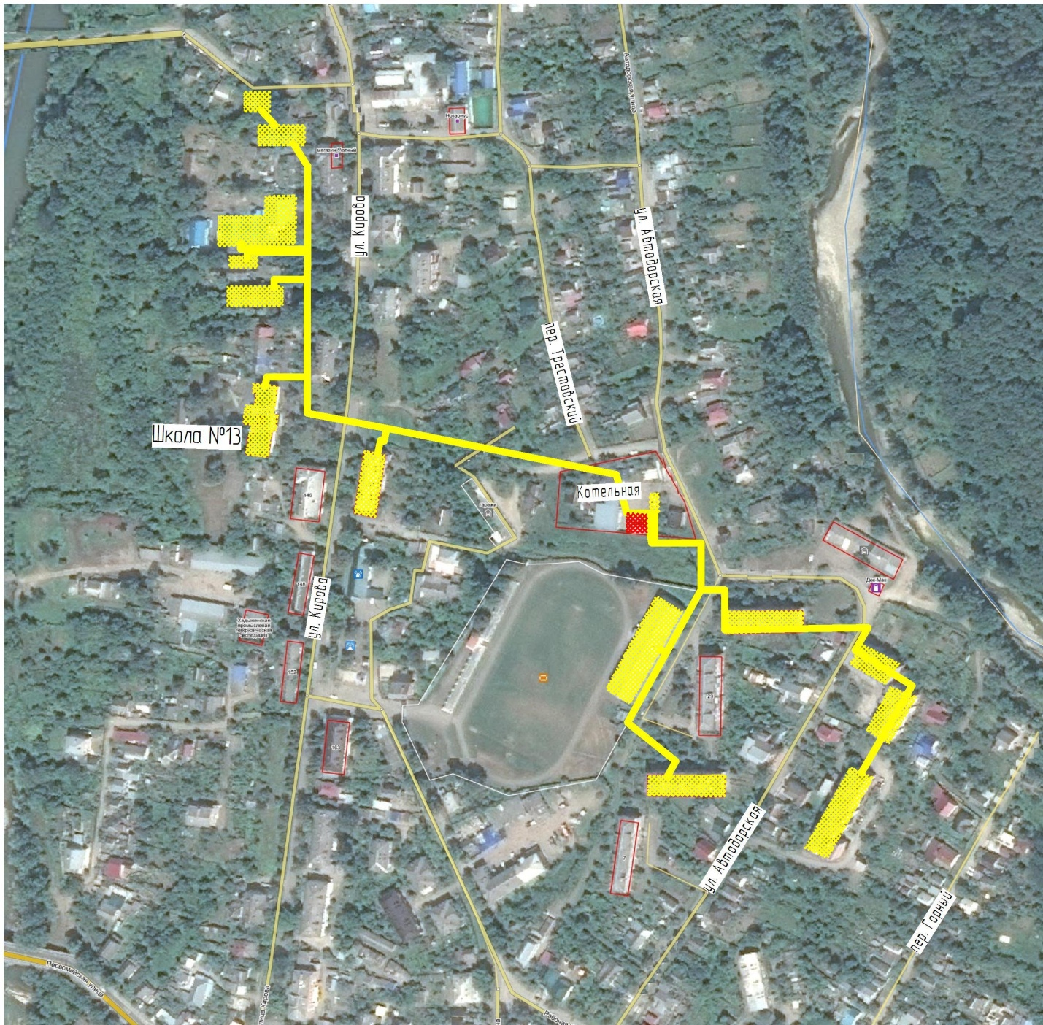

Рис. 2. Схема теплоснабжения Котельной Промысловая, 2

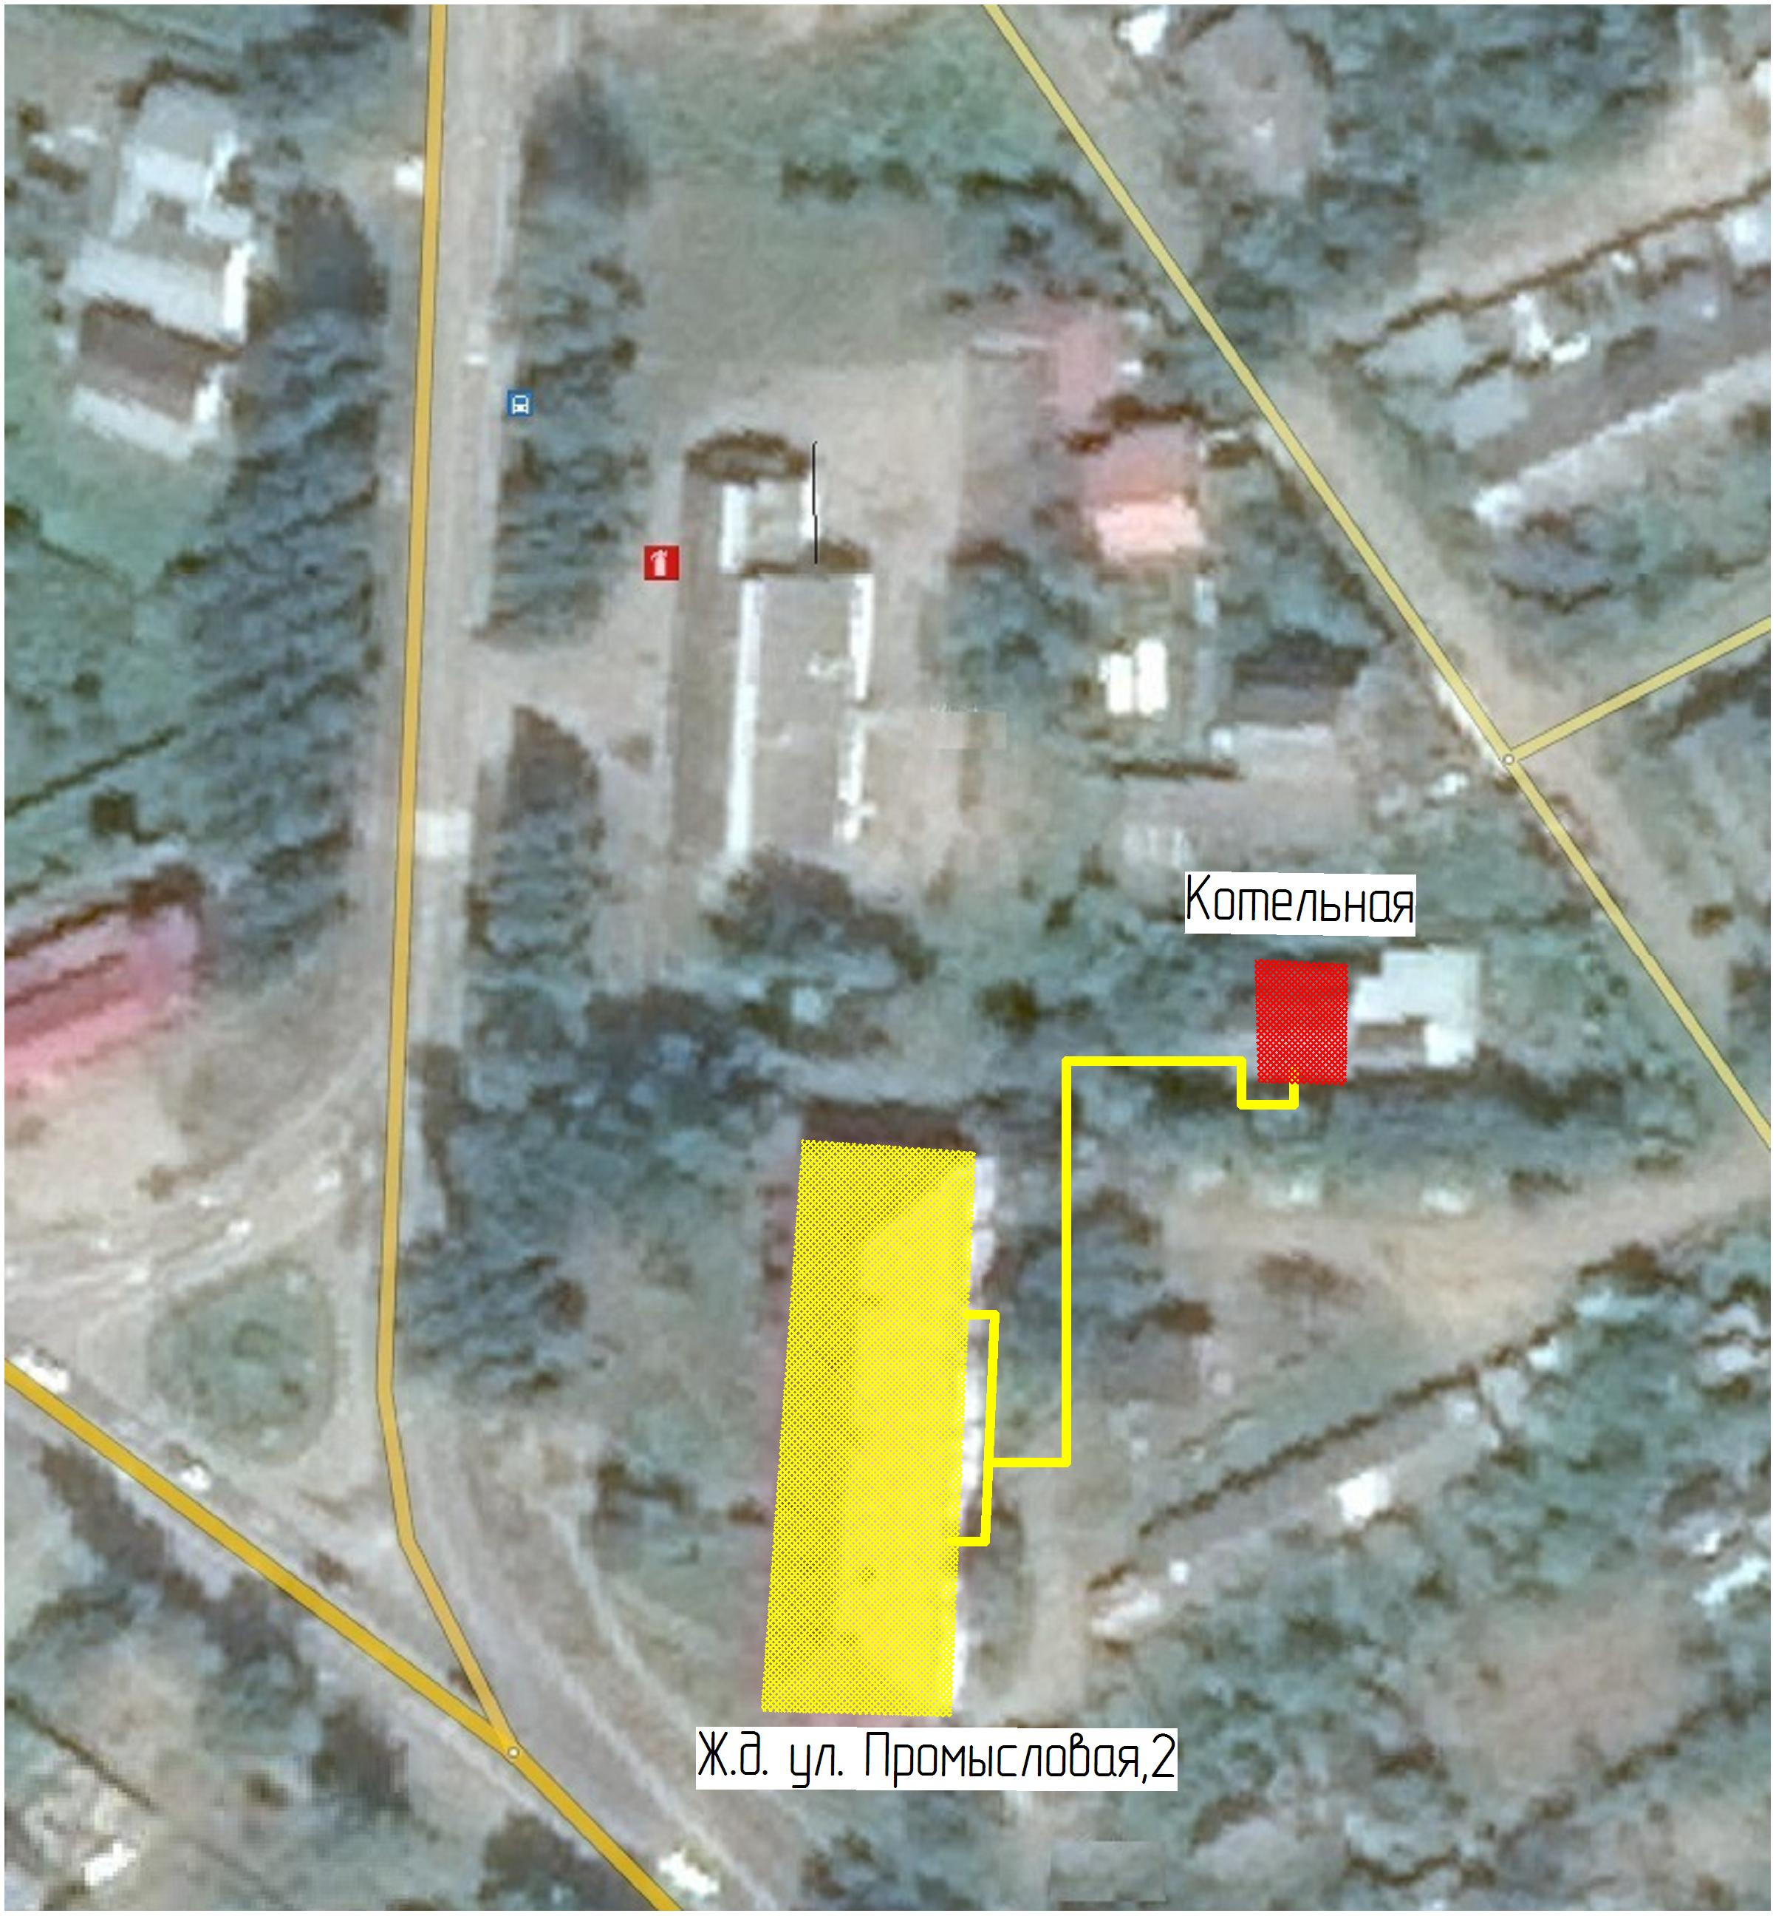

Рис. 3. Схема теплоснабжения Котельной «Машзавод»

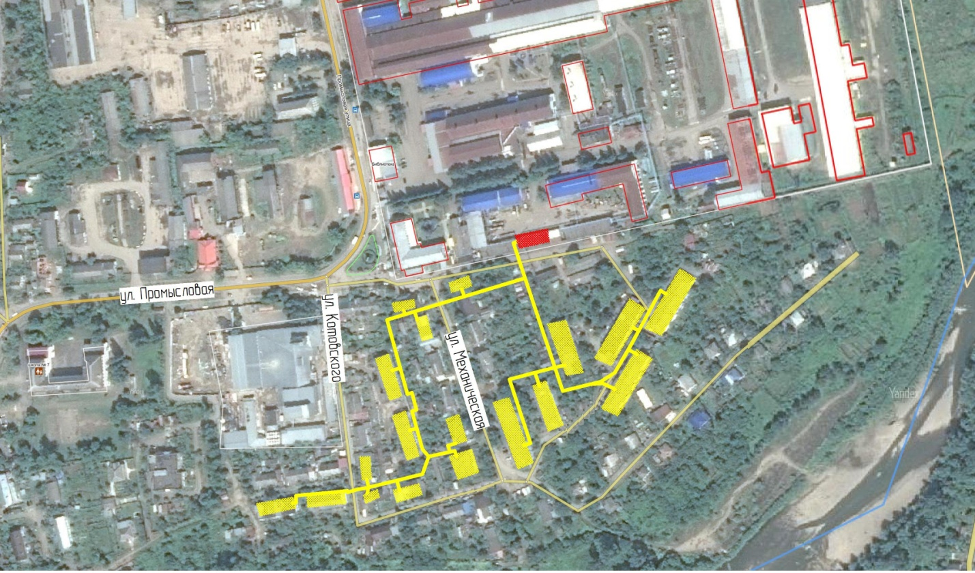

Рис. 4. Схема теплоснабжения Котельной ул. Промысловая, 18

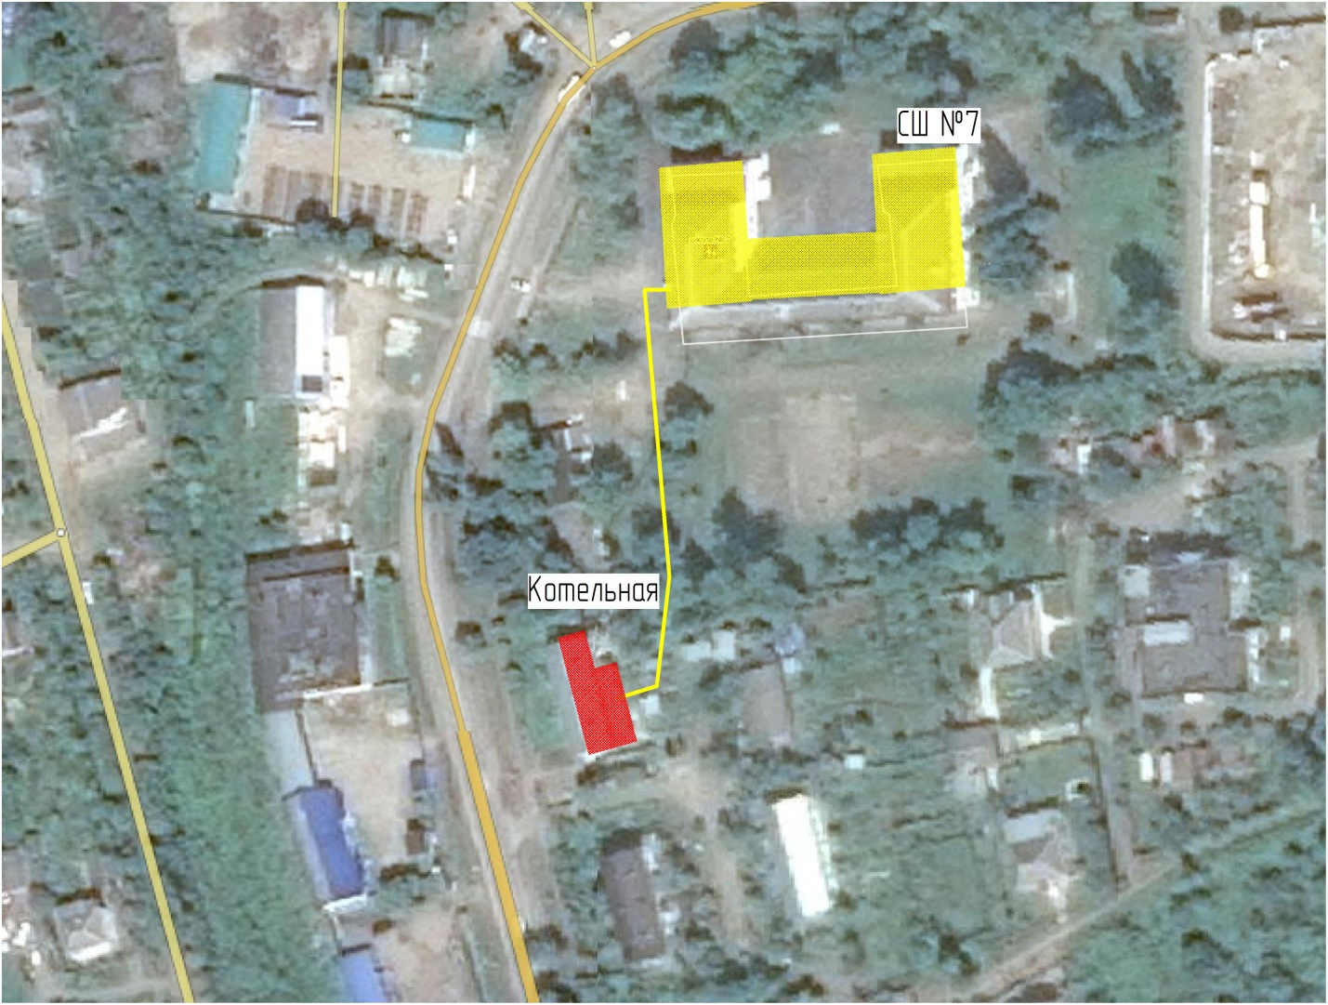

Рис. 5. Схема теплоснабжения Котельной ул. Промысловая, 32а

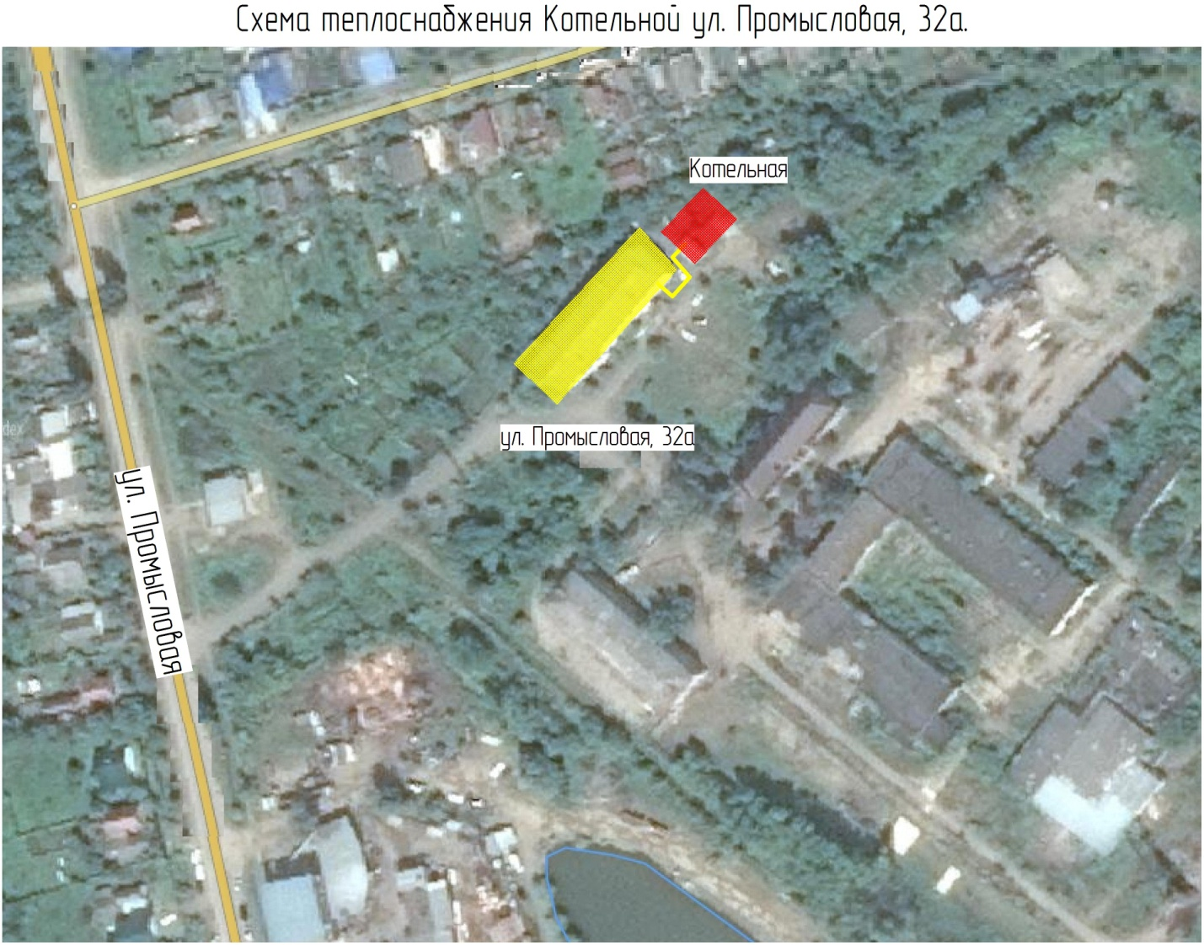

Рис. 6. Схема теплоснабжения Котельной ул. Красноармейская, 138

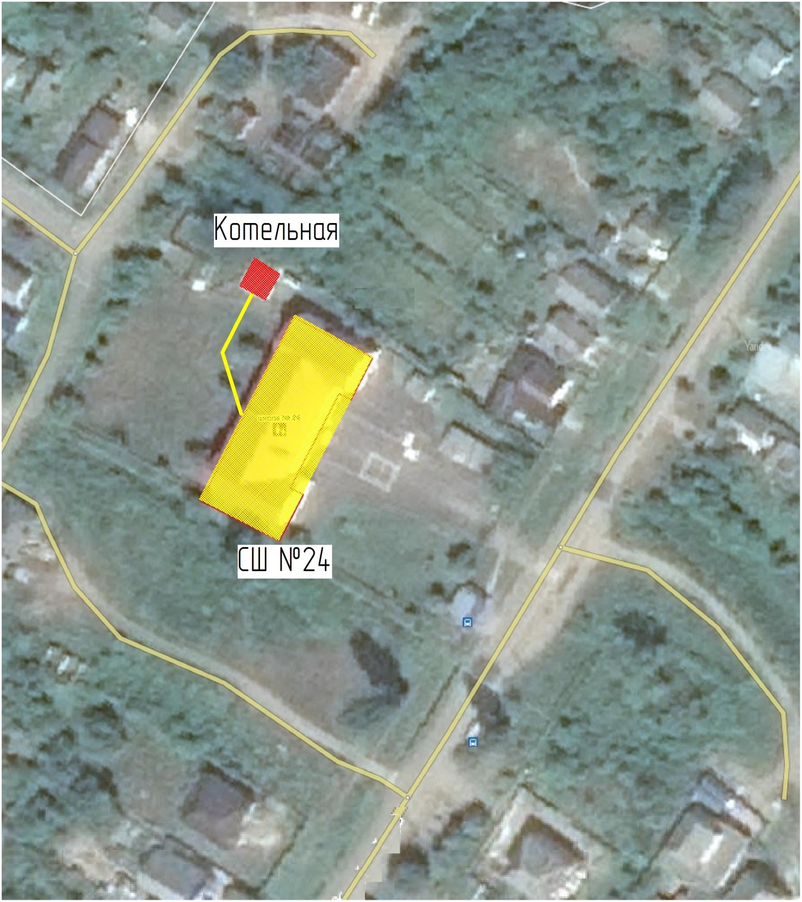

Рис. 7. Схема теплоснабжения Котельной ул. Первомайская, 130

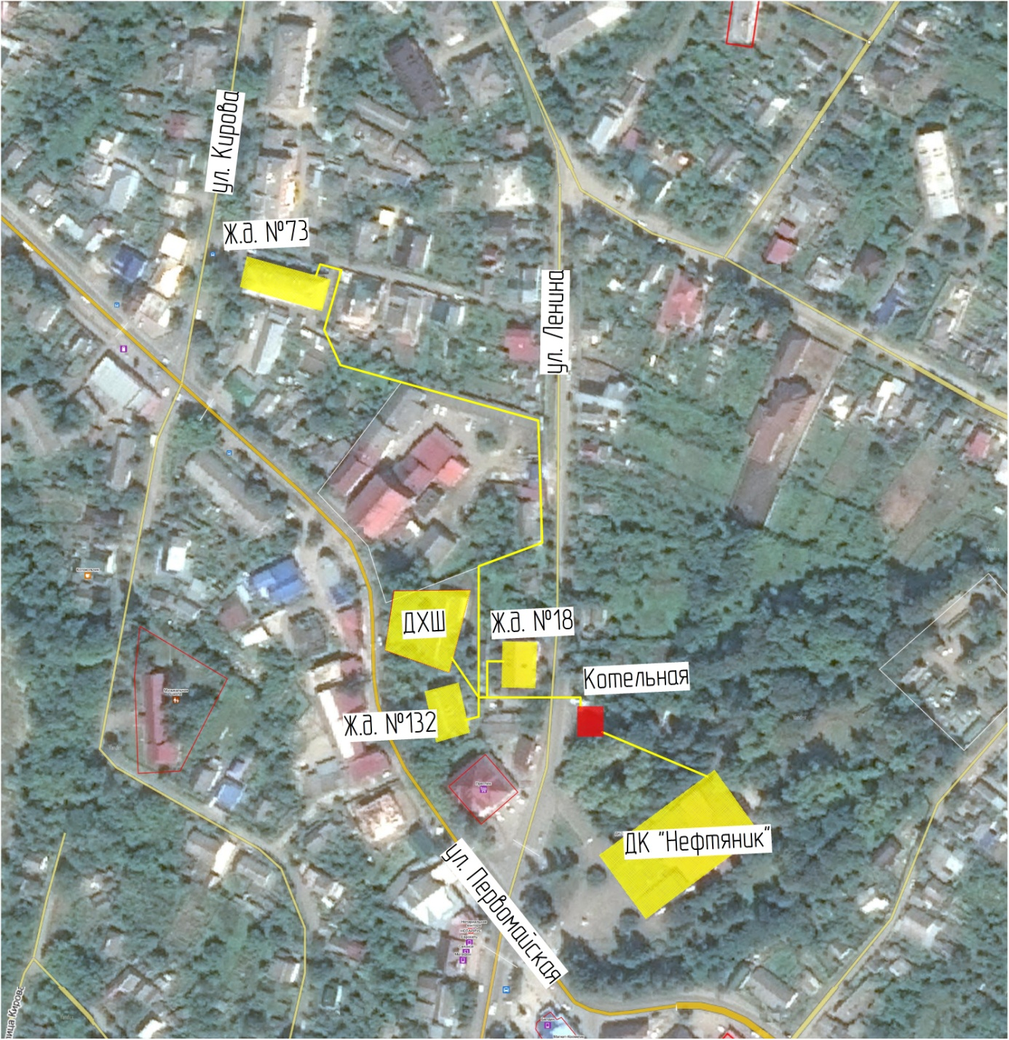

Рис. 8. Схема теплоснабжения Котельной ул. Ленина, 69

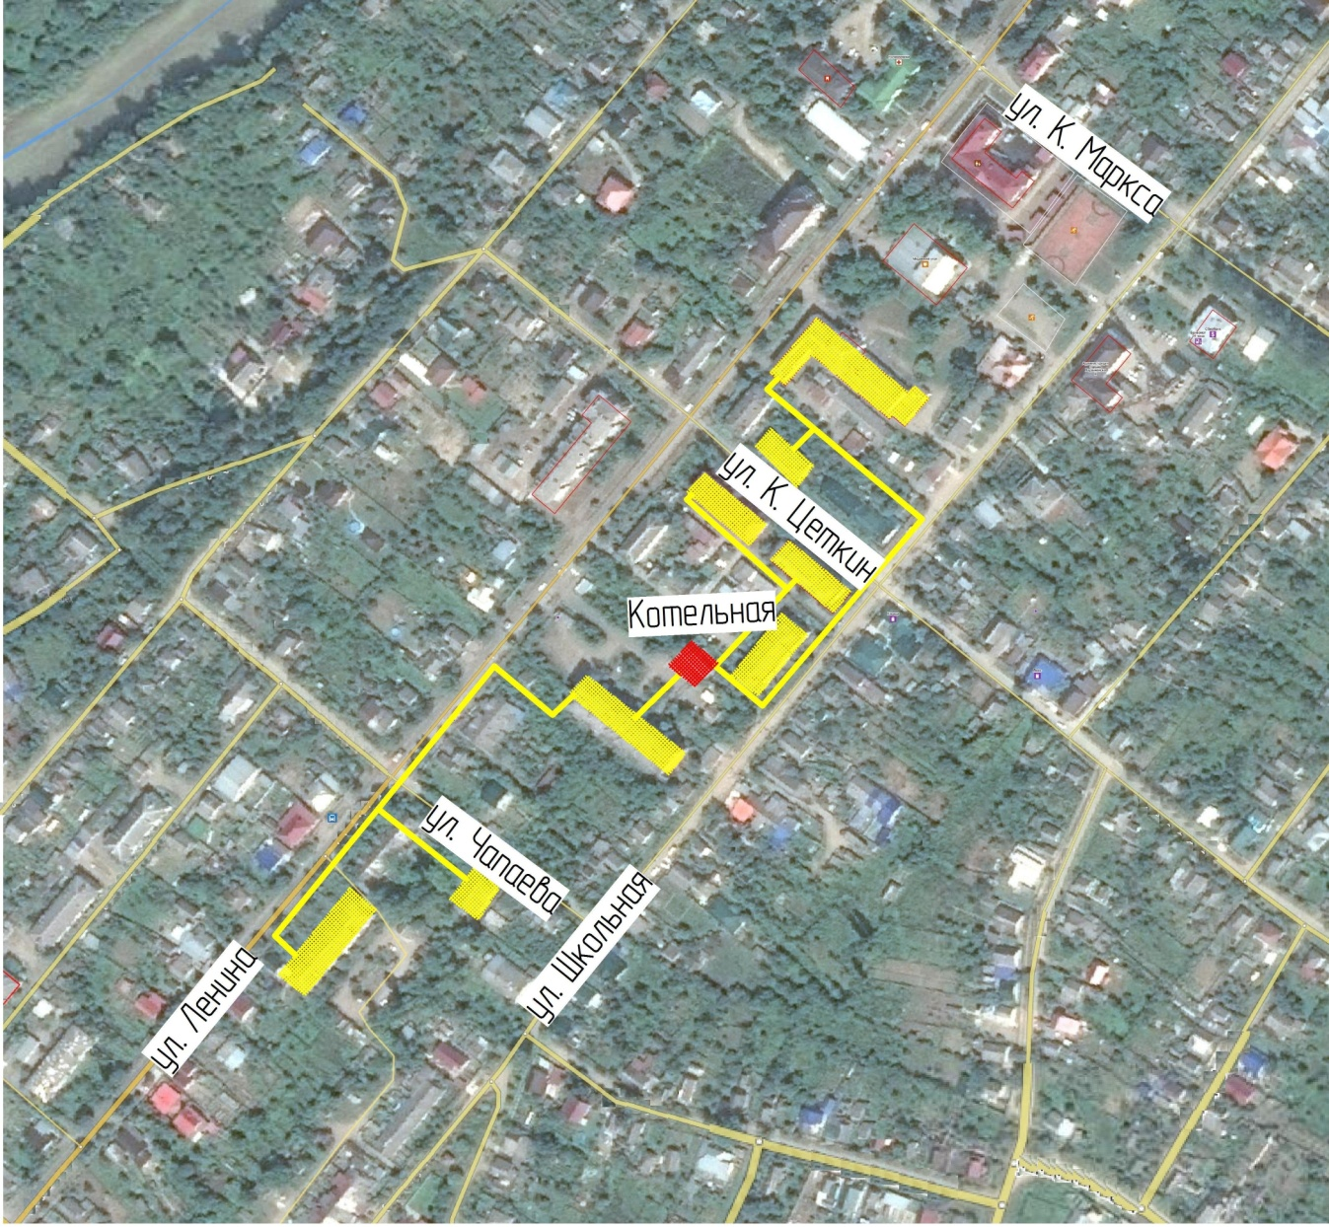

Рис. 9. Схема теплоснабжения Котельной ул. Больничная, 16

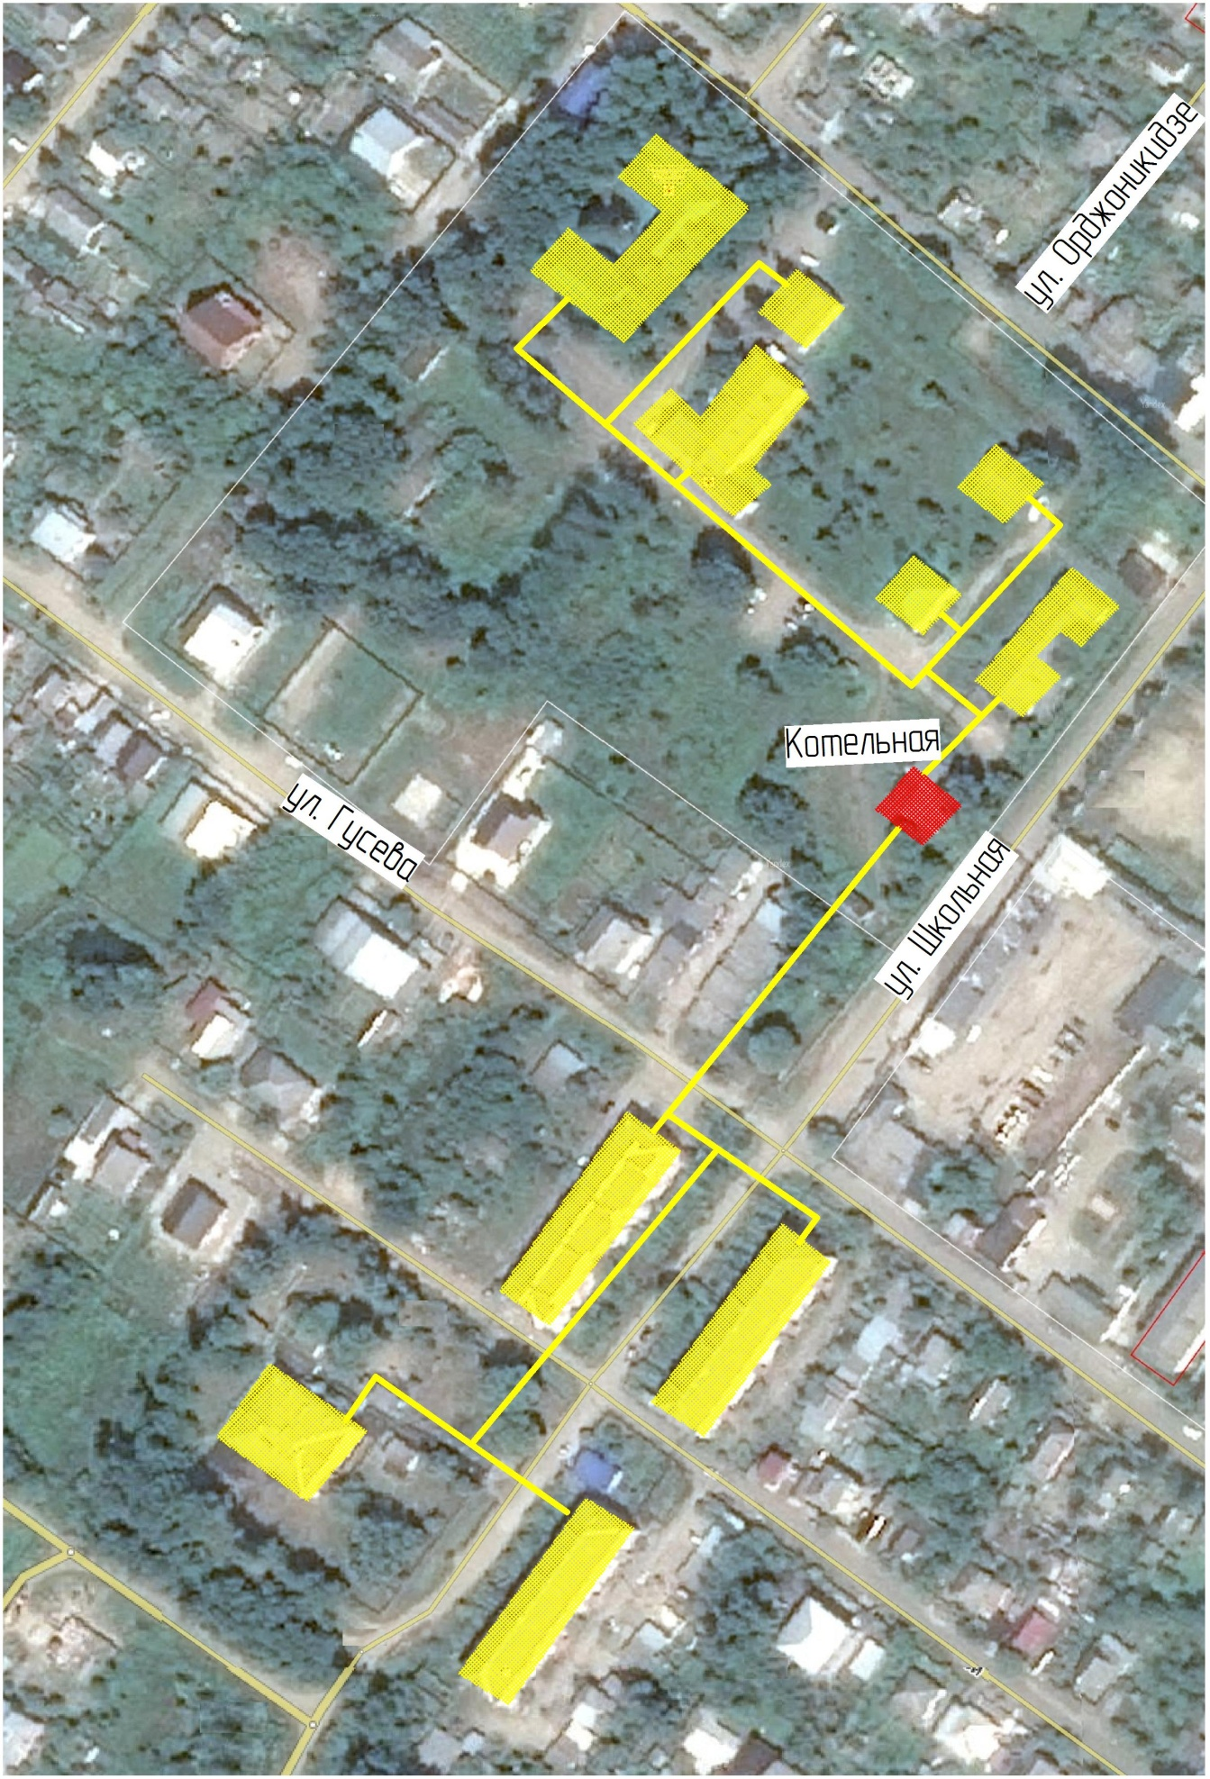

Рис. 10. Схема теплоснабжения Котельной ул. З. Космодемьянской, 43

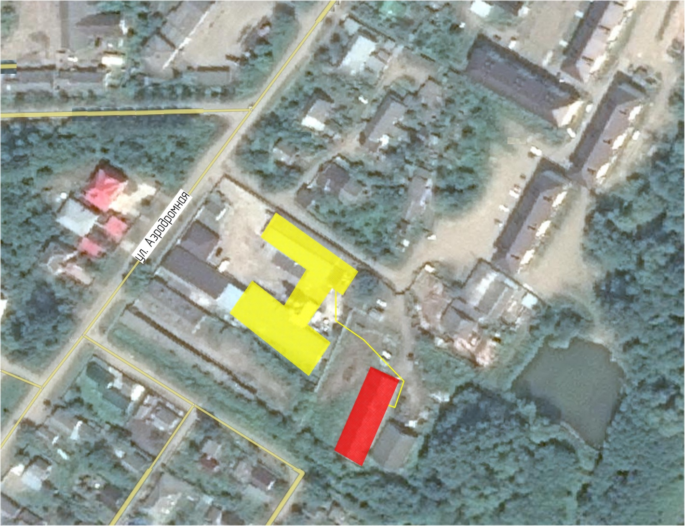

Рис. 11. Схема теплоснабжения Котельной ул. Рабочая, 147

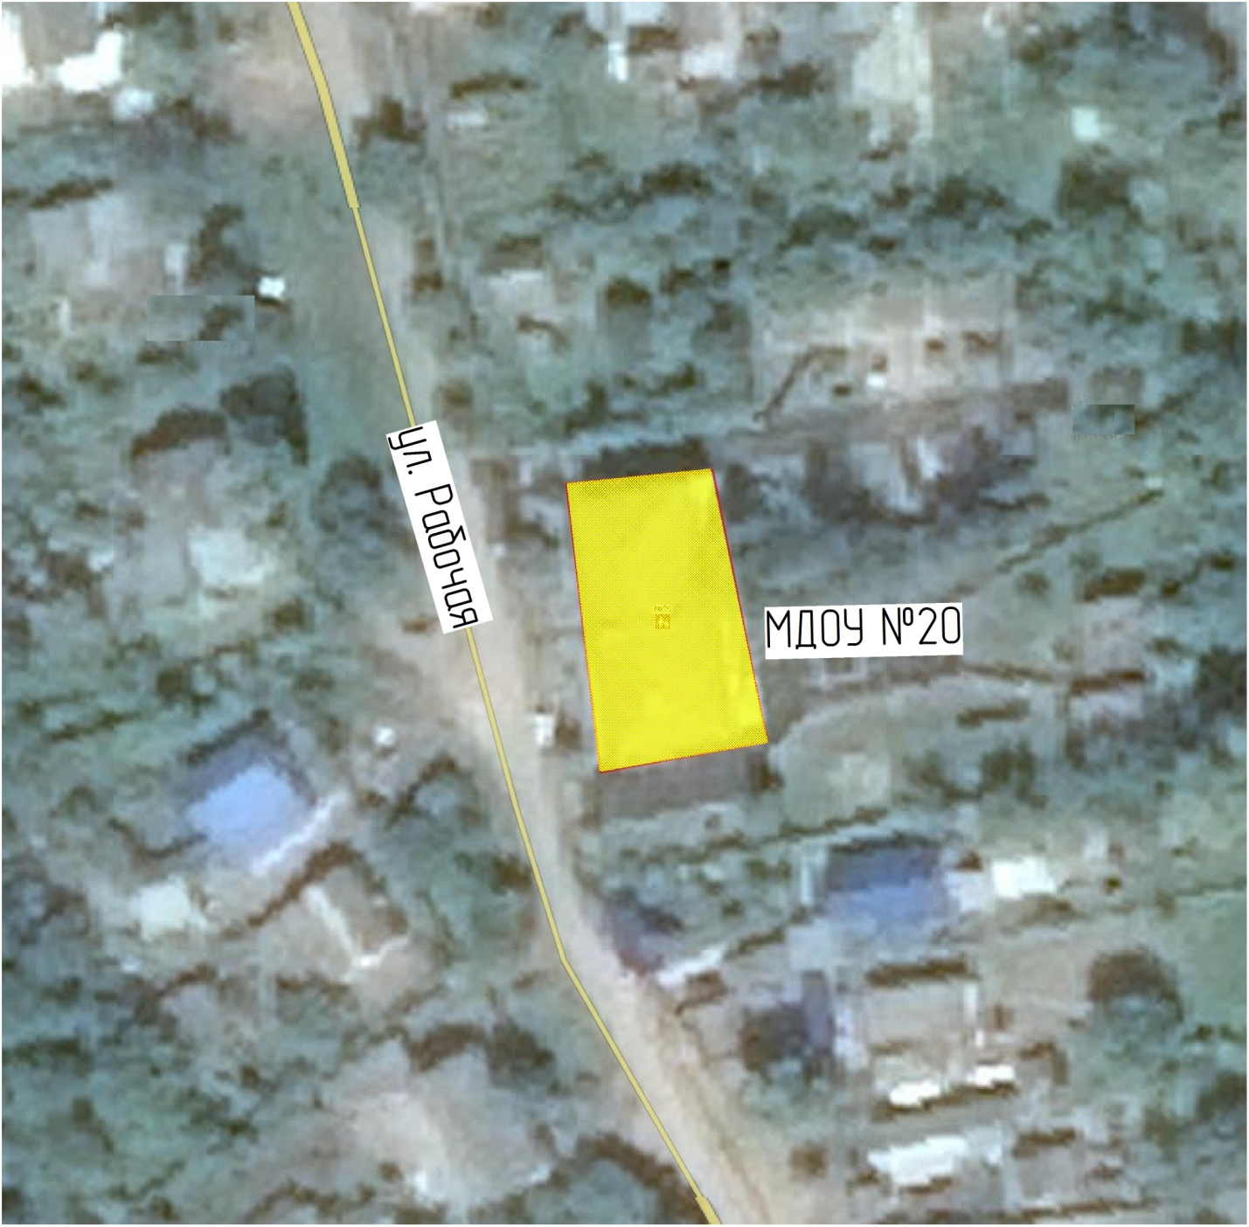

Рис. 12. Схема теплоснабжения Котельной ул. Ленина, 70

